王道计算机考研 计算机组成原理
第六章 总线
基于王道考研考点讲解视频 + 配套课件整理
视频来源：Bilibili BV1ps4y1d73V
生成日期：2026年09月24日

目 录
第1节 6.1.1~6.1.3 总线概述
第2节 6.1.5 总线的性能指标
第3节 6.2.0 拓展：总线仲裁（408大纲已删，简单了解即可）（课件无对应视频）
第4节 6.2.1~6.2.3 总线操作和定时
第5节 6.3 拓展：总线标准（408大纲已删，简单了解即可）

第1节 6.1.1~6.1.3 总线概述
对应视频：P80 6.1.1+6.1.3_总线概述（35分钟）

本节导读
本节解决总线的基本概念、分类及特性问题，是第六章总线学习的基础。建议结合总线物理实现图理解分时共享特性，对比串行与并行总线的优缺点，重点掌握系统总线的分类及各类总线的传输方向。
【考点】总线的定义与特性：分时共享（同一时刻仅一个部件发送，多个可接收），机械/电气/功能/时间特性
【考点】总线分类：按传输格式分串行（成本低、长距离）与并行（时序简单、布线多）；按功能分片内（CPU内部）、系统（CPU/主存/I/O接口）、通信（计算机间）
【考点】系统总线子类：数据总线（双向、宽度与机器字长/存储字长相关）、地址总线（单向、宽度与地址空间一致）、控制总线（单根单向、整体双向）
【考点】总线结构优势：解决I/O设备连接灵活性，支持模块化设计
【易错】数据总线与数据通路的区别：数据总线是物理媒介，数据通路是逻辑路径
【易错】地址总线宽度需考虑主存地址空间和统一编址时的IO设备数量
【易错】并行总线速度不一定快于串行总线（信号干扰限制频率）

课件要点（全文提取）
• 第六章总线
• 26考研最新完整版课程内容如图，包含1V1择校、实时答疑、课
• 程规划、考试测评、考试批改等服务，具体详情可扫码咨询
• 总线简图
• CPU
• 主存
• 打印机
• 硬盘
• 每个总线可能由很多根信号线组成
• 总线的物理实现
• 如上图，4根信号线组成“一根”总线，所有硬件部件都可以通过这根总线传递数据
• 可并行发送4bit数据。同一时刻只能有一个部件发送数据，但是可有多个部件接受数据
• 总线的物理实现
• 本节内容
• 总线
• 概述1
• 概念与分类
• 本章总览
• 总线的定义
• 总线是一组能为多个部件分时共享的公共信息传送线路。
• 为什么要用总线？
• 早期计算机外部设备少时大多采用分散连接方式，不易实现随时增减外部设备。
• 为了更好地解决I/O设备和主机之间连接的灵活性问题，计算机的结构从分散连接
• 发展为总线连接。
• 总线的特点
• 总线是一组能为多个部件分时共享的公共信息传送线路。
• 为什么要用总线？
• 早期计算机外部设备少时大多采用分散连接方式，不易实现随时增减外部设备。
• 为了更好地解决I/O设备和主机之间连接的灵活性问题，计算机的结构从分散连接
• 发展为总线连接。
• 共享是指总线上可以挂
• 接多个部件，各个部件
• 之间互相交换的信息都
• 可以通过这组线路分时
• 共享。
• 分时是指同一时刻只允
• 许有一个部件向总线发
• 送信息，如果系统中有
• 多个部件，则它们只能
• 分时地向总线发送信息。
• 总线的特性
• 1. 机械特性：尺寸、形状、管脚数、排列顺序
• 2. 电气特性：传输方向和有效的电平范围
• 3. 功能特性：每根传输线的功能(地址、数据、控制)
• 4. 时间特性：信号的时序关系
• 总线的分类
• 串行总线与并行总线
• 串行总线
• 并行总线
• 1011
• 优点：只需要一条传输线，成本
• 低廉，广泛应用于长距离传输；
• 应用于计算机内部时，可以节省
• 布线空间。
• 缺点：在数据发送和接收的时候
• 要进行拆卸和装配，要考虑串行-
• 并行转换的问题。
• 优点：总线的逻辑时序比较简单，
• 电路实现起来比较容易。
• 缺点：信号线数量多，占用更多
• 的布线空间；远距离传输成本高
• 昂；由于工作频率较高时，并行
• 的信号线之间会产生严重干扰，
• 对每条线等长的要求也越高，所
• 以无法持续提升工作频率。
• 速度？
• 总线的分类
• 总线的分类(按总线功能)
• 1. 片内总线
• 2. 系统总线
• 3. 通信总线
• 片内总线是芯片内部的总线。
• 它是CPU芯片内部寄存器与寄存器之间、寄存器与ALU之间的公共连接线。
• 系统总线是计算机系统内各功能部件（CPU、主存、I/O接口）之间相互连接的总线。
• 按系统总线传输信息内容的不同，又可分为3类：数据总线、地址总线和控制总线。
• 系统总线
• 2. 系统总线
• 系统总线是计算机系统内各功能部件（CPU、主存、I/O接口）之间相互连接的总线。
• 按系统总线传输信息内容的不同，又可分为3类：数据总线、地址总线和控制总线。
• 传输各功能部件之间的数据
• 信息，包括指令和操作数；
• 位数(根数)与机器字长、存
• 储字长有关；
• 双向。
• 传输地址信息，包括主存单
• 元或I/O端口的地址；
• 位数(根数)与主存地址空间
• 大小及设备数量有关；
• 单向。
• 传输控制信息；
• 一根控制线传输一个信号；
• 有出：CPU送出的控制命令；
• 有入：主存（或外设）返回
• CPU的反馈信号。
• 总线的分类(按总线功能)
• 1. 片内总线
• 2. 系统总线
• 3. 通信总线
• 片内总线是芯片内部的总线。
• 它是CPU芯片内部寄存器与寄存器之间、寄存器与ALU之间的公共连接线。
• 系统总线是计算机系统内各功能部件（CPU、主存、I/O接口）之间相互连接的总线。
• 按系统总线传输信息内容的不同，又可分为3类：数据总线、地址总线和控制总线。
• 1）数据总线用来传输各功能部件之间的数据信息，它是双向传输总线，其位数与机器
• 字长、存储字长有关。
• 2）地址总线用来指出数据总线上的源数据或目的数据所在的主存单元或I/O端口的地址，
• 它是单向传输总线，地址总线的位数与主存地址空间的大小有关。
• 3）控制总线传输的是控制信息，包括CPU送出的控制命令和主存（或外设）返回CPU的
• 反馈信号。
• 数据通路表示的是数据流经的路径
• 数据总线是承载的媒介
• 通信总线是用于计算机系统之间或计算机系统与其他系统（如远程通信设备、测试设备）
• 之间信息传送的总线，通信总线也称为外部总线。
• 总线的分类
• 系统总线的结构
• 单总线结构
• 双总线结构
• 三总线结构
• 系统总线的结构
• 设备1
• 设备n
• 单总线结构
• 双总线结构
• 三总线结构
• 结构：CPU、主存、I/O设备（通过I/O接口）都连接在一组总线上，允许I/O设备之间、
• I/O设备和CPU之间或I/O设备与主存之间直接交换信息。
• 优点：结构简单，成本低，易于接入新的设备。
• 缺点：带宽低、负载重，多个部件只能争用唯一的总线，且不支持并发传送操作。
• 注：单总线并不
• 是指只有一根信
• 号线，系统总线
• 按传送信息的不
• 同可以细分为地
• 址总线、数据总
• 线和控制总线。
• 系统总线的结构
• 单总线结构
• 双总线结构
• 三总线结构
• 结构：双总线结构有两条总线，一条是主存总线，用于CPU、主存和通道之间进行数据
• 传送；另一条是I/O总线，用于多个外部设备与通道之间进行数据传送。
• 优点：将较低速的I/O设备从单总线上分离出来，实现存储器总线和I/O总线分离。
• 缺点：需要增加通道等硬件设备。
• 通道是具有特殊
• 功能的处理器，
• 能对I/O设备进
• 行统一管理。
• 通道程序放在主
• 存中。
• 支持突发(猝发)
• 传送：送出一个
• 地址，收到多个
• 地址连续的数据。
• 系统总线的结构
• 单总线结构
• 双总线结构
• 三总线结构
• 结构：三总线结构是在计算机系统各部件之间采用3条各自独立的总线来构成信息通路，
• 这3条总线分别为主存总线、I/O总线和直接内存访问DMA总线。
• 优点：提高了I/O设备的性能，使其更快地响应命令，提高系统吞吐量。
• 缺点：系统工作效率较低。
• DMA：Direct
• Memory Access，
• 直接内存访问。
• I/O接口
• 高速外设
• 低速外设
• 键盘
• 四总线结构简介
• 1. 桥接器：用于连接不同的
• 总线，具有数据缓冲、转换
• 和控制功能。
• 2. 靠近CPU的总线速度较快。
• 3. 每级总线的设计遵循总线
• 标准(见本章第4节)。
• 拓展：搜索“北桥芯片、南桥芯片”
• 本节回顾
• 尺寸
• 形状
• 传输方向
• 电平有效范围
• 数据
• 地址
• 控制信号
• 信号和时
• 序的关系
• 优缺点
• 1. 传输的内容
• 2. 方向
• 3. 根数
• 通道的概念
• 优缺点
• 补充：
• 1. 桥接器：用于连接不同的
• 总线，具有数据缓冲、转换
• 和控制功能。
• 2. 靠近CPU的总线速度较快。

课件页面（全页嵌入）
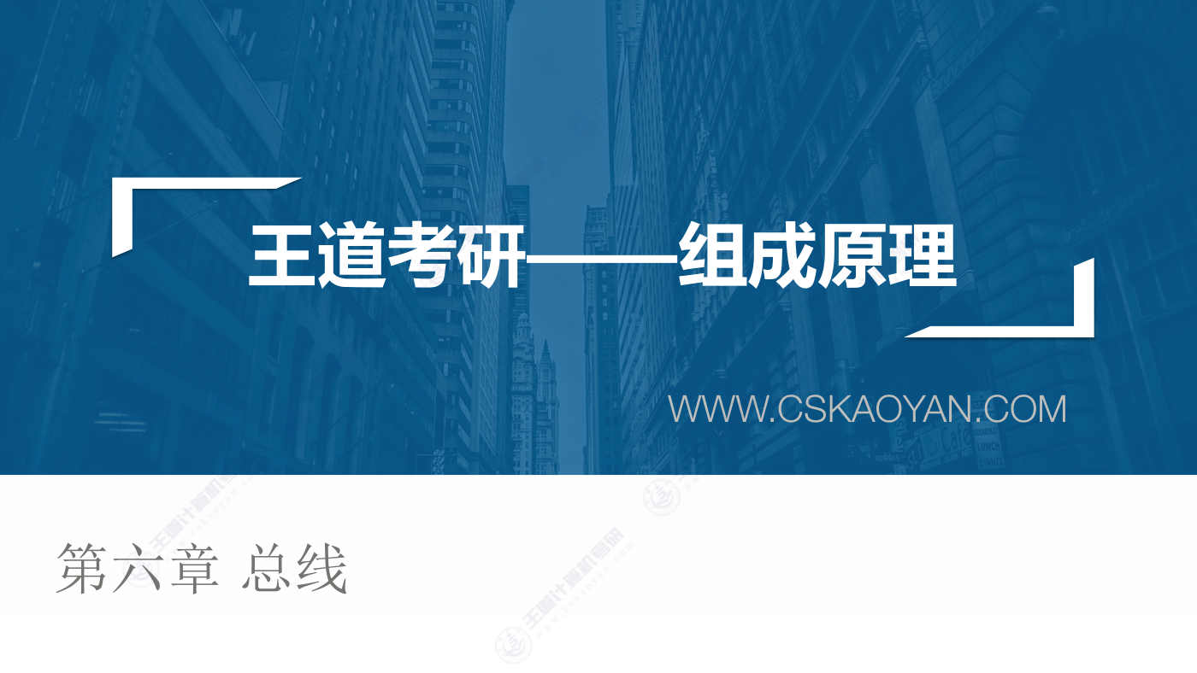
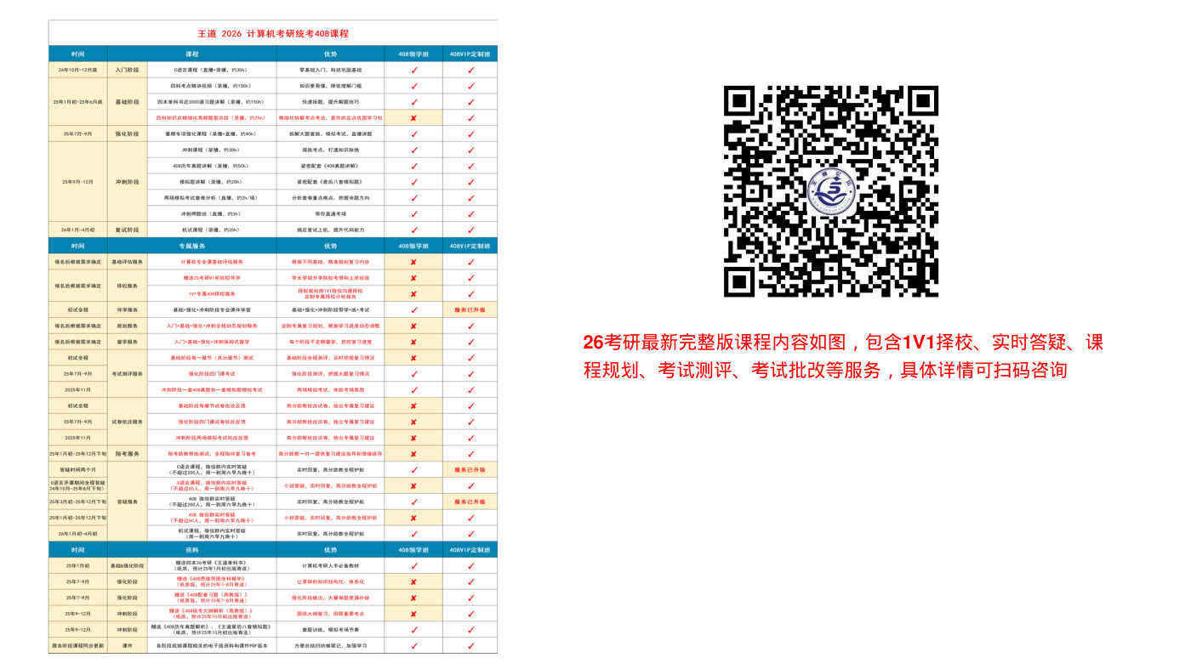
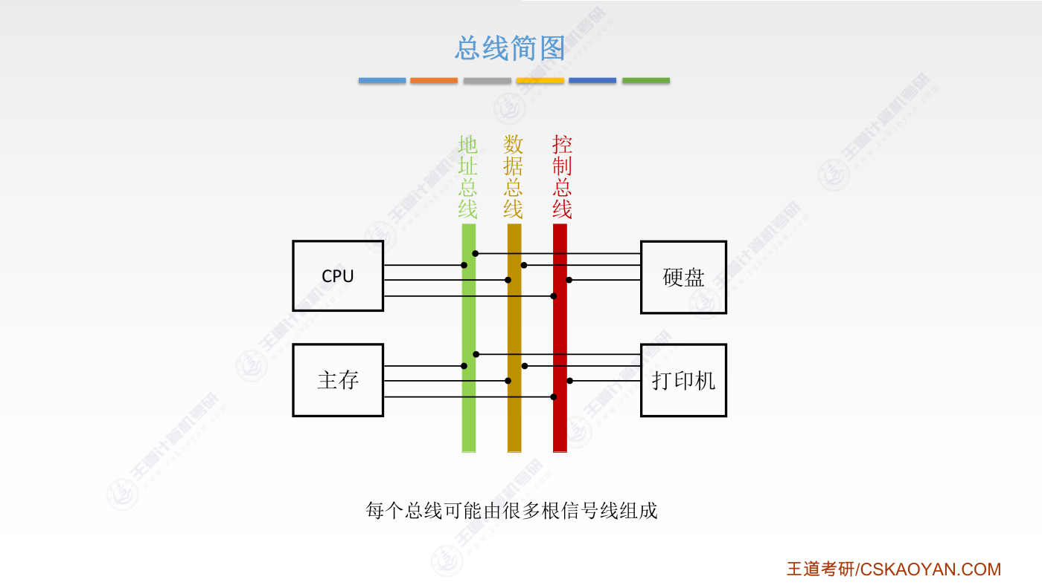
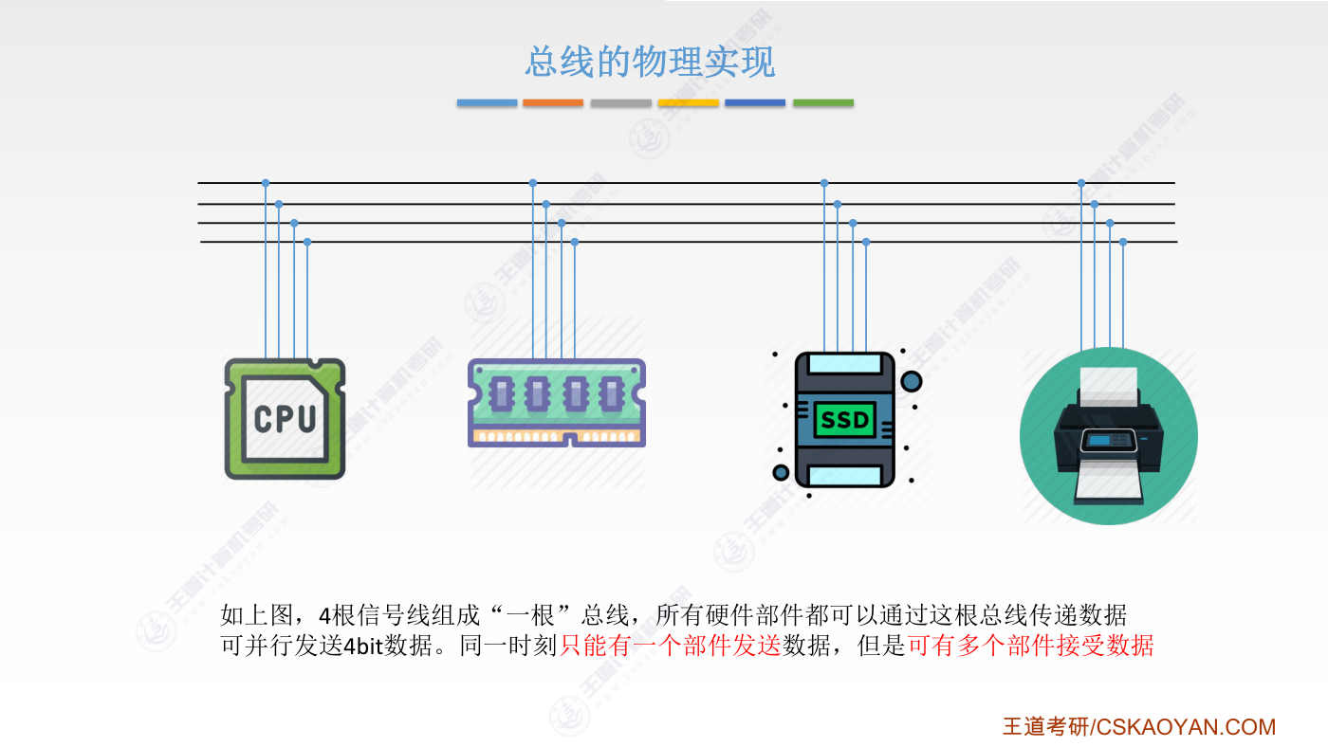
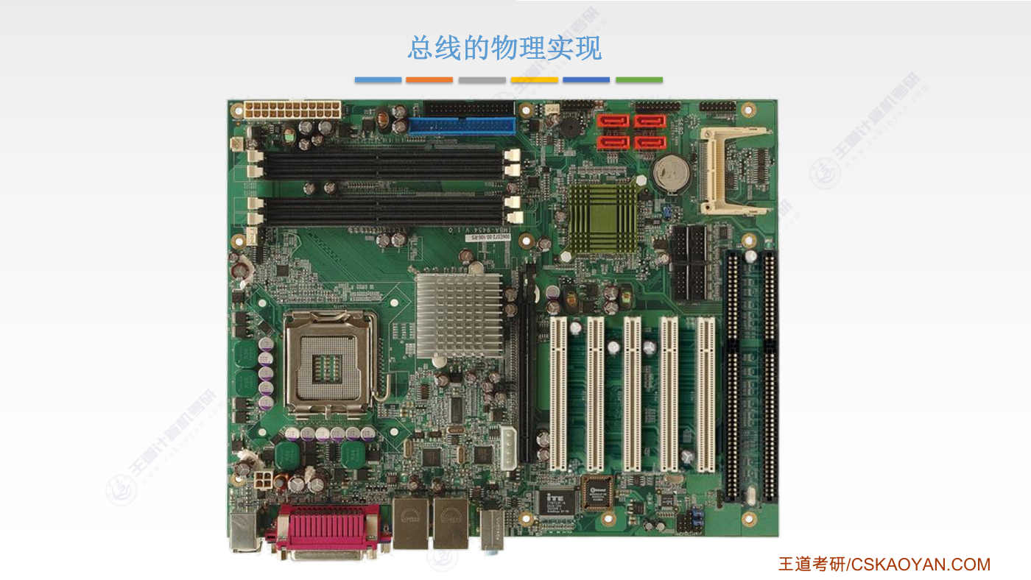
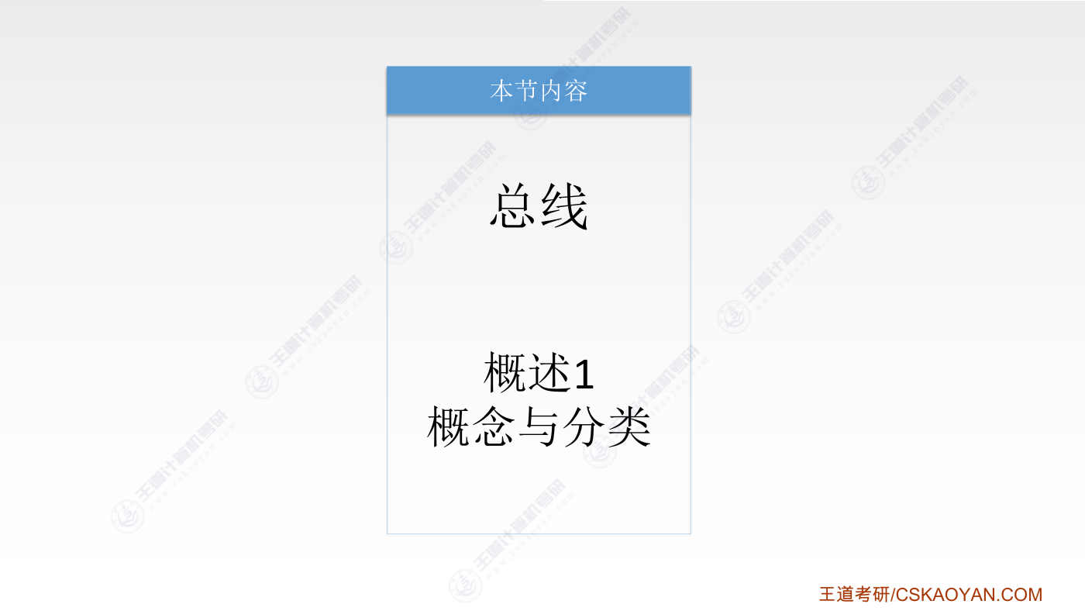
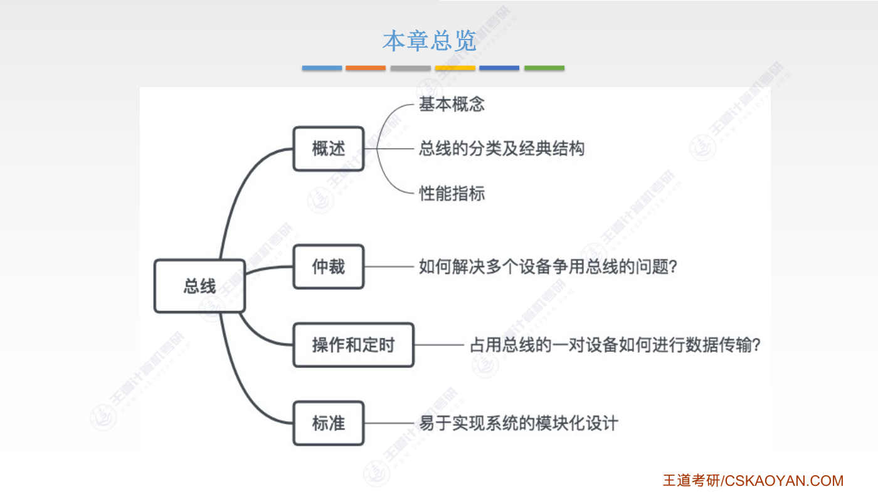
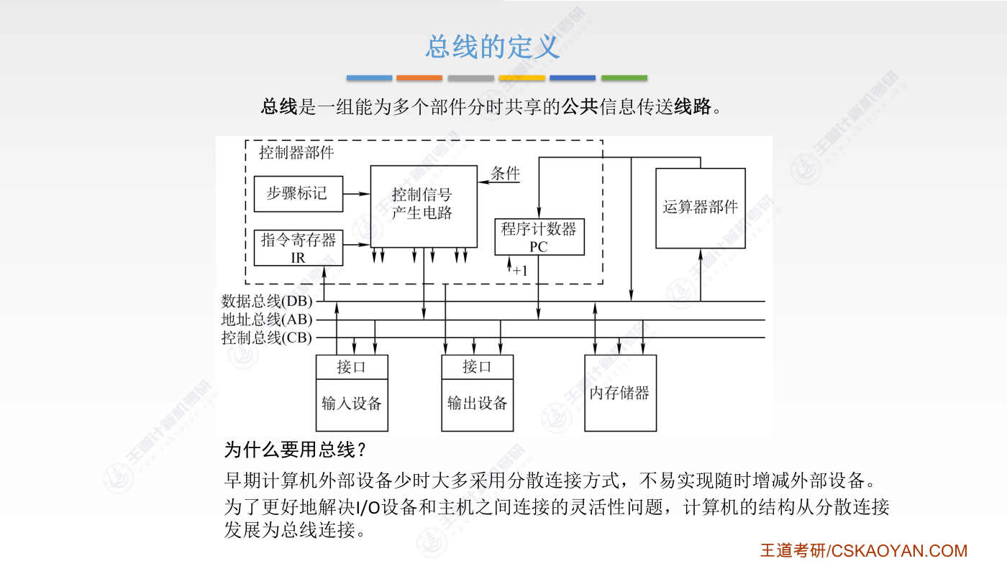
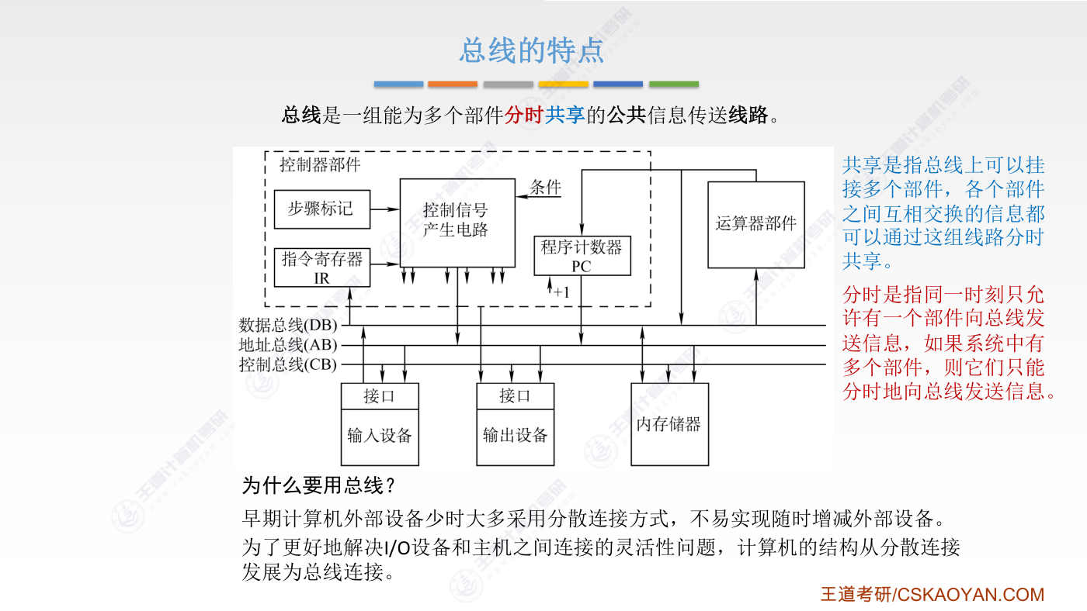
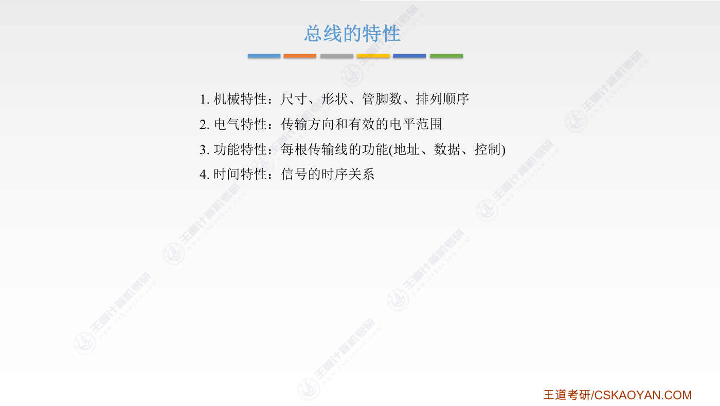
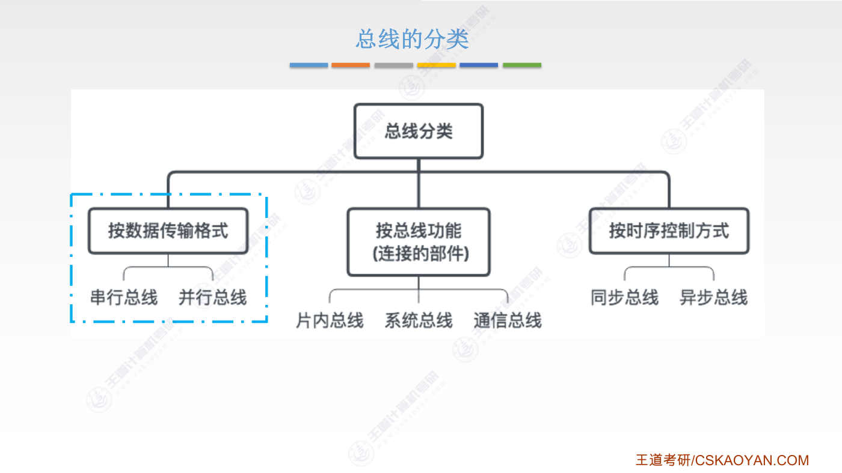
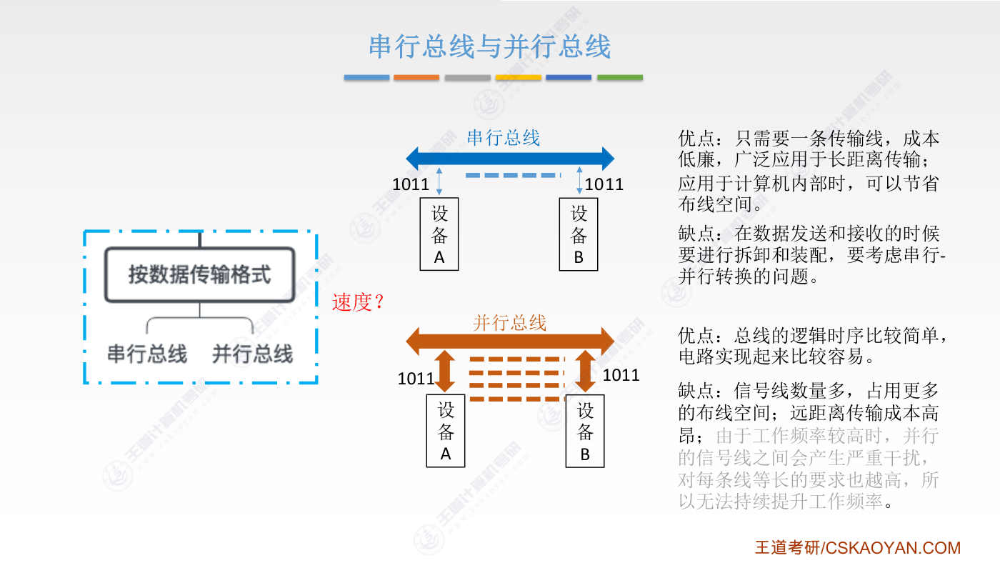
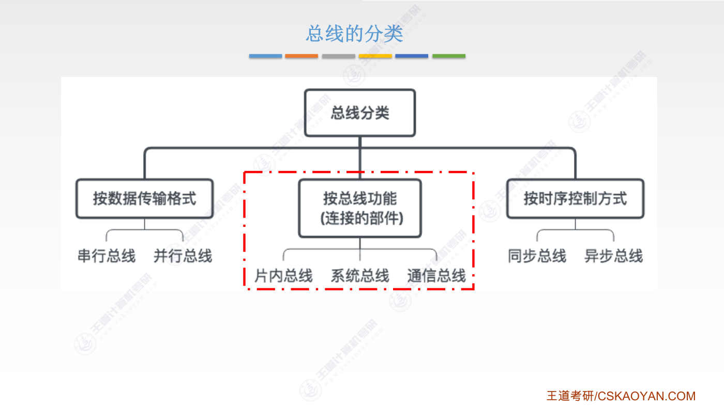
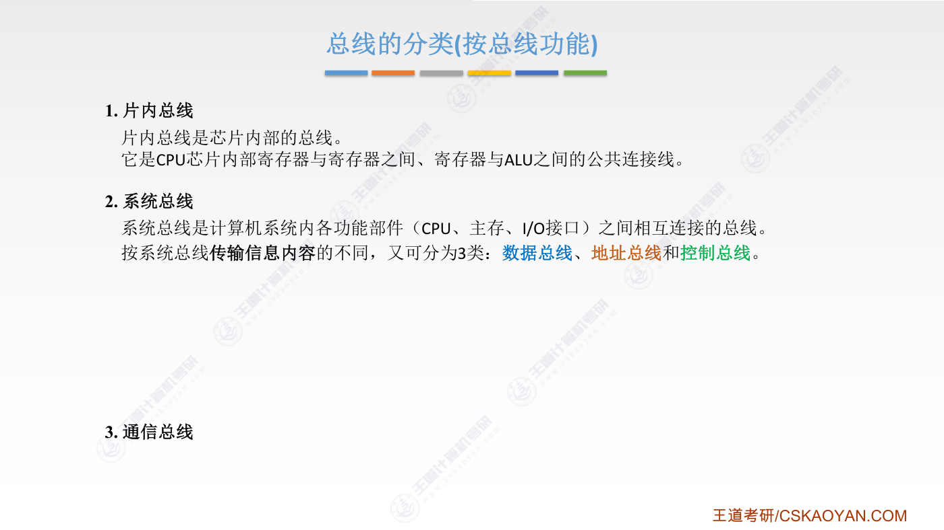
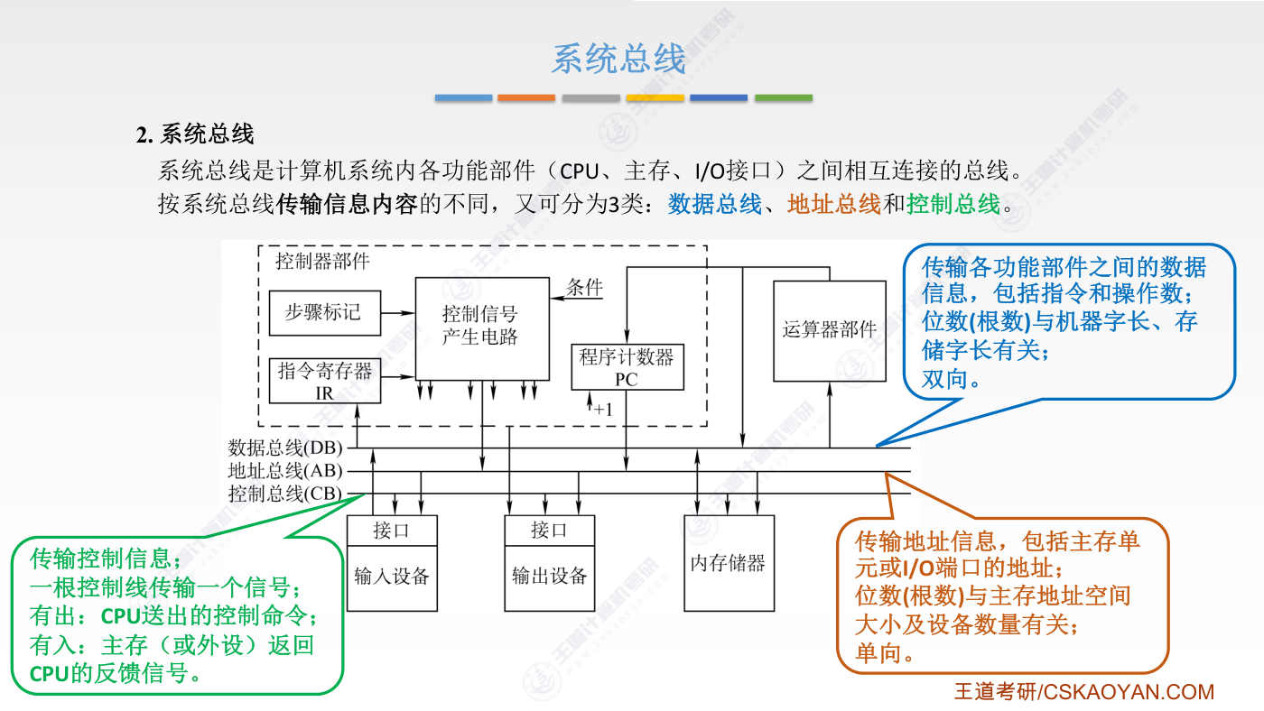
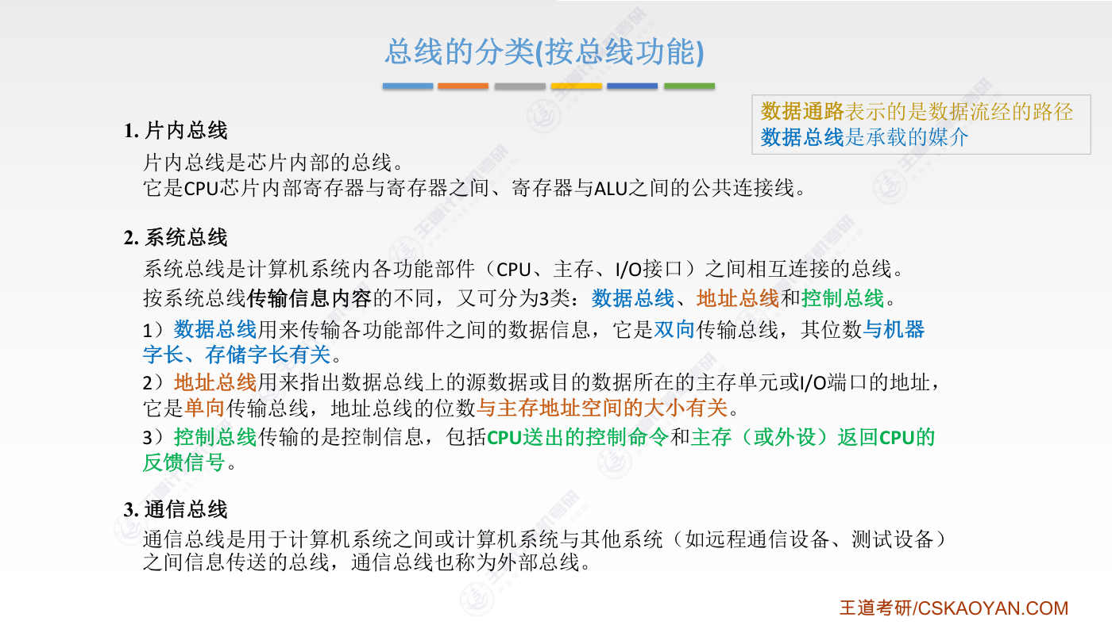
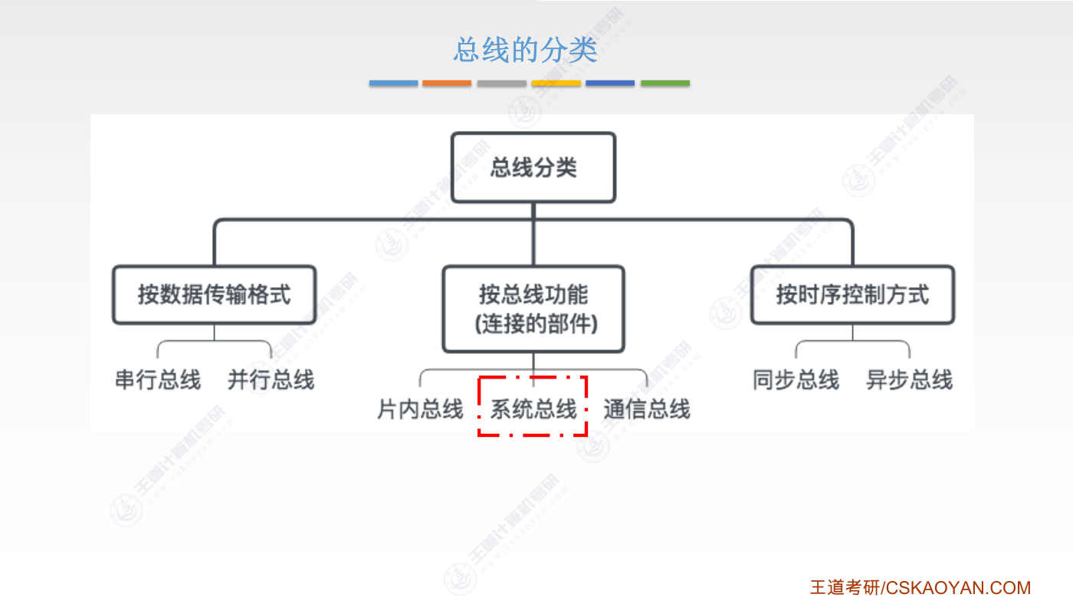
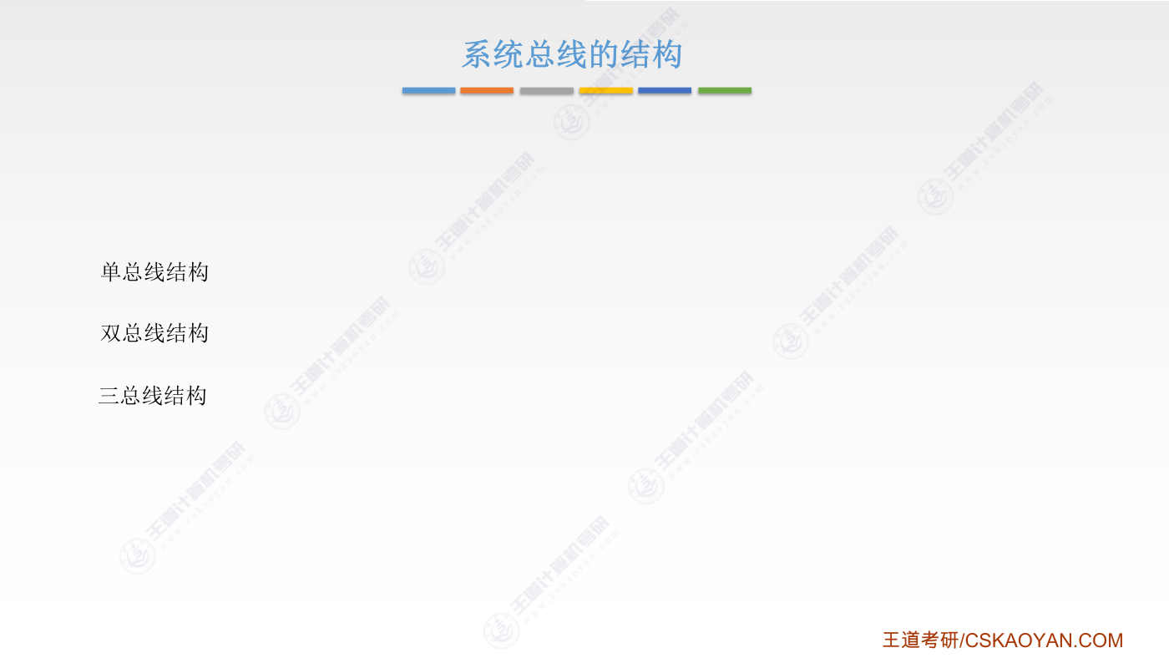
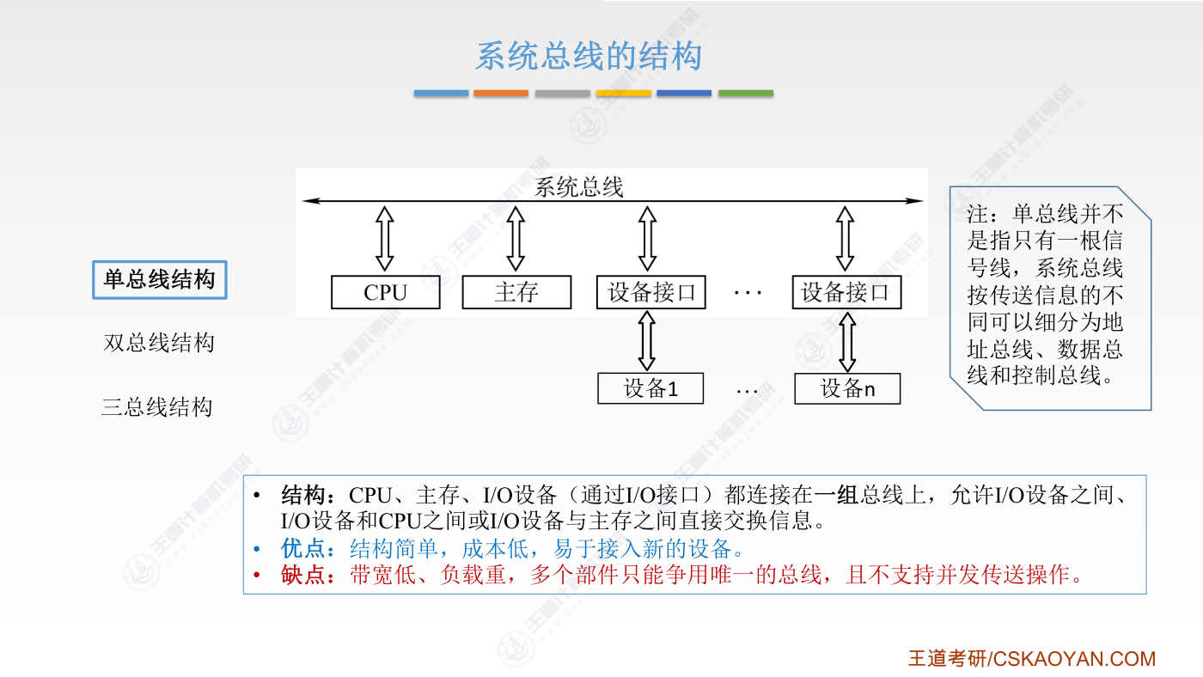
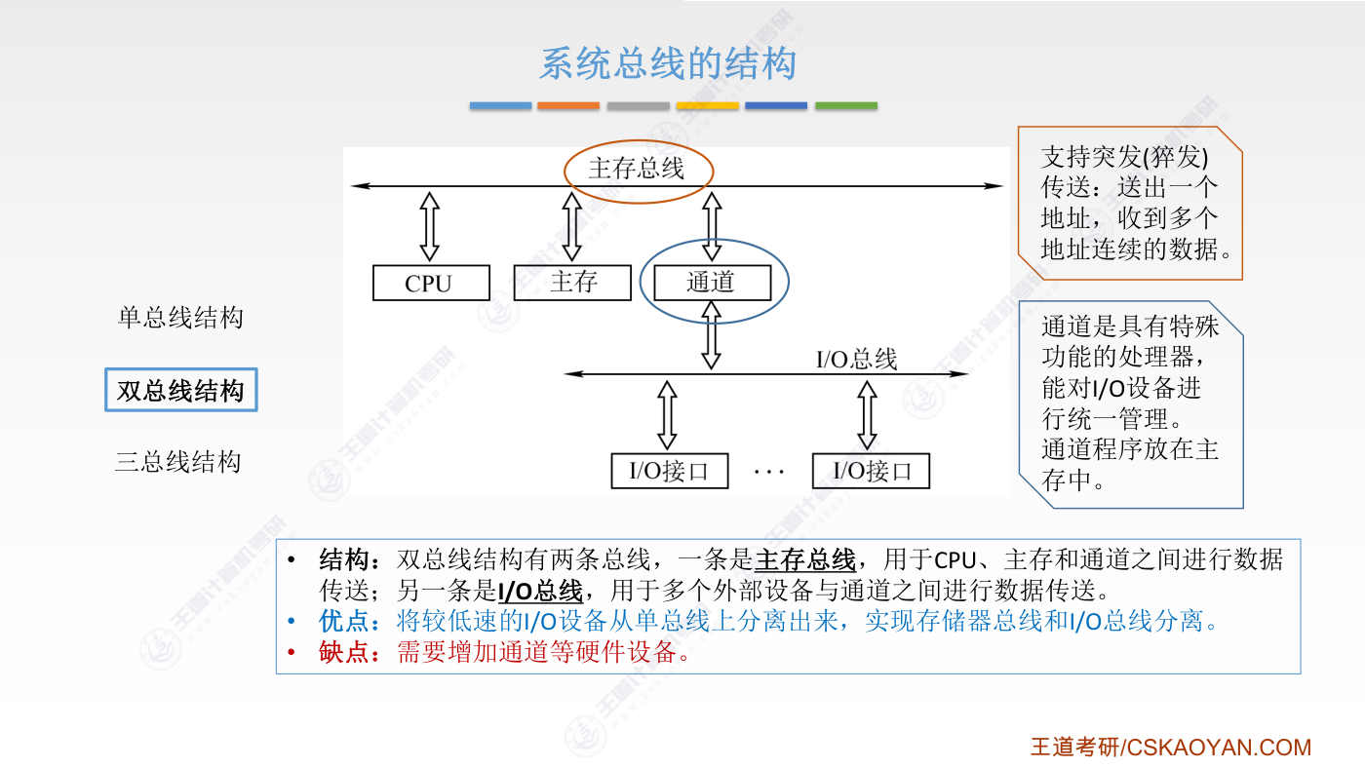
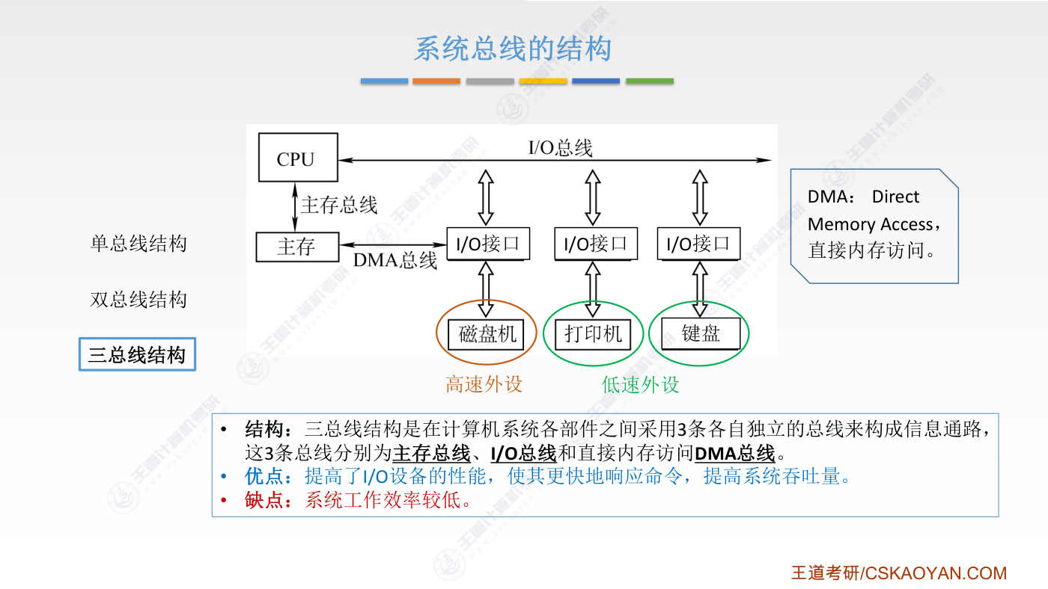
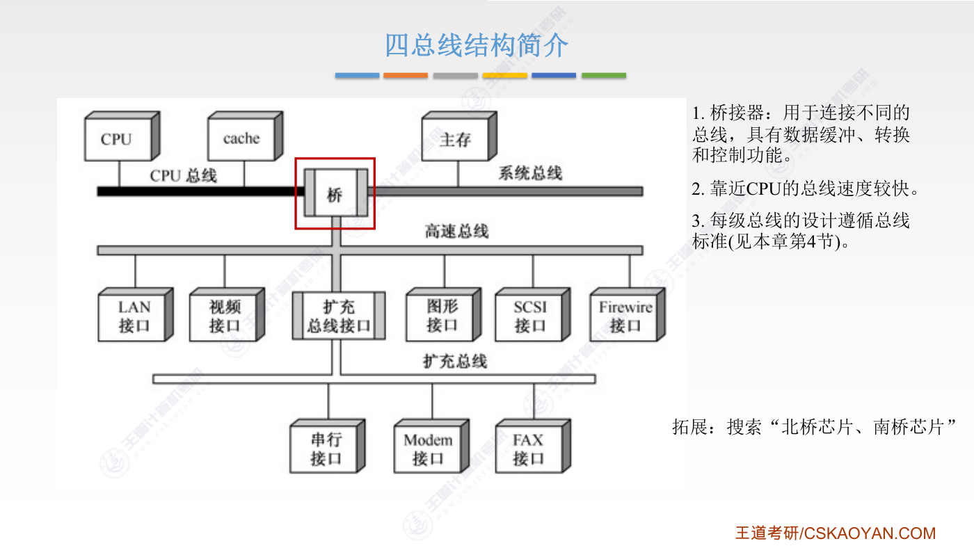
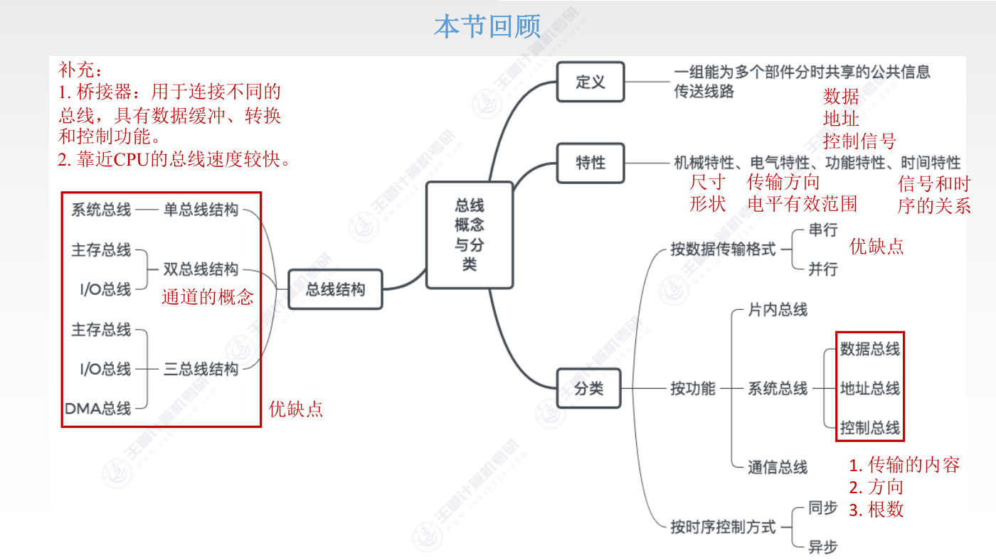

字幕实录
[00:01] 各位同学大家好,从这个小节开始,我们会进入第六章,总线相关的学习。那么关于总线的概念,我们其实在之前的讲解当中已经有过很多的接触。虽然我们没有详细的学习,但是相信大家对总线的作用已经有了一个初步的感性认识。那我们之前会画这样的一个图就是说CPU可以通过地址总线可以通过地址总线给主存或者给打印机给硬盘这些发送地址信息所以你看这地方CPU和地址总线中间有一个连线然后硬盘硬盘和地址总线之间有一个连线主存和这个地址总线之间有一个连线那除了地址总线之外我们之前还经常遇到数据总线CPU可以通过数据总线和主存打印机硬盘之类的其他的一些硬件部件进行数据的传输并且我们之前说过数据总线有可能并行的
[01:01] 传递32比特甚至更多个比特的数据那这个特性是如何实现的我们一会再探讨好 最后我们之前还经常接触的还有一个叫控制总线就是CPU可以通过控制总线给其他的这些应件部件发送一些控制的信号控制的电信号好 接下来我们来解释一下为什么一个数据总线或者一个地址总线它可以并行的传递很多个比特的信息原因是每个总线它里面可能会包含很多跟信号线比如说我们把数据总线给它拆解一下可能数据总线的内部是长这个样子一个数据总线它里边有可能会包含像这个图里边就是画了4根信号线当然了如果想要并行的传递32比特的数据那么这个数据总线内部就可以包含32根信号线所以比如CPU想给主存发送4个比特的数据
[02:02] 什么0101那是不是就意味着CPU只需要给数据总线的这4根线上分别加上高低电平信号就可以那么0101这四个数据是不是可以被主存接收也可以被硬盘接收还可以被打印机接收因为这些高低电瓶信号只要加到上面这四根线上那么由于所有的这些硬件部件都是连在数据总线上的所以所有的这些部件是不是都可以通过数据总线来接收CPU要发给他们的信号好 所以像上面这个图里面我们就画了四根信号线由4根信号线组成了一整根的总线所以我们平时通常说的一根总线一根数据总线或者一根地质总线虽然说的是一根但是这个总线内部有可能是包含了多根信号线的那到底要包含几根这个主要看我们的具体需求如果想要并行的传递32个比特
[03:01] 那么我们就可以让里边包含32根信号线然后通过这个图也可以很直观的体会到我们所有的硬件只要接到数据总线上那么都可以通过这根总线来传递数据并且同一时刻可以传递4个比特的数据然而我们想一下刚才我们是说CPU往总线上面加了4个高低电瓶信号那么这4根信号线是不是就会带有0101这样的一些数据的信息好 现在问题是这样的假设此时SSD固态硬盘他也想往数据总线上传送数据比如说他传送的是什么111114个1然后全部加高电瓶信号那么这个时候是不是就会导致每一条信号线上面的信号会有冲突对吧CPU想发的是0但是SSD往上面发送的是1在这种情况下其他部件检测到这根线的信号应该到底是0还是1
[04:02] 就没办法判断了所以对于一根这样的数据总线来说同一时刻只能有一个部件往上面发送数据但是可以有多个部件同时接收数据这也很好理解吧CPU往上面发送比如说0101这样的四个高低电瓶的信号那么由于所有的这些部件都是直接和总线相连的所以所有的这些部件是不是都可以从他们所连接的点赞检测出高低电瓶信号因此虽然只有一个部件可以往总线上发送数据然而可以有多个部件同时接收数据好 这就是总线的物理实现希望能够通过大家初中的物理知识能对总线的原理有一个简单的认识好 大家现在可以暂停听课先把自己的手机或者电脑给拆了看一下你的手机或者电脑的主板上是不是可以看到这样一根一根细细的线都是用光刻机刻上去的
[05:02] 这些线其实就是总线那我们的电脑主板上会留下这样一个一个的插槽比如这个插槽就是插CPU的然后上面这个插槽就是用来插主存就是插内存条的那由于这个插槽的里边的线路已经和总线进行了连接那么只要我们把主存和CPU给它插上去那他们俩就可以通过这个主板上面的这些总线来进行数据的交互了好所以这种总线的设计思想很显然可以让我们电脑想要扩充一些硬件部件会变得很方便只要流出对应的接口那么我们可以很方便的在主板上扩展一些硬件部件好现在我们对总线的物理原理有了简单初步的认识接下来我们正式进入这一张的第一小节的内容我们先来看一下这一张我们会学习什么在第一个部分概述部分我们会介绍一些和总线相关的基本概念
[06:01] 然后会介绍总线的分类以及经典的一些总线结构另外我们也会介绍一些性能指标用于评价总线的性能如何然后第二个部分重材这个部分我们要探讨的是如何解决多个设备真用总线的问题这点通过我们刚才聊的这个例子不难理解比如说有两个设备有两个设备都同时的想要使用这个总线那么这两个设备同时往总线上面发送数据那显然是会造成总线的冲突的因此由于总线上接了多个设备那么多个设备都想要使用总线的时候应该把这个总线的使用权控制权分配给哪个设备呢这就是总线的重材要解决的一个问题好 那当我们把总线的使用权分配给某个设备之后那这个设备是不是就可以和其他的设备通过总线进行数据的交互那么数据的交换又是怎么进行的呢
[07:02] 这就是我们第三个部分要探讨的问题一对设备之间如何进行数据的传输然后最后第四个部分我们会介绍一些现在流行的总线标准大家最熟悉的总线标准应该是USBUSB就是一种总线标准那么当我们规定了这些总线的设计标准之后各个应届设备的生产商是不是只需要遵守这个标准就可以保证自己生产的硬件设备可以完美的适配我们的电脑或者手机好 所以制定总线的标准也是很有实际意义的这有助于我们实现模块化的设计好 接下来我们先进入概述部分先来看总线的定义总线是一组为多个部件分时共享的公共的信息传送线路下面这个图是我们王道书里第五章给出的一个图上面的部分是CPUCPU的运算部件还有CPU的控制单元
[08:01] CPU和主存以及各种各样的输入输出设备之间会通过一组系统总线来进行数据的交互以及控制信号的收发所有的硬件部件都是通过系统总线来进行相互的控制还有数据的传送的早期的计算机由于外部设备的种类非常少比如说CPU只需要和一种特定的外部设备和指代机进行数据的交互那么由于外部设备少因此当我们想把外部设备接上计算机的时候我们就可以用分散连接的方式就是建立一条专门的这种数据传送的线路但是随着计算机技术的发展外部设备的数量变得越来越多因此如果我们每增加一个外部设备都增加一个专门的线路来连接的话那么显然这种方式是不利于增减外部设备的好 所以为了解决外部设备和主机之间连接的灵活性的问题
[09:02] 人们就引入了这种总线连接的方式每当我们要增加一个外部设备的时候只需要把外部设备连到总线上就可以如果我们想要移除外部设备是不是只需要把它从总线上移除就可以就像我们刚才说过的插上一个芯片或者拔掉一个芯片这样就是这么简单好 所以这就是为什么要采用总线结构的一个原因那么可以看到总线它有两个很明显的特点一个叫分时另一个叫共享很好理解吧所谓共享就是说所有的这些硬件部件都是共享的来使用总线的这是共享的特性分时的特性就是说同一时刻只允许有一个部件往总线上发送信息因此如果多个部件都想要往总线上发送信息那么显然他们需要分别在不同的时间内来使用这个总线那这就是所谓的分十的特性
[09:59] 那当我们在设计一个总线的时候需要关注到这样的一些特性第一叫做机械特性就说这个总线的尺寸形状还有管角的数目排列的顺序应该怎么来设计第二个叫电器特性就是传输的方向还有有效电瓶的范围先来解释什么叫传输的方向比如我们之前说过CPUCPU是不是可以通过地址总线给主存指明此次要读或者要写的地址应该是什么样一个地址显然这个地址总线的传输方向只能是由CPU传向主存或者CPU传到其他的硬件部件比如说CPU传到硬盘而不可能是主存把地址信息传给CPU对吧所以总线的传输方向是我们应该关心的对于数据总线CPU要往主存里边写数据或者要从主存读数据都是通过这个数据总线来传输的所以对于数据总线来说
[11:00] 它的传输方向就是双向的好另外什么叫有效的电瓶范围比如说我们可以规定所谓低电瓶是0V到0.5V这是低电瓶的范围所谓的高电瓶我们可以规定是4.8V到5.2V随便举个例子我们规定只有高低电瓶信号落在这样一个范围里边的时候我们才认为电瓶信号是有效的好 所以这就是所谓有效的电瓶范围第三我们还需要关注总线的功能特性就说每根传输线它到底是用来传输地址信息的还是用来传输数据的还是用来传输控制信息的好 这点基于之前的学习并不能理解最后我们还需要关注时间特性就是信号的持续关系比如说请求使用总线的信号什么时候发出之类的好 那关于我们设计总线的时候需要关注的这些特性有一个简单的了解即可
[11:57] 接下我们要重点关注的是总线的分类我们可以从不同的维度对总线进行分类第一个维度我们可以按数据的传输格式把总线分为串形总线和并形总线好了解释一下什么叫串形总线什么叫并形总线假设A要给B发送4个比特的数据1101那么如果采用的是串形总线就意味着A只能一个比特一个比特的给B来发送这四位的数据所以B接收数据也是一个比特一个比特的接收的而如果采用的是并行总线那么就意味着A可以同时并行的给B发送多个比特的数据创形意味着每次只能传一位而并行意味着每次可以传多位那显然CPU和主存之间用于传送数据的数据总线它就是一种并行总线对吧我们之前说过数据总线可以并行的传送比如说32个比特
[13:02] 或者64个比特之类的而串行总线我们最熟悉的就是USBUSB这种总线规范每次只会传送一个比特的数据那显然由于串行总线每次只需要传递一个比特的数据因此我们只需要用一根传输线是不是就可以实现这样的一个传行总线所以串形总线实现起来成本是比较低的由于成本低所以想要把串形总线制造的比较长是不是成本也不会特别高因此串形总线可以管饭的应用于长距离的传输当中当然了除了它成本低之外还有一个原因是这种只有一根传输线的串形总线它的抗干扰能力是很强的抗干扰能力强就意味着在长距离传输的时候数据不容易发生跳变好另外由于只需要一根传输线因此当这种串形总线使用在计算机内部的时候是不是也可以节省我们布线的空间
[14:04] 在我们计算机主板上只需要用光刻机刻上一根线就可以了好那这是串形总线的优点那它缺点也显而易见就是在我们数据发送和接收的时候肯定需要对数据进行拆卸和装配通常来说我们发送一组有意义的二经济信息肯定至少是以比如说一个字节为单位或者多个字节为单位但是由于我们每次只能传递一个比特因此就存在说把一个完整的信息包把它拆卸和装配这样的一个过程这点学过计算机网络并不能理解好 另外我们还必须考虑到串形和并形的转换问题比如说我们用USB给你的电脑主机发送数据都是一个比特一个比特发送的但是CPU不可能一个比特一个比特来接收这些数据所以我们给电脑发送的这些数据虽然是串形的发送的然而我们串形发出的这些数据
[15:02] 还必须经过转换之后用并形的方式就是多个比特同时送给CPU好接下来再看并形总线的优点使用并形总线传输数据逻辑时序实现起来比较简单由于我们想要并形的传送多个比特的数据因此我们的信号线的数量肯定要比串形总线要更多也会占用更多的布线空间如果这些并形总线造的比较长那么显然它的成本制造成本会更高好 另一个方面当我们把多根信号线并形的布在一起的时候这些信号线在传递信号的过程当中由于他们之间的距离比较近因此有可能会造成信息的干扰很有可能会导致二斤之信息位的跳变这种电气特性会导致病型总线它的工作频率不会特别高这就可能导致病型总线在实际信息传输的速度上甚至不如创新总线所以并不是说病型总线
[16:05] 同时可以病型的发出多个比特数据就注定它比创新总线快这是不一定的因为各个信号线之间的干扰问题所以导致了病情总线在发送数据的时候发送的频率是有上限的不能特别高而串形总线由于不存在这种信号线之间的干扰问题因此串形总线的发送频率就可以做得很高好所以如果一个题目说病情总线一定比串形总线更快那么这种说法是站不住脚的好这就是串形总线与病情总线我们再回到刚才对总线的分类刚才探讨的是按照数据传输的方式把总线分为了创形和并行这样的两类接下我们按照总线连接的功能部件不同再把总线分为片内总线系统总线和通信总线这样的三类先来看片内总线片内总线就是CPU内部CPU芯片内部连接各种计存器
[17:04] 还有计存器与ARU反正就是CPU芯片内部的某一些部件之间的公共的信息通路这就是片内总线其实我们之前学过而系统总线我们之前也介绍过就是指连接计算机系统内部各个功能部件之间的总线比如说连接CPU和主存连接CPU和各种各样的IO接口那通过之前的学习我们知道系统总线又可以根据这个总线传输的信息内容不同可以进一步的划分为数据总线地址总线和控制总线这样的三类那这地方我们需要重点探讨这三种总线的一个数据传输方向的问题以及每一种总线应该包含多少跟信息线这样的一个问题好首先看数据总线数据总线英文所有写叫dbd是data数据然后b是bass我们之前也说过总线的英文就是bass
[18:02] 它的作用就是让各个功能部件之间传递实际的数据信息比如说从主存当中可以取出指令或者说从主存当中取出操作数这些都是通过数据总线来传输的数据总线应该包含多少跟信号线这个可以参考我们的机器自长或者存储自长如果数据总线的宽度和机器自长一致那么这就意味着CPU可以通过一次的数据读入就可以直接取得CPU可以处理的那么多的数据这是数据总线和机器自长保持一致的一个好处另一个方面如果数据总线让它和存储自长相关的话那么这就意味着每一次的主存读或者写操作只需要用数据总线传一次数据就可以可以想象如果数据总线的宽度只有存储自长的一半那么是不是意味着我们要取出一个存储字就需要用数据总线传两组数据才可以
[19:05] 好所以通常来说我们数据总线的宽度位数可以选择与机器自长一致也可以选择与存储资产意志同时通过之前的学习不难理解它的信息传递方向肯定是双向的好接下来看地址总线英文所有写是A B因为地址是adress对吧那么CPU可以通过地址总线发出地址信号来指明他想要访问的主存单元的地址是多少另外也可以通过地址总线来指明他想要访问的输入输出设备是哪一个地址总线的宽度它的位数需要和我们的主存地址空间能保持一致当然如果主存和爱护设备采用统一编织的方式那么除了主存空间之外也需要考虑设备的数量比如说这个主存这个主存它对应的地址空间是0到n然后这个输出设备它的编号是n加1然后这个输出设备
[20:05] 它的编号是n加2那么在这种情况下地址总线的这个宽度至少就需要能够表示0到n加2这样一个范围的地址信息所以当我们的这些iO设备和主存采用统一编址的这种策略的时候iO设备的数量也会影响到地址总线应该设置的宽度好那显然地址总线传递信息肯定都是单向的一定是由CPU发送这个地址信号来指明他想要读或者写的这个设备或者主存的地址是哪一个因此他的信息传输方向是单向的好最后看控制总线英文所写是CB因为控制是control嘛控制总线内部也会包含多根控制线每一根控制线可以负责传送一个控制信号它里边包含的一根一根的控制线对于单根控制线来说这种控制信号的传输方向肯定都是单向的有的控制线是由CPU发出
[21:08] 发给其他的设备或者发给主存的而有的控制线是CPU用来接收其他的那些硬件设备给他返回的控制信号的所以对于单根的控制线来说这个信号的传输方向是单向的然而对于整个控制总线来说它的传输方向既有可能是CPU像其他设备传输也有可能是其他设备向CPU反馈好的那么这是关于控制总线那我们把刚才这三种不同功能的系统总线再把他们罗列一遍对了之前我们第五章里面介绍过一个概念叫数据通路大家需要注意数据通路和数据总线是有区别的数据通路是描述数据流进的路径它是一种逻辑上的描述而数据总线是承载数据流动的一个物理的媒介事实上除了数据总线之外我们的地址总线是不是也可以用来传送数据因此地址总线也可以作为
[22:09] 数据通路的一个物理媒介好所以数据通路和数据总线是有区别的当然这一点通过知性的学习并不能理解好 刚才我们介绍了骗内总线它是连接CPU内部的各个部件的而系统总线是连接计算机系统内的各个功能部件的就是CPU主存还有各种各样的IOW设备然后接下来第三种通信总线通信总线是用来连接各个计算机系统的事实上我们可以把网线理解为某一种通信总线反正它就是用于连接计算机与计算机之间的所以刚才我们介绍的这三种总线片内总线 系统总线和通信总线这三种总线他们所连接的功能部件的层级是不一样的片内总线连接的是CPU内部的各个功能部件系统总线连接的是一台计算机里边的各个功能部件而通信总线是连接不同的计算机之间的
[23:09] 一个总线我们在第6章里面重点要探讨的是系统总线所以接下來我們會介紹幾種系統總線的經典結構單總線結構雙總線結構和三總線結構首先來看單總線結構顧名思義我們只會在計算機內部設置一組系統總線然後CPU主存還有各種RO設備之間都是連接到同一組系統總線上的所有的功能部件都是通過這一組系統總線來進行數據的傳輸注意這地方我們指的一組系統總線大家应该把理解为是包含了数据总线地址总线以及控制总线由这三种总线组成了一组系统总线所以这地方我们虽然只画了一条简单的线但是并不意味着它里边只包含一根信号线显然这种总线结构它的结构简单同时实现的成本也会更低也便于我们接入新的设备不过它的缺点也很明显
[24:13] 因为之前我们说过各个部件对总线的使用应该是护制的同一时刻只有一个功能部件能够获得这个系统总线的控制权所以多个功能部件都有可能来真用这个系统总线的使用权因此会导致它的带宽低就传输的速度慢并且不支持并发的传送对了这地方并发的概念和操作系统里面的并发是有一点区别的这所谓的并发其实想表示的应该把它理解为是并行就说同一时刻只能有两组部件之间正在传送数据而不可能是多组部件之间同时通过这个总线来传递数据其实我们课本里的这句话想要表达的应该是病情的一个意思好除了课本上提到的这些缺点之外我们知道CPU和主存它们是属于比较快速的就是数据的读写速度都是比较快的但是很多外部设备
[25:12] 比如说键盘鼠比较打印机之类的这些外设他们对数据的传输速度又是很慢的因此虽然这个系统总线它可以支持很快的速度传输但是当我们用快速的系统总线来让这些慢速的设备传送数据的时候是不是就意味着这个快速的系统总线它的性能是被浪费的好所以所有的这些慢速设备都接在同一根快速的系统总线上这种方式显然是不科学的接下我们看双总线的结构如何解决这个问题我们会让CPU主存和通道统一的连到一个主存总线上对了这地方有同学可能还不知道通道的概念我们可以把通道理解为是一个阉割版的小CPU阉割版的小CPU但是这个功能部件是专门用于管理各种各样的IOW设备的所以我们看到通道和下面这一条IOW总线之间
[26:13] 有这样的一个双向的箭头所有的iO设备不管是快的还是慢的都会通过通道来和CPU进行间接的交互由于通道对信息的处理速度很快所以我们把通道和CPU直接通过主存总线通过快速的主存总线把他们进行连接是不是就变得比较科学这样我们可以保证快速的主存总线它的性能可以被发挥出来而下面iO总线由于各种iO设备它的读写速度可能会比较慢所以下面这个RO总线我们设计的时候性能就可以把设计的慢一些好关于通道的知识我们还会用下一张进行更进一步的学习总之引入通道之后我们可以缓和CPU与各种RO设备之间的速度矛盾通道可以对所有的RO设备进行统一的管理好另一个方面通道要管理这些RO设备它也需要运行管理相关的代码程序
[27:13] 通道要运行的程序也是被存放在主存里边的所以这地方我们会看到主存和通道之间也可以通过上面这条快速的主存总线来进行数据的交互通道可以从主存当中取出它想要执行的这些程序好 另一点需要补充的是上面主存总线它可以支持突发传送或者也可以叫触发传送就是说我们送出一个地址之后可以收到多个地址连续的数据什么意思正常来说CPU没指名一个地址可以从主存当中读出一个字的信息但是由于主存当中保存的信息很多时候都是需要被连续的访问的比如说一个指令序列指令序列经常需要顺序的执行因此显然我们会有这样的需求CPU指名一个地址之后如果能从主存当中连续的读出多个字的数据那么这样的话系统的效率可能就能更高
[28:12] 好所以再来看这句话所谓的突发传送方式就是我们可以送出一个地址然后可以收到多个地址连续的数据就是我们刚才描述的那种场景那这小知识点是需要注意的我们可能在考题当中遇到好 接下来看三总线的结构结构是这样的可以看到有三个总线主存总线用于连接主存和CPU这两个高速不见之间的交互就是通过主存总线来进行那主存和某一些快速的iO设备之间或用DMA总线来连接比如说磁盘就是高速的外设而打印机键盘这些就是低速的外设关于什么是DMA我们还会用下一张进行更进一步的学习这先简单解释一下我们对磁盘的数据读写是以快为单位的每次读或者写一个磁盘快比如说一个磁盘快的大小是4KB那么我们让磁盘和主存通过DMA总线
[29:18] 来交换数据就可以很快速的完成这一整块数据的传递这么做的好处在于CPU不需要通过慢速的Io总线和磁盘机进行数据的交互而是可以先把CPU需要的数据先从磁盘机通过DMA总线把它独入主存独入很多个快然后CPU在直接从快速的主存当中取走这些数据这样可以缓和CPU和磁盘之间的速度矛盾那相比于DMA总线来说RO总线的速度就会更慢一些那CPU可以直接通过RO总线和某一些慢速的RO设备进行交互比如说键盘的输入每一次键盘只会输入一个字符的信息并且我们用键盘输入信息的速度相比于CPU处理的速度来说是要慢得多的所以我们可以通过一个慢速的RO总线把这些信息传送给CPU和CPU进行交互
[30:18] 好这就是三总线的结构这种结构使得某一些高速的iOS设备的性能得到了提升因为这些高速的外部设备可以通过更快的DMA总线和主存之间进行数据的交互另外由于这些慢速的iOS设备和CPU是直接连接的所以他们可以更快的响应CPU发出的命令相比于我们之前提出的这种双总线的结构CPU给iOS设备发出的命令是不是还需要通过通道的处理然后再转发给L设备所以双总线的结构L设备对CPU命令的响应是要更慢的好由于提高了这种高速外设的一个工作效率因此整个系统的吞吐量也得到了提升这种总线结构的缺点是系统的工作效率较低好为什么这么说原因在于这三个总线同一时刻只能有一个总线正在工作所以这就导致了系统的整体工作效率
[31:17] 会比较低好的那么关于这三种系统总线的结构大家只需要有个简单印象可以应付选择题就可以那接下我们再拓展一种四总线的结构可以看到这有一个CPU总线用于连接CPU和Cache然后有一个系统总线用于连接主存然后还有高速总线用于连接比如说显卡之类的一些快速的设备然后这地方还有一个扩充总线可以用于外部设备的扩充比如说连接USB设备好 所以这种总线结构总共有四个总线不同的总线他们的速度是各不相同的显然CPU总线是最快的 对吧CPU和Cache之间的数据交换肯定需要非常非常快其次就是系统总线和高速总线好 由于不同的总线之间他们有这种速度的差异因此我们需要增加一个中间的设备
[32:12] 叫做乔接器乔接器的作用就是用于数据缓冲比如说把串形输入的数据通过乔接器之后并行的发送给CPU这是数据缓冲和转换的功能另外乔接器也会有控制的功能就是我们之前提过的总线重产要把总线的使用权分配给哪一个设备这也是乔接器来做的事情好 另一点刚才我们前面有过这种四总线的结构越靠近CPU的总线速度是越快的另外每一级的总线设计需要遵循一定的总线标准具体有哪些总线标准我们会在这一章的最后一个小节来进行介绍自己组装过电脑的同学研究过电脑主板的同学肯定听说过这样的两块主板上面很重要的芯片一个叫北桥芯片一个叫南桥芯片这两块芯片其实就是桥接器有兴趣的同学可以下去搜一下当然了我们这种四种线的结构
[33:13] 考试当中通常不考只不过这种总线结构才是我们现代的计算机当中更常使用的一种总线结构好的那么这个小节当中我们介绍了总线的概念与分类所以总线就是一组能够给多个部件分时共享的公共的信息传送线路当我们在设计总线的时候需要关注机械特性电气特性功能特性以及时间特性这个部分有个简单的印象就可以这个小节当中我们重点要掌握的是总线的分类根据数据的传输格式不同可以把总线分为串形和并形这样的两种总线大家需要注意他们各自的优缺点另外按照总线的功能可以分为片内总线系统总线以及通信总线其中系统总线是我们这一张需要重点探讨的大家需要关注数据总线地址总线和控制总线这三类总线传输了什么内容
[34:13] 传输的方向是什么以及数据总线与地址总线应该包含多少根信号线这个问题也需要注意好 最后按照时序控制方式我们其实还可以把总线分为同步总线和异部总线当然这个是我们之后的小节会详细学习的内容所以这个小节当中我们暂时没有展开这个小节的莫位我们也介绍了系统总线常见的设计结构分为单总线结构双总线结构以及三总线结构其中双总线里边我们引入了通道这种硬件部件通道这种硬件部件会负责统一的管理所有的IOW设备通道与各个IOW设备之间的交互就是通过IOW总线来进行的而通道主存和CPU他们之间的交互又是通过主存总线来进行的显然主存总线的速度应该要比IOW总线要更快一些好关于这三种结构的优缺点
[35:10] 大家也需要有一个简单的印象最后我们还补充了一个四总线的结构我们介绍了桥接器的一个作用乔接器可以用于连接不同类型不同速度的总线另外在四种线结构当中越靠近CPU的总线速度需要越快好的那么这一张的内容通常只会考察选择题信息会比较多但是逻辑链不会特别深不像我们前面学那几张那么复杂有很多也是需要大家记忆的东西当然了大家也需要通过客户习题来进行查确补露客户习题里面会包含一些我们课本的证文里边没有包括的零碎的概念还有一些零碎的考点所以这张的选择题大家一定需要下去做好的那么以上就是这小节的全部内容

第2节 6.1.5 总线的性能指标
对应视频：P81 6.1.5_总线的性能指标（17分钟）

本节导读
本节解决如何评价总线性能的问题，是总线章节的核心内容。建议通过理解各指标的定义、关系及计算方法，结合典型例题掌握应用场景。
【考点】总线周期与总线时钟周期的关系（一对多、一对一、多对一）及计算
【考点】总线带宽的计算公式（总线工作频率×总线宽度）及单位换算（bit/s与B/s）
【考点】突发传输方式下总线事务时间的计算（如地址占用周期、数据传输周期）
【考点】总线复用技术的优缺点（节省成本但降低速度）
【考点】串行总线与并行总线带宽的比较（需考虑工作频率的影响）
【易错】总线带宽与有效数据传输率的区别（总线带宽含校验位等附加信息）
【易错】总线宽度通常仅指数据总线位数，不包含地址/控制总线
【易错】总线工作频率与时钟频率的换算（如双沿传输时工作频率=2×时钟频率）
【易错】信号线数是三类总线物理导线的总和，而非逻辑线数

课件要点（全文提取）
• 本节内容
• 总线
• 概述2
• 性能指标
• 总线的性能指标
• 1. 总线的传输周期(总线周期)
• 2. 总线时钟周期
• 3. 总线的工作频率
• 4. 总线的时钟频率
• 5. 总线宽度
• 6. 总线带宽
• 7. 总线复用
• 8. 信号线数
• 总线的性能指标
• 1. 总线的传输周期(总线周期)
• 2. 总线时钟周期
• 3. 总线的工作频率
• 4. 总线的时钟频率
• 一次总线操作所需的时间（包括申请阶段、
• 寻址阶段、传输阶段和结束阶段），通常
• 由若干个总线时钟周期构成。
• 即机器的时钟周期。计算机有一个统一的
• 时钟，以控制整个计算机的各个部件，总
• 线也要受此时钟的控制。
• 总线上各种操作的频率，为总线周期的倒数。
• 若总线周期=N个时钟周期，则总线的工作频率=时钟频率/N。
• 实际上指一秒内传送几次数据。
• 即机器的时钟频率，为时钟周期的倒数。
• 若时钟周期为T，则时钟频率为1/T。
• 实际上指一秒内有多少个时钟周期。
• 总线周期与总线时钟周期的关系比较魔幻，
• 大多数情况下，一个总线周期包含多个总线时钟周期
• 有的时候，一个总线周期就是一个总线时钟周期
• 有的时候，一个总线时钟周期可包含多个总线周期
• 现在的计算机中，
• 总线时钟周期也有
• 可能由桥接器提供
• 总线的性能指标
• 5. 总线宽度
• 6. 总线带宽
• 又称为总线位宽，它是总线上同时能够传输的数据位数，
• 通常是指数据总线的根数，如32根称为32位（bit）总线。
• 可理解为总线的数据传输率，即单位时间内总线上可传输
• 数据的位数，通常用每秒钟传送信息的字节数来衡量，单
• 位可用字节/秒（B/s）表示。
• 总线带宽= 总线工作频率× 总线宽度（bit/s）= 总线工作频率× (总线宽度/8) （B/s）
• = 总线宽度
• 总线周期（bit/s）= 总线宽度/8
• 总线周期（B/s）
• 注：总线带宽是指总线本身所能达到的最高传输速率。
• 在计算实际的有效数据传输率时，要用实际传输的数据量除以耗时。
• 总线的性能指标-带宽
• 总线带宽= 总线工作频率× 总线宽度（bit/s）= 总线工作频率× (总线宽度/8) （B/s）
• 注：总线带宽是指总线本身所能达到的最高传输速率。
• 在计算实际的有效数据传输率时，要用实际传输的数据量除以耗时。
• 例. 某同步总线采用数据线和地址线复用方式，其中地址/数据线有32根，总线时钟频
• 率为66MHz，每个时钟周期传送两次数据(上升沿和下降沿各传送一次数据)。
• 1) 该总线的最大数据传输率（总线带宽）是多少？
• 2) 若该总线支持突发（猝发）传输方式，传输一个地址占用一个时钟周期，则一次
• “主存写”总线事务传输128位数据所需要的时间至少是多少？
• 1) 每个时钟周期传送两次数据à 总线工作频率是时钟频率的两倍
• 总线工作频率= 2 × 66MHz =132MHz
• 总线宽度= 32bit = 4B
• 总线带宽= 总线工作频率× 总线宽度= 132 × 4 MB/s = 528 MB/s
• 2) 突发(猝发)传输方式：一次总线事务中，主设备只需给出一个首地址，从设备就能
• 从首地址开始的若干连续单元读出或写入多个数据。
• 一个时钟周期= 1/66MHz ≈15ns
• 发送首地址占用1个时钟周期，128位数据需传输4次，占用2个时钟周期
• 总耗时= (1+2) × 15ns =45ns
• 串行总线与并行总线
• 串行总线
• 并行总线
• 1011
• 优点：只需要一条传输线，成本
• 低廉，广泛应用于长距离传输；
• 应用于计算机内部时，可以节省
• 布线空间。
• 缺点：在数据发送和接收的时候
• 要进行拆卸和装配，要考虑串行-
• 并行转换的问题。
• 优点：总线的逻辑时序比较简单，
• 电路实现起来比较容易。
• 缺点：信号线数量多，占用更多
• 的布线空间；远距离传输成本高
• 昂；由于工作频率较高时，并行
• 的信号线之间会产生严重干扰，
• 对每条线等长的要求也越高，所
• 以无法持续提升工作频率。
• 速度？
• 总线带宽= 总线工作频率× 总线宽度（bit/s）
• 串行总线与并行总线
• 串行总线
• 并行总线
• 1011
• 优点：只需要一条传输线，成本
• 低廉，广泛应用于长距离传输；
• 应用于计算机内部时，可以节省
• 布线空间。
• 缺点：在数据发送和接收的时候
• 要进行拆卸和装配，要考虑串行-
• 并行转换的问题。
• 优点：总线的逻辑时序比较简单，
• 电路实现起来比较容易。
• 缺点：信号线数量多，占用更多
• 的布线空间；远距离传输成本高
• 昂；由于工作频率较高时，并行
• 的信号线之间会产生严重干扰，
• 对每条线等长的要求也越高，所
• 以无法持续提升工作频率。
• 速度？
• 1. 工作频率相同时，串行总线传输速度
• 比并行总线慢。
• 2. 并行总线的工作频率无法持续提高，
• 而串行总线可以通过不断提高工作频率
• 来提高传输速度，最终超过并行总线。
• 总线带宽= 总线工作频率× 总线宽度（bit/s）
• 总线的性能指标
• 7. 总线复用
• 总线复用是指一种信号线在不
• 同的时间传输不同的信息。
• 可以使用较少的线传输更多的
• 信息，从而节省了空间和成本。
• CPU
• 主存
• 打印机
• 硬盘
• 总线的性能指标
• 7. 总线复用
• 总线复用是指一种信号线在不
• 同的时间传输不同的信息。
• 可以使用较少的线传输更多的
• 信息，从而节省了空间和成本。
• 地址总线、数据总线和控制总线
• 3种总线数的总和称为信号线数。
• CPU
• 主存
• 打印机
• 硬盘
• 8. 信号线数
• 总线的性能指标
• 1. 总线的传输周期(总线周期)
• 一次总线操作所需的时间（包括申请阶段、寻址阶段、传输阶段和结束阶段），通常由若干个总线时钟周期构成。
• 2. 总线时钟周期
• 即机器的时钟周期。计算机有一个统一的时钟，以控制整个计算机的各个部件，总线也要受此时钟的控制。
• 3. 总线的工作频率
• 总线上各种操作的频率，为总线周期的倒数。实际上指一秒内传送几次数据。
• 4. 总线的时钟频率
• 即机器的时钟频率，为时钟周期的倒数。实际上指一秒内有多少个时钟周期。
• 5. 总线宽度
• 又称为总线位宽，它是总线上同时能够传输的数据位数，通常是指数据总线的根数，如32根称为32位（bit）总线。
• 6. 总线带宽
• 可理解为总线的数据传输率，即单位时间内总线上可传输数据的位数，通常用每秒钟传送信息的字节数来衡量，
• 单位可用字节/秒（B/s）表示。
• 7. 总线复用
• 总线复用是指一种信号线在不同的时间传输不同的信息。可以使用较少的线传输更多的信息，从而节省了空间和
• 成本。
• 8. 信号线数
• 地址总线、数据总线和控制总线3种总线数的总和称为信号线数。
• 总线带宽= 总线工作频率× 总线宽度（bit/s）= 总线工作频率× (总线宽度/8) （B/s）

课件页面（全页嵌入）
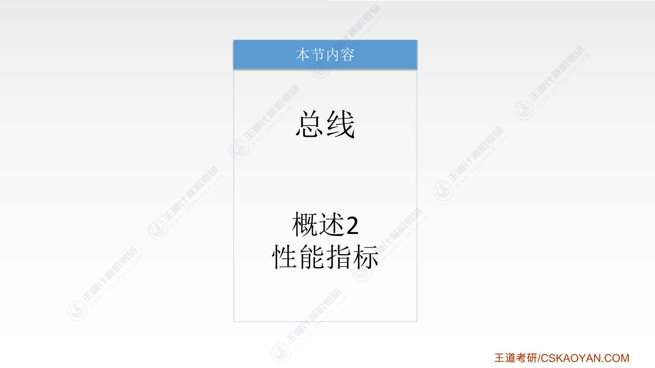
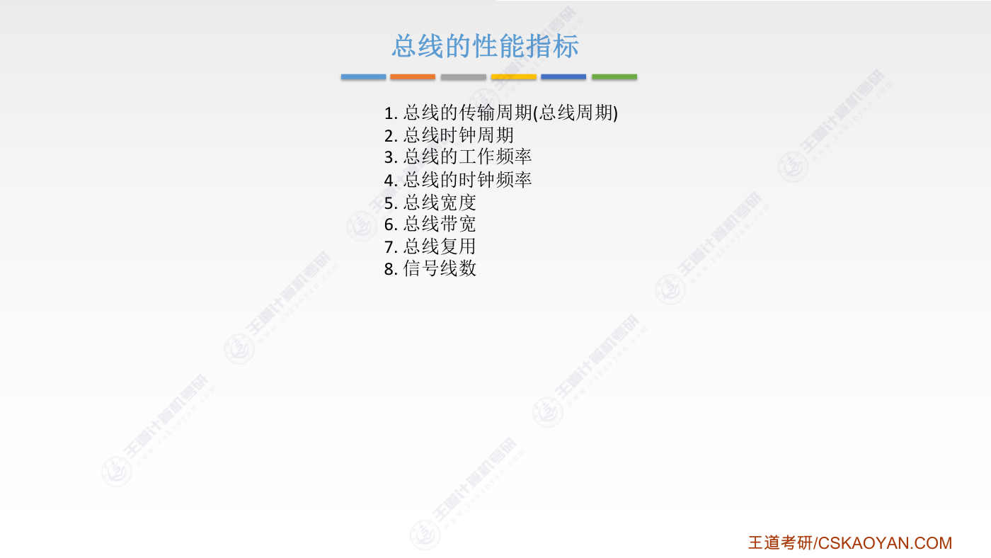
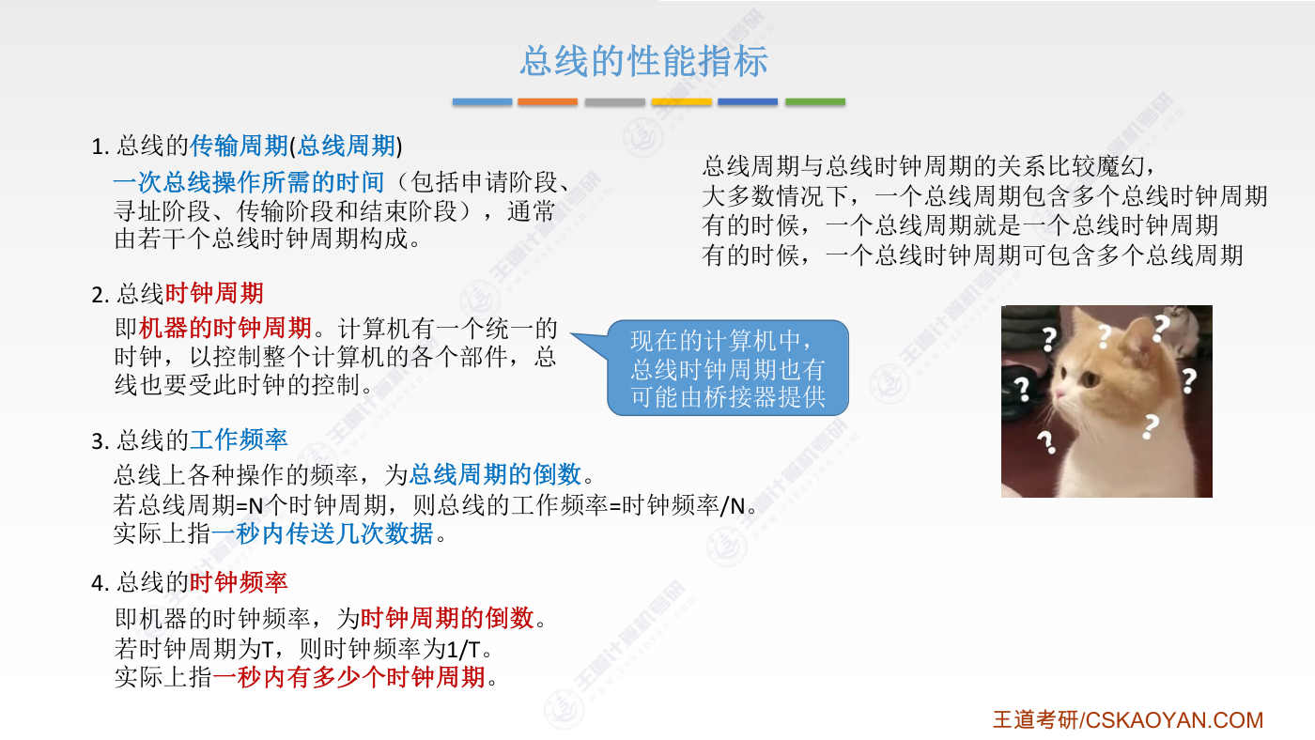
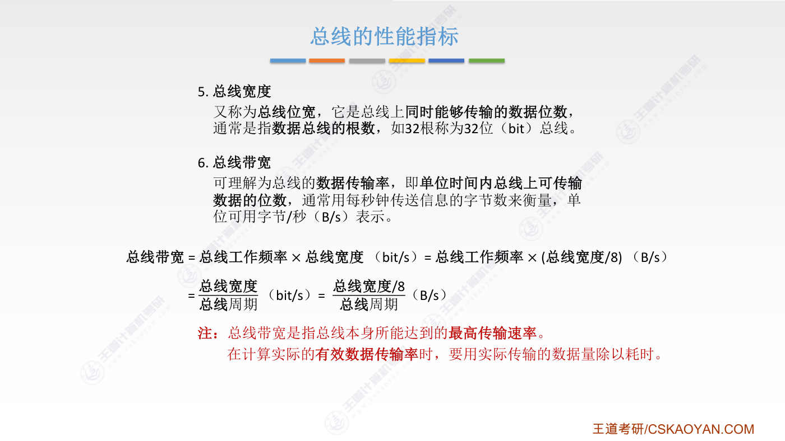
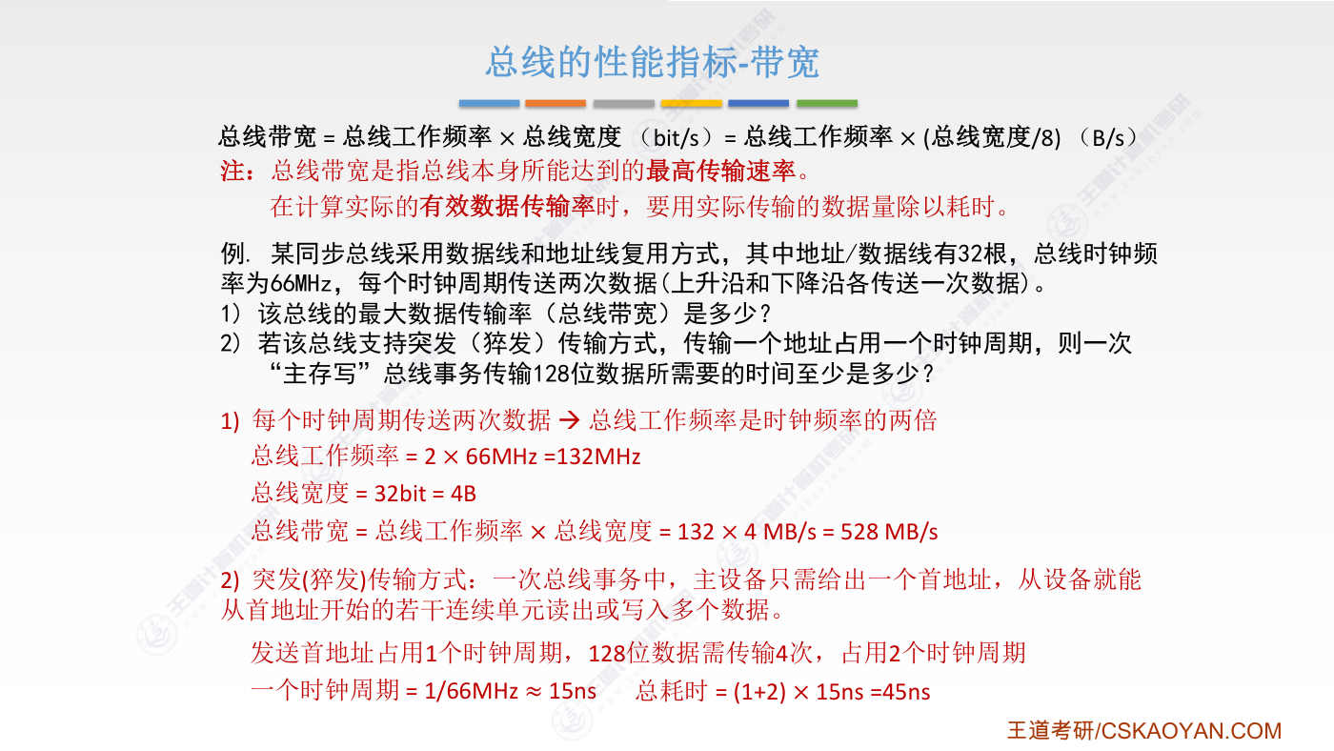
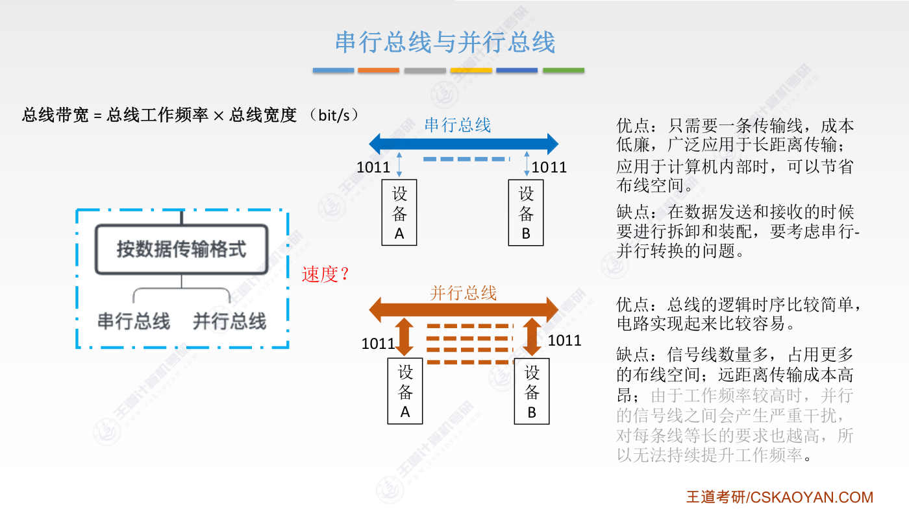
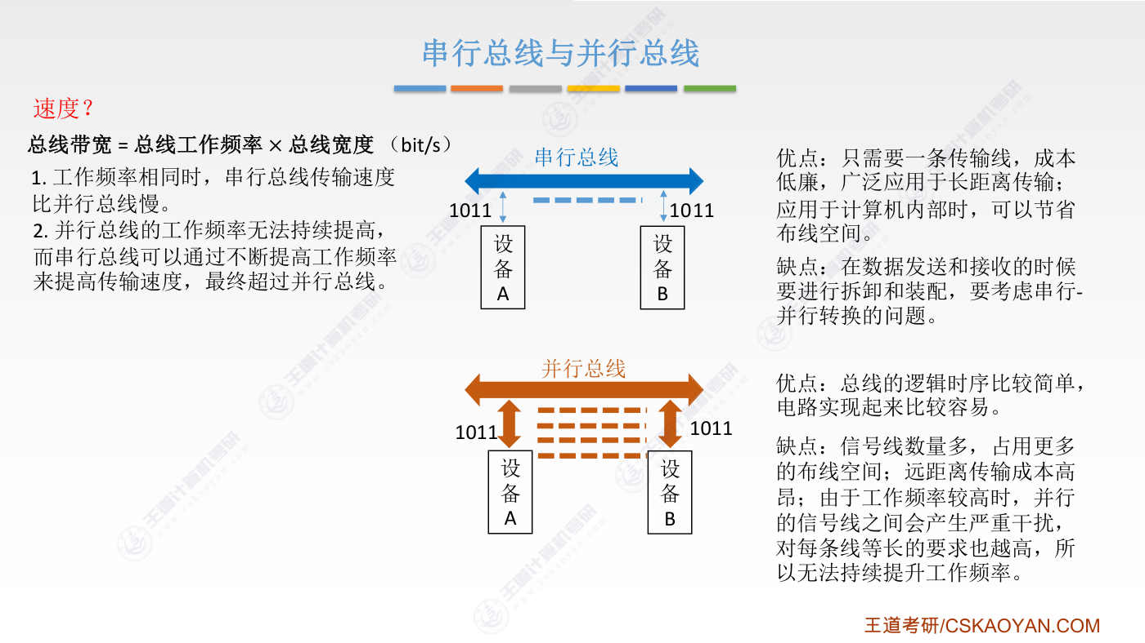
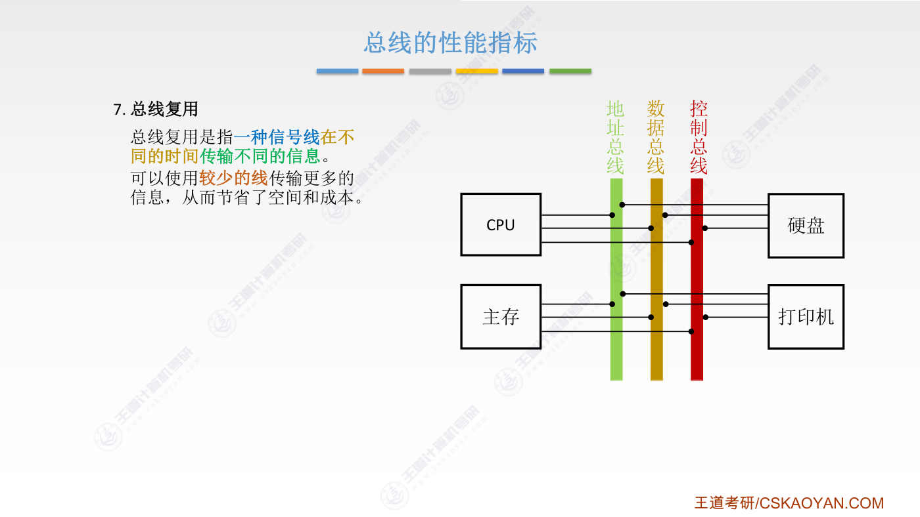
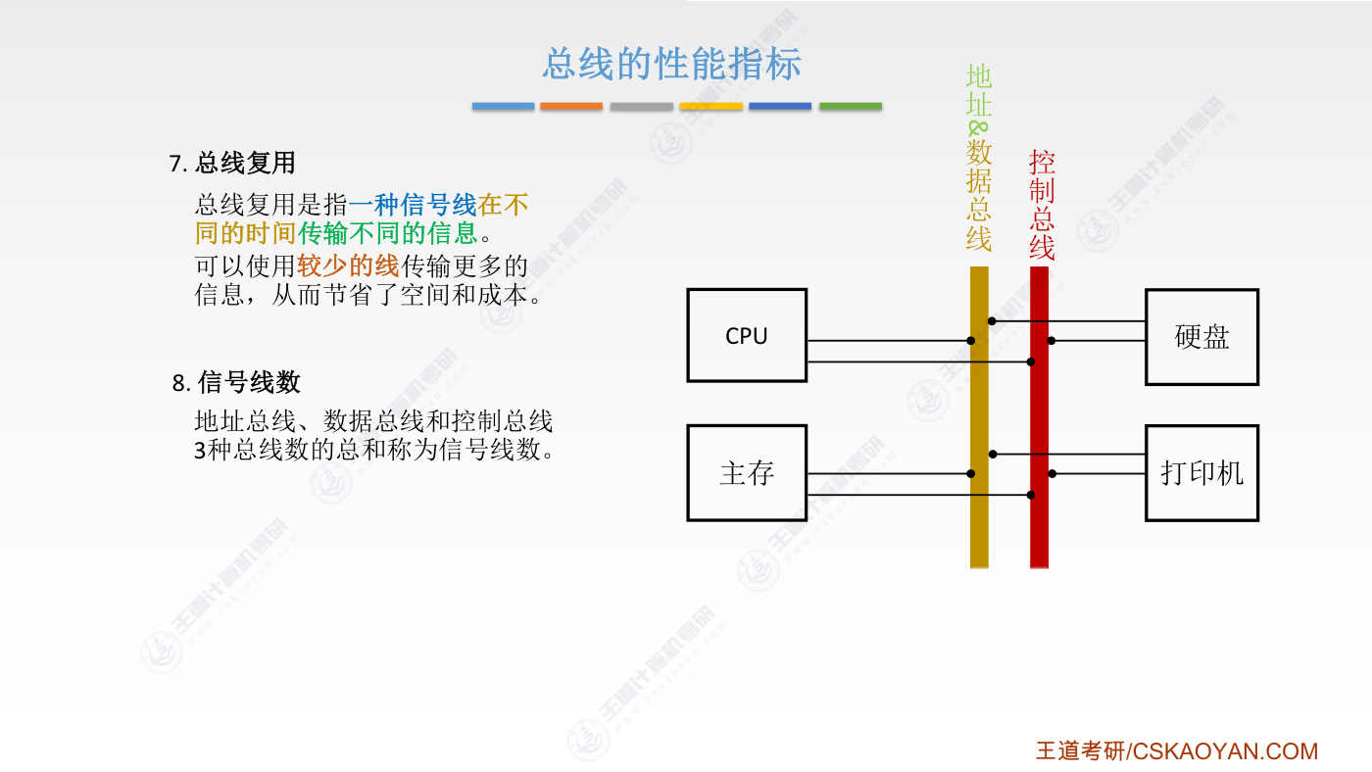
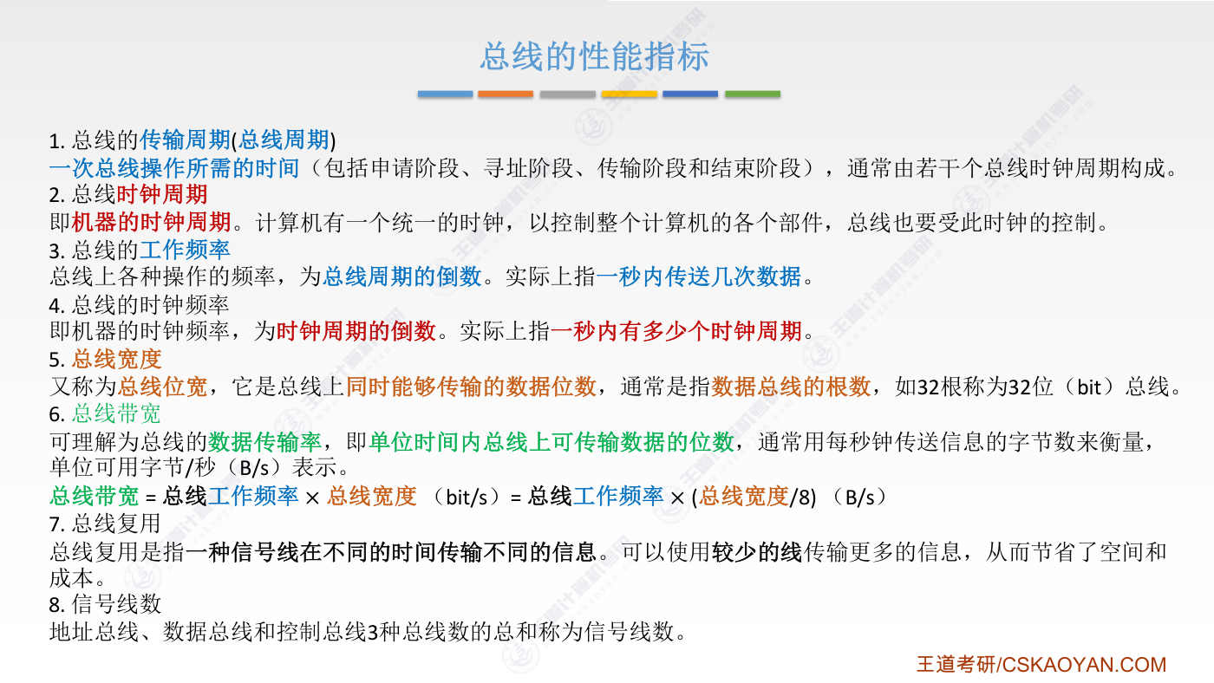

字幕实录
[00:00] 好的那么上小节我们认识了什么是总线在这个小节中我们要学习评价总线性能的一些指标那我们总共要学习8个性能指标这些指标都有可能在选择题或者大题的第一个小文当中进行考察好我们会按从上至下的顺序来依次认识各个指标首先第一个叫做总线的传输周期又叫总线周期一个总线周期就是指我们要利用总线来传输一组数据所需要的时间通常一个总线周期会被分为这样的四个阶段申请阶段这个阶段要做的就是总线的重裁关于总线重裁如何实现我们会在下一小节当中进行介绍就是要决定是否把总线分配给某一个设备使用这是申请阶段第二个阶段就是寻止阶段就是说两个设备他们要通过总线进行数据的交互那么主设备主设备会通过地址总线
[01:00] 把它想要读或者写的那个地址单元传递给从设备所以这就是寻止阶段要做的事情指明了它要读或者写的地址之后接下来就可以进入传输阶段通过数据总线往从设备里边写入数据或者读出数据好 那数据的传输完成之后最后会进入一个结束阶段就是要释放总线的使用权把总线让给其他的设备使用好 所以一个总线周期包括这样的四个阶段然后经过一个总线周期之后就可以完成一组数据的传送比如说一组数据总线它的宽度是32个比特那么就意味着经过一个总线周期我们可以通过这组数据总线来传送32个比特的数据好 这是总线周期的概念一个总线周期通常来说会由若干个总线时钟周期构成对于早期的计算机来说总线的时钟周期这个时钟信号其实就是由CPU发出的
[02:07] 所以总线的时钟周期通常就是机器的时钟周期那么关于机器的时钟周期我们之前介绍过就是CPU的时钟部件会发出这样的节拍信号如果一个CPU它的主频是3.0G赫兹那么就意味着它每秒钟会发出3.0G这样的时钟结拍信号而每个结拍信号就是一个时钟周期好所以对于这台机器来说它的时钟周期就应该是用一秒一秒除以3.0G这就是它的时钟周期的长度同时也是这台机器总线的时钟周期的长度不过这地方需要补充的是虽然我们这说通常一个总线周期会由若干个总线时钟周期构成但是总线周期和总线时钟周期他们的关系会比较模换大多数情况下是我们刚才说的这种情况一个总线周期包含多个总线的时钟周期但是有的时候一个总线周期
[03:12] 可能就是一个总线时钟周期还有的时候一个总线时钟周期可能会包含多个总线周期所以总线周期和总线时钟周期他们俩的对应关系有可能是一对多有可能是一对一也有可能是多对异这个并不固定好 那个同学可能会觉得奇怪为什么一个总线时钟周期内可能会包含多个总线周期呢好 原因是在有的总线当中当时钟部件发出这样的一个时钟信号的时候如果检测到这样的一个上升眼也就是检测到电信号从低电瓶变到了高电瓶检测到这种变化的时候可以进行一次总线的数据传输好 然后如果检测到这种下降眼就是发现这个电信号从高电瓶又回落到了低电瓶的时候又会传输一组总线的数据好 所以在这样的一个时钟周期内分别在上升延和下降延
[04:10] 都进行了一次总线的传输那么也就意味着一个时钟周期里边包含了两个总线周期好 所以大家作题的时候需要注意审题就是总线周期和时钟周期到底是什么样的一个对应关系这个会影响到我们具体的计算一会我们会用一个立体来感受好 刚才我们说一个总线的时钟周期通常就是机器的时钟周期也就是CPU发出的节拍信号决定了总线的时钟周期它的长度是多少但是现代的计算机系统当中通常总线时钟周期也有可能是由乔接器来提供的就是我们上小节当中提到过的这种总线的结构这乔接器也会发出时钟信号这个时中信号的频率和CPU的时中信号的频率是不一样的有可能CPU发出时中信号的频率是3.0G赫则很快那么CPU总线
[05:09] 它的总线时中周期就是3.0G赫则由CPU来控制但是对于其他的一些速度更慢的总线可能跟不上CPU的时中信号所以会由乔杰气往高速总线里边的控制总线上来发出频率更慢的一个时钟信号因此在现在的这些计算机系统当中总线的时钟周期也有可能是由乔杰契来提供的好接下来第三个和第四个性能指标很简单总线的工作频率就是总线周期的一个倒数工作频率这个指标反映了总线在一秒之内可以传送几次数据好这个很好理解就不用过多的解释接下来总线的时钟频率总线的时钟频率是总线时钟周期的一个倒数也就反映了一秒会有多少个总线时钟周期好所以三和四这两个性能指标和一和二都是一对应的关系接下来第五个性能指标
[06:12] 总线的宽度这个很好理解又称为总线的位宽就是只可以同时传输多少个数据位当我们在题目里看到说某一个计算机它的总线宽度是32比特的时候通常它指的是这个计算机里边数据总线的这个宽度而没有包含地质总线和控制总线的宽度好总之总线宽度反映了这个总线它可以并行传输多少位数据反映了这样的一个能力接下来总线带宽总线带宽指的是这个总线每秒钟可以传送多少单位的信息我们可以用字节来衡量也可以用比特小b来衡量所以如果题目告诉我们总线的工作频率然后再告诉我们总线的宽度那么总线的工作频率反映了这个总线每秒钟可以传送多少次数据而总线的宽度又反映了每一次传送可以并行的传多少比特数据所以把他们两一相乘
[07:15] 就可以得到总线的带宽那如果要换算成大b也就是字节每秒的话还需要再除以一个8好关于大b和小b的区别我们在课程的刚开始就已经强调过这就不再追数由于总线的工作频率和总线周期他们之间是互为倒数的关系所以如果题目告诉我们总线周期那么也可以用总线宽度除以总线周期用这样的方式来计算出总线带宽好需要强调的是总线带宽指的是总线本身它所能达到的最高的传输速率每秒能传多少个比特然而在总线传输的这些信息当中也许并不是所有的信息位都是有效信息比如我们可能会加上一些教验位或者增加一些什么开头的标志或者结尾的标志所以有的题目有可能会让我们计算有效数据的传输率那么当我们进行这样的计算的时候
[08:11] 就需要把什么教验位什么开头位结尾位这些附加荣誉的信息给抛除只计算我们实际传输的有效信息位它的一个传输速率好 所以有效数据传输速率和总线带宽最高传输速率他们是有区别的好 接下来我们用一个立体来感受一下假设某同步总线现在我们还不知道同步总线是什么意思它采用数据线和地址线附用的方式什么叫数据线和地址线附用之前我们画的总线的结构图里边数据总线和地址总线是两组相互独立的总线对吧有的系统当中为了减化总线的根数会把数据总线和地址总线进行一个合并就用一组总线来实现数据和地址信息的传送当然这个信息的传送肯定得分时的使用就是先用这32根线来传送地址信息然后地址信息传送过去之后
[09:17] 再来附用这32根线来传送数据来传送32比特的数据好 所以这就是所谓数据线和地址线附用的意思并且这题目告诉我们总线总共包含32根信息线同时它告诉我们总线的时钟频率时钟频率然后每个时钟周期可以传送两次数据分别是上升延和下降延各传送一次数据也就是说一个时钟周期会包含两个总线周期对吧好 那第一个小文购我们这个总线的带宽是多少也就是它最大可以支持的数据传输数据根据题目我们知道每一次时钟周期可以传送两次数据所以总线的工作频率应该是十中频率的两倍因此总线工作频率就应该是132兆赫兹而总线的宽度又是32个比特也就是四个字节所以总线带宽应该是总线工作频率乘以总线的宽度就可以算得这样的一个值
[10:20] 这样我们就得到了总线的带宽接下第二个小问告诉我们这个总线支持突发传输方式还记不记得突发传输方式就是我们只需要传送一次地址然后接下来就可以连续的读出从这个地址往后的很多个字的数据这就是突发传输方式这告诉我们传输一个地址需要占一个时钟周期一次主存写的总线事务传输128位的数据所需要的时间至少是多少也就说我们要往主存里边写入128位的数据需要花多少时间好既然总线是支持突发传输方式因此就意味着我们只需要给出一个数据写的手地址然后就可以从手地址开始连续的写入多个数据由于采用了数据线和地址线复用的方式因此我们需要先通过这32根线先传输地址的信息而题目告诉我们传输这个地址信息
[11:24] 需要一个时钟周期然后接下来128位的数据总共需要传输4次因为总线的宽度是32比特所以128除以32不就应该传输4次吗然后再结合题目上边给的条件一个时钟周期内我们可以传两次数据因此这4次的数据传输只需要消耗两个时钟周期根据题目的条件可以知道每秒钟包含了66兆个时钟周期所以每个时钟周期的长度就应该是一秒除以66兆差不多就是15纳秒所以完成这128位数据的鞋至少需要花费3个时钟周期每个时钟周期15纳秒那总共就是45纳秒的时间好 所以通过这个题目希望能够让大家体会到一个总线的时钟周期内有可能可以传送多次数据这个题目是上升延和下降延分别传送一次每次传送32个比特好
[12:28] 这地方我们提到了总线带宽也就是这个总线每秒钟最多可以传送多少的数据既然提到这个问题我们再来复习一下上一小节提到过的串形总线和并形总线串形总线每一次只能传送一个比特的数据并形总线每一次可以传送多个比特的数据并形的传送但是上小节我们强调过乍一看这个并形总线它的总线大宽是不是应该要比创形总线更大因为每一次可以传送多位的数据但是由于总线带宽除了总线宽度之外还有总线的工作频率来决定因此当我们在探讨创形总线和病形总线的速度快慢的时候一定需要考虑到他们的工作频率上小节我们说过这种病形总线由于数据的传输线路挨得很紧那么他们之间会有一些干扰导致数据的跳变比如0變1或者1變0之類的
[13:25] 會使得0101這些電信號更不穩定因此為了保證數據的正確傳輸通常併行總線的這個工作頻率不可以搞得太高如果傳得太快那麼各個信號線之間會有干擾就有可能導致數據大量的出錯好所以併行總線的工作頻率是更低的而串形總線由於沒有這種數據線之間的干擾因此它的工作頻率可以搞得很高很高所以串形总线和并形总线到底哪种更快呢如果工作频率相同的时候肯定串形总线的传输速度要更慢每次只能传一个比特但是由于实际当中并形总线的工作频率它有一个平净不可能无限的提高而串形总线要提高它的工作频率相对来说要容易一些所以串形总线的传输速度是有可能超过并形总线的好 这是基于总线带宽这个概念对上小节知识的一个小小的复习
[14:22] 好 接下来看第7个性能指标也就是总线附用的技术这个东西其实我们刚才已经强调过之前我们画的图当中地质总线和数据总线是独立的两组线但是我们也可以采取这样的方式用同一组线来分时的传输地质信息和数据信息这样我们就可以用更少的线来传输更多的数据从而可以节省总线的布线空间同时也可以节省硬件的成本所以基于这种总线附用技术如果CPU要往主存当中写入某一个数据那首先CPU要通过这个总线发出地址信息指明我要写的地址在什么地方然后主存接收到地址信息之后接下来CPU再发出数据的信息同样是通过这个总线传递给主存然后主存在根据刚才记录下来的地址信息把这次接触到的数据写入相应的地址好 所以如果采用这种总线服用技术
[15:27] 那么显然当我们要传递地址信息和数据信息的时候至少都需要两个总线周期需要进行两次数据的传送好 所以这种方式虽然节约了成本但是也会使得速度有所下降好 最后再看第八个性能指标叫信号限数就是指地址总线 数据总线和控制总线这三种总线数的总和比如我们回到之前这图假如这个地址总线总共有32根然后数据总线总共有64根控制总线总共有100根那么这一整个系统总线它的信号限数就应该是32加64再加100好 所以所谓的信号线指的就是最小的那个物理的导线就只能传输一个比特的线就是信号线好的 那么这小节当中我们介绍了总线的性能指标总线周期指的是总线传输一次数据所需要多少时间而总线时钟周期通常来说跟机器的时钟周期是一致的
[16:34] 通常来说一个总线周期会包含多个时钟周期但是也有的系统当中总线周期和时钟周期是一对一的关系也有可能是多对一的关系所以作题的时候需要注意审题那接下来总线的工作频率是总线周期的倒数总线的时钟频率又是总线时钟周期的倒数而总线的宽度又反映了总线可以并行传输多少个比特反映了这样的一个能力再次想吊如果我们说一个计算机系统它的总线宽度是32比特的时候通常指的是这个计算机系统当中它的数据总线的根数是32个比特好 接下来是总线带宽它反映了总线在一秒钟可以传送多少的数据最后我们又介绍了总线附用技术通常来说会把地址总线和数据总线进行一个附用这样可以降低我们总线的成本以及部线的空间
[17:30] 最后还有一个性能指标叫信号限数就是指地址总线 数据总线和控制总线所有的这些总线里边总共包含多少根信号线这就是信号限数好的那么大家可以再根据这些PPT进行一个简单的回顾以上就是这个小节的全部内容

第3节 6.2.0 拓展：总线仲裁（408大纲已删，简单了解即可）
本节课件没有对应视频分P，仅整理课件内容。

本节导读
本节解决总线仲裁的基本概念、分类及工作流程问题，位于《计算机组成原理》总线章节的拓展部分，408大纲已删除，建议简单了解即可。
【考点】总线仲裁的定义：多个主设备竞争总线控制权时，选择优先获得总线控制权的过程
【考点】主设备与从设备的区别：主设备获得总线控制权，从设备只能响应命令
【考点】集中仲裁方式的三种分类：链式查询方式、计数器定时查询方式、独立请求方式
【考点】链式查询方式的优先级规则：离总线控制器越近优先级越高，优先级固定且结构简单
【易错】总线忙信号的建立者是获得总线控制权的设备，而非总线控制器
【易错】计数器查询方式中，计数器的初始值可以改变优先次序，而链式查询方式优先级固定
【易错】链式查询方式对硬件电路故障敏感，计数器查询方式则无此问题

课件要点（全文提取）
• 本节内容
• 总线
• 总线仲裁
• （408考生可不看）
• 本章总览
• 总线仲裁的基本概念
• 同一时刻只能有一个设备控制总线传输操作，可以有一个或多个设备从总线接收数据。
• 将总线上所连接的各类设备按其对总线有无控制功能分为：
• 主设备：获得总线控制权的设备。
• 从设备：被主设备访问的设备，只能响应从主设备发来的各种总线命令。
• 为什么要仲裁？
• 总线作为一种共享设备，不可避免地会出现同一时刻有多个主设备竞争总线控制权的问题。
• 总线仲裁的定义：
• 多个主设备同时竞争主线控制权时，以某种方式选择一个主设备优先获得总线控制权称为总线仲裁。
• 总线仲裁分类：
• 集中仲裁方式
• 分布仲裁方式
• 链式查询方式、计数器定时查询方式、独立请求方式
• 集中仲裁方式
• 链式查询方式
• 计数器查询方式
• 独立请求方式
• 设备接口
• 工作流程：
• 1.主设备发出请求信号；
• 2.若多个主设备同时要使用总线，则由总线控制器的判优、仲裁逻辑按一定的优先等级顺序确定哪个
• 主设备能使用总线；
• 3.获得总线使用权的主设备开始传送数据。
• 集中仲裁方式
• 工作流程：
• 1.主设备发出请求信号；
• 2.若多个主设备同时要使用总线，则由总线控制器的判优、仲裁逻辑按一定的优先等级顺序确定哪个
• 主设备能使用总线；
• 3.获得总线使用权的主设备开始传送数据。
• 链式查询方式
• 计数器查询方式
• 独立请求方式
• 设备接口
• “总线忙”信号的建立者是
• 获得总线控制权的设备
• 优先级：
• 离总线控制器越近的部件，
• 其优先级越高；
• 离总线控制器越远的部件，
• 其优先级越低。
• 优点：链式查询方式优先级固定。
• 只需很少几根控制线就能按一定优先次序实现总线控制，结构简单，扩充容易。
• 缺点：对硬件电路的故障敏感，并且优先级不能改变。
• 当优先级高的部件频繁请求使用总线时，会使优先级较低的部件长期不能使用总线。
• 集中仲裁方式
• 链式查询方式
• 计数器查询方式
• 独立请求方式
• 计数器
• 结构特点：用一个计数器控制总线使用权，相对链式查询方式多了一组设备地
• 址线，少了一根总线响应线BG；它仍共用一根总线请求线。
• 当地址线上的计数值与请
• 求使用总线设备的地址一
• 致时，该设备获得总线控
• 制权。同时，中止计数器
• 的计数及查询。
• 当总线控制器收到
• 总线请求信号，判
• 断总线空闲时，计
• 数器开始计数，计
• 数值通过设备地址
• 线发向各个部件。
• 缺点：
• 1. 增加了控制线数
• - 若设备有n个，则需élog2nù +2条控制线
• 2. 控制相对比链式查询相对复杂
• 优点：
• 1. 计数初始值可以改变优先次序
• - 计数每次从“0”开始，设备的优先级就按
• 顺序排列，固定不变；
• - 计数从上一次的终点开始，此时设备使用
• 总线的优先级相等；
• - 计数器的初值还可以由程序设置
• 2. 对电路的故障没有链式敏感
• 集中仲裁方式
• 链式查询方式
• 计数器查询方式
• 独立请求方式
• I/O接口1
• 计数器
• 结构特点：用一个计数器控制总线使用权，相对链式查询方式多了一组设备地
• 址线，少了一根总线响应线BG；它仍共用一根总线请求线。
• 当地址线上的计数值与请
• 求使用总线设备的地址一
• 致时，该设备获得总线控
• 制权。同时，中止计数器
• 的计数及查询。
• 当总线控制器收到
• 总线请求信号，判
• 断总线空闲时，计
• 数器开始计数，计
• 数值通过设备地址
• 线发向各个部件。
• 缺点：
• 1. 增加了控制线数
• - 若设备有n个，则需élog2nù +2条控制线
• 2. 控制相对比链式查询相对复杂
• 优点：
• 1. 计数初始值可以改变优先次序
• - 计数每次从“0”开始，设备的优先级就按
• 顺序排列，固定不变；
• - 计数从上一次的终点开始，此时设备使用
• 总线的优先级相等；
• - 计数器的初值还可以由程序设置
• 2. 对电路的故障没有链式敏感
• 集中仲裁方式
• 链式查询方式
• 计数器查询方式
• 独立请求方式
• 排队器
• 结构特点：每一个设备均有一对总线请求线BRi和总线允许线BGi。
• 当总线上的部件需要
• 使用总线时，经各自
• 的总线请求线发送总
• 线请求信号，在总线
• 控制器中排队。
• 当总线控制器按一定
• 的优先次序决定批准
• 某个部件的请求时，
• 则给该部件发送总线
• 响应信号。
• 优点：
• 1. 响应速度快，总线允许信号
• BG直接从控制器发送到有关设备，
• 不必在设备间传递或者查询。
• 2. 对优先次序的控制相当灵活。
• 缺点：
• 1. 控制线数量多
• -若设备有n个，则需要2n+1条控制线。
• 其中+1为BS线，用于设备向总线控制部件反
• 馈已经是否正在使用总线。
• 2. 总线的控制逻辑更加复杂
• BS
• 集中仲裁方式小结
• 仲裁方式
• 对比项目
• 链式查询
• 计数器定时查询
• 独立请求
• 控制线数
• 总线请求：1
• 总线允许：1
• 总线忙：1
• élog!nù+2
• 总线请求：1
• 总线允许：élog!nù
• 总线忙：1
• 2n+1
• 总线请求：n
• 总线允许：n
• 总线忙：1
• 优点
• 优先级固定
• 结构简单，扩充容易
• 优先级较灵活
• 响应速度快
• 优先级灵活
• 缺点
• 对电路故障敏感
• 优先级不灵活
• 控制线较多
• 控制相对复杂
• 控制线多
• 控制复杂
• “总线忙”信号的建立者是获得总线控制权的设备
• 分布仲裁方式
• 特点：不需要中央仲裁器，每个潜在的主模块都有自己的仲裁器和仲裁号，多个仲裁器竞争使用总线。
• 当设备有总线请求时，它们就把各自唯一的仲裁号发送到共享的仲裁总线上；
• 每个仲裁器将从仲裁总线上得到的仲裁号与自己的仲裁号进行比较；
• 如果仲裁总线上的号优先级高，则它的总线请求不予响应，并撤销它的仲裁号；
• 最后，获胜者的仲裁号保留在仲裁总线上。
• 本节回顾
• 集中仲裁方式
• 仲裁方式
• 对比项目
• 链式查询
• 计数器定时查询
• 独立请求
• 控制线数
• 总线请求：1
• 总线允许：1
• 总线忙：1
• élog!nù+2
• 总线请求：1
• 总线允许：élog!nù
• 总线忙：1
• 2n+1
• 总线请求：n
• 总线允许：n
• 总线忙：1
• 优点
• 优先级固定
• 结构简单，扩充容易
• 优先级较灵活
• 响应速度快
• 优先级灵活
• 缺点
• 对电路故障敏感
• 优先级不灵活
• 控制线较多
• 控制相对复杂
• 控制线多
• 控制复杂
• “总线忙”信号的建立者是获得总线控制权的设备

课件页面（全页嵌入）
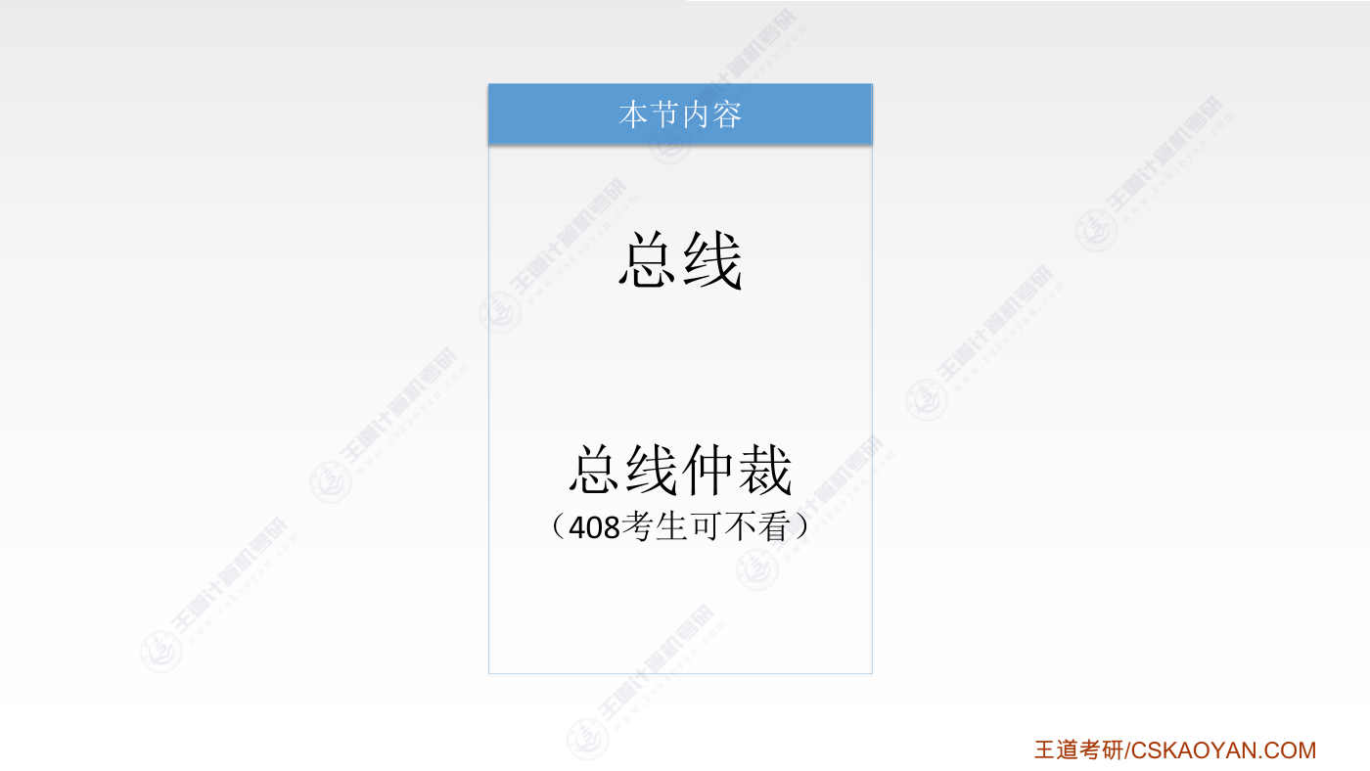
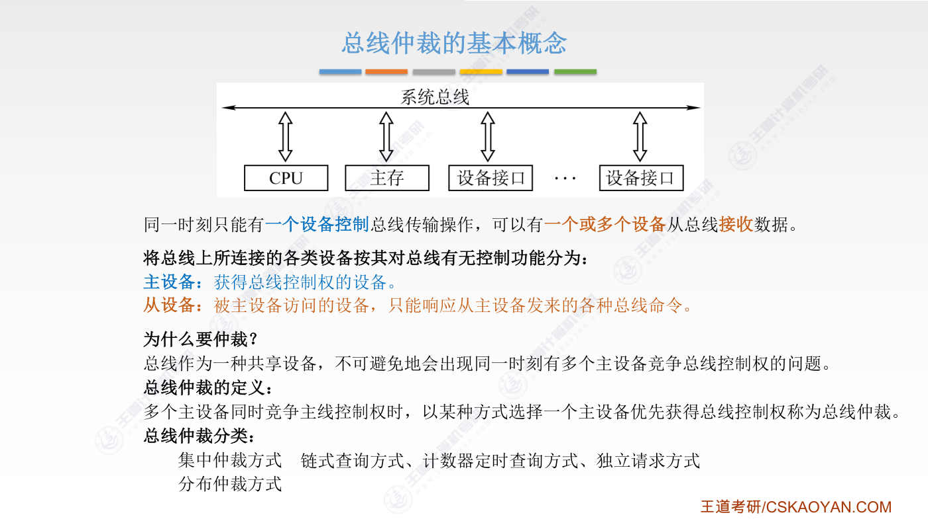
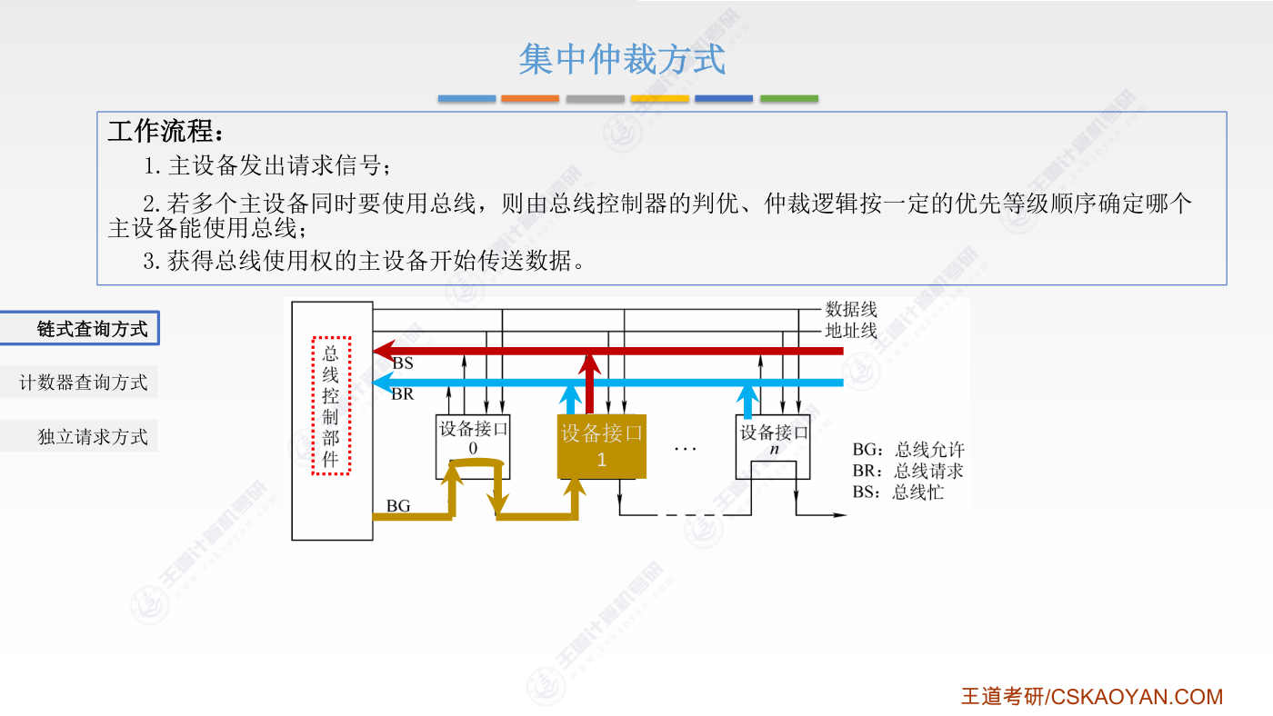
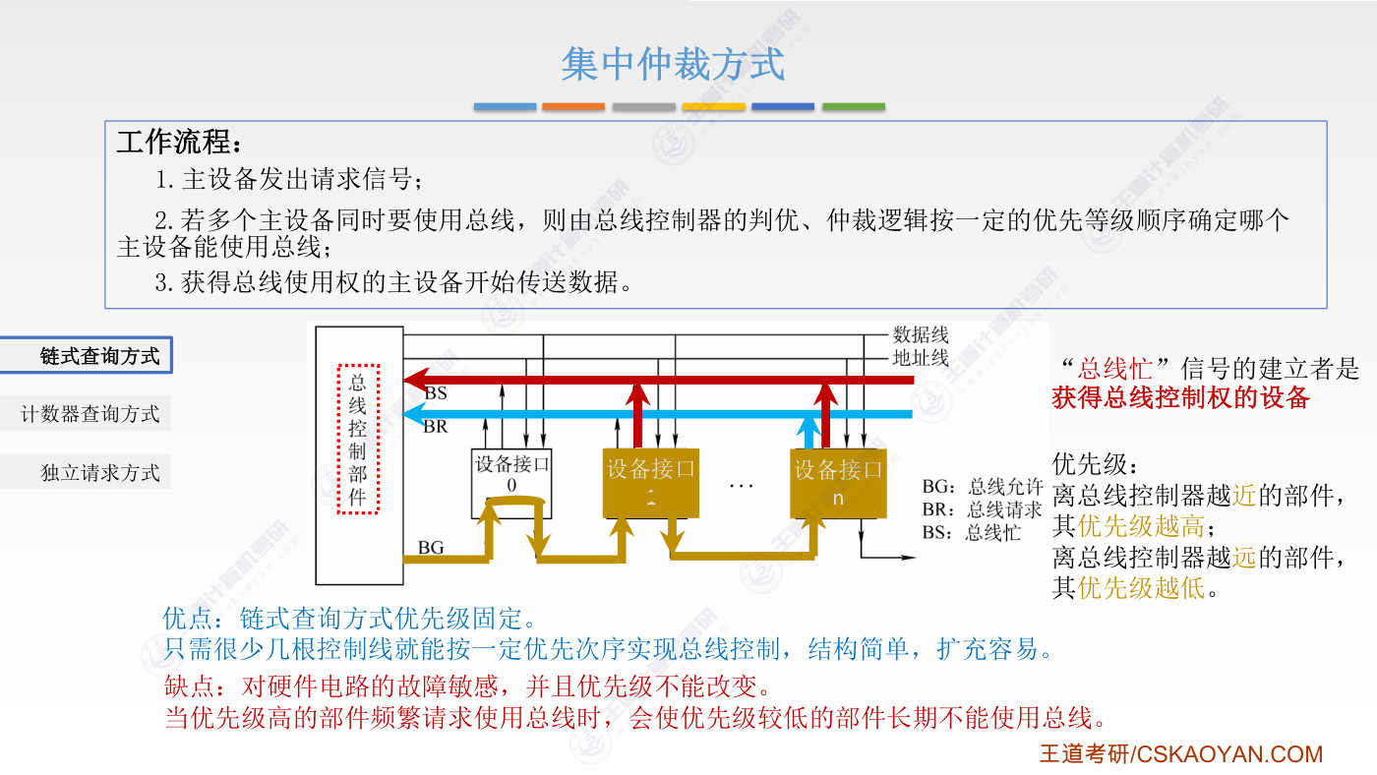
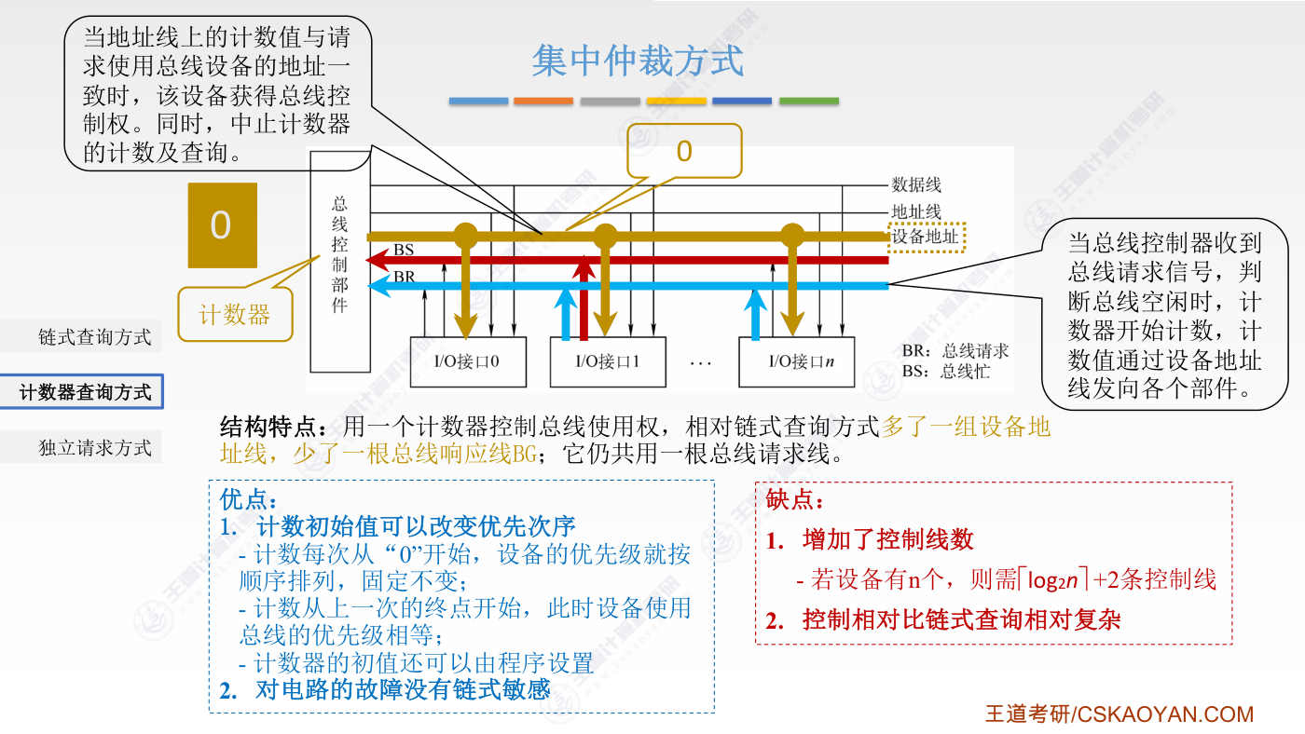
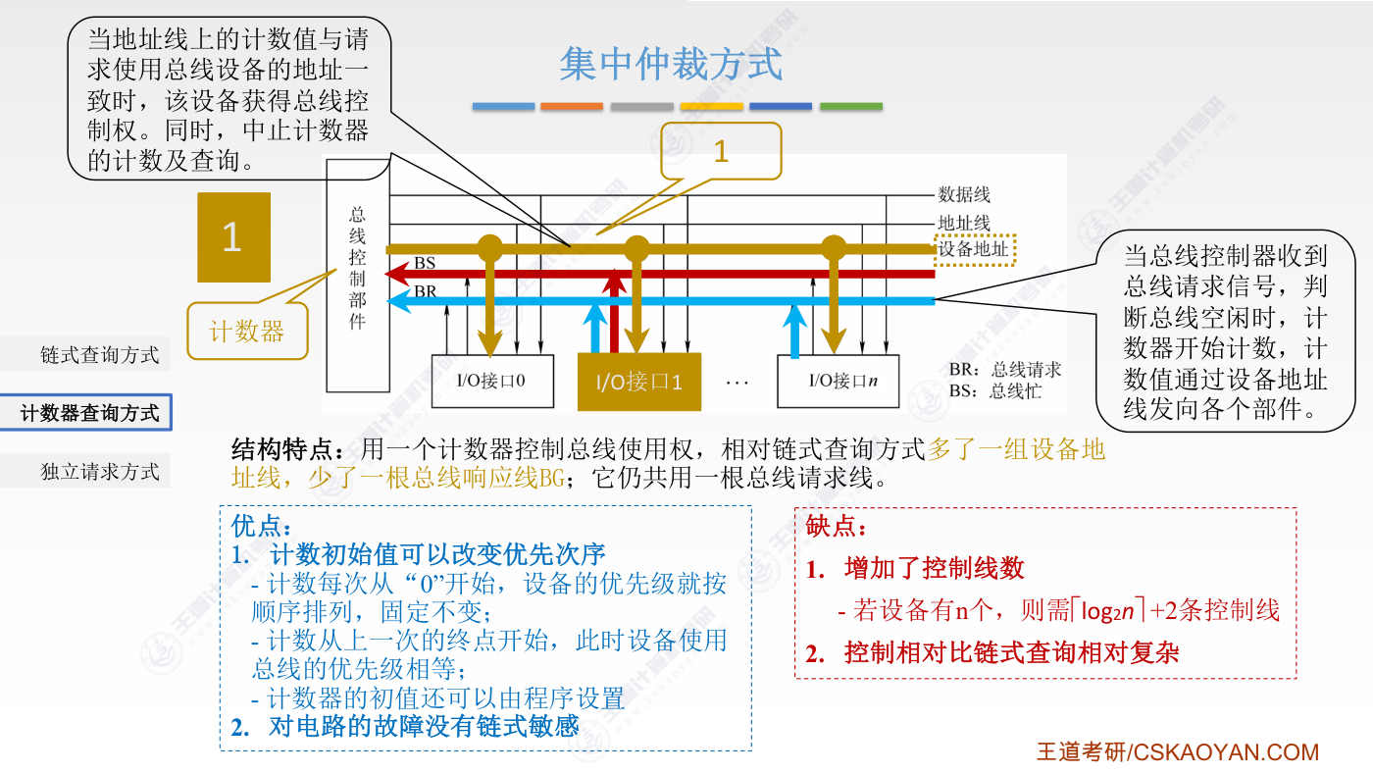
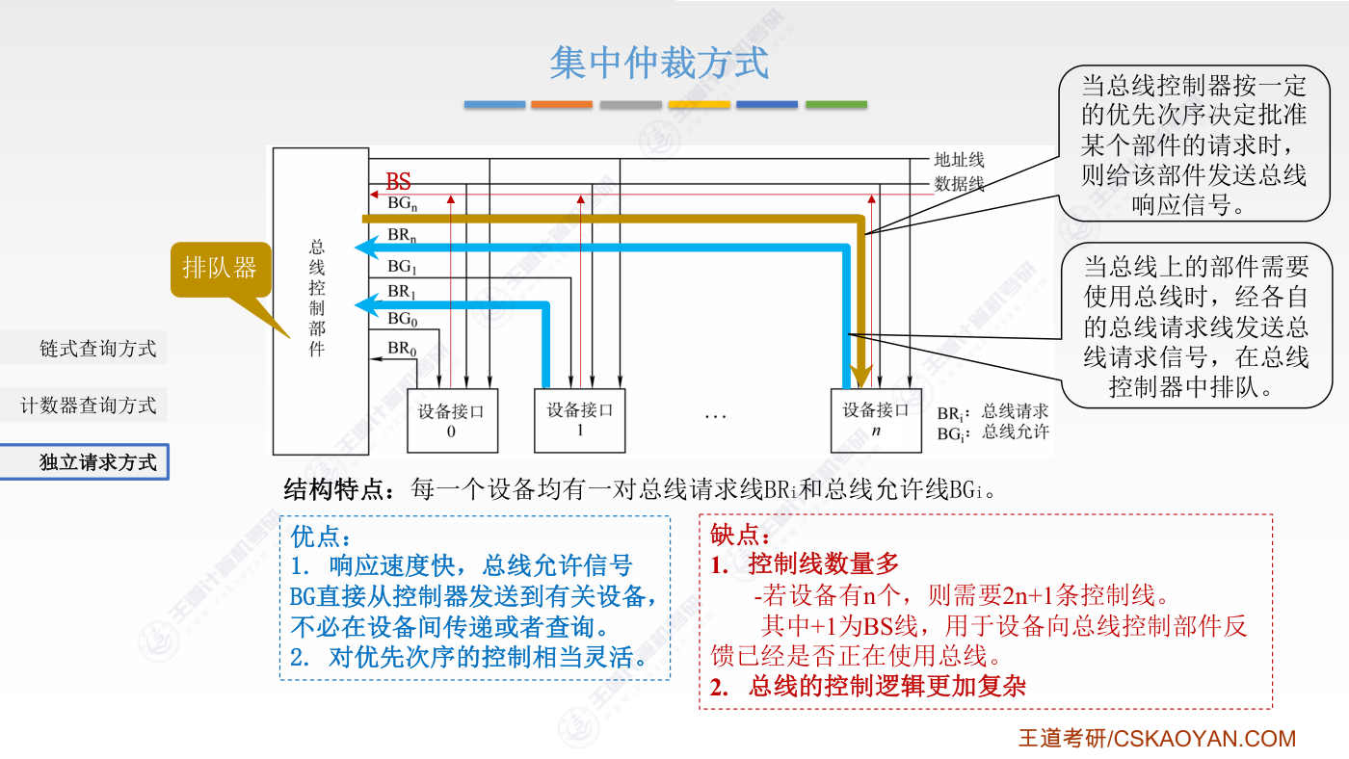
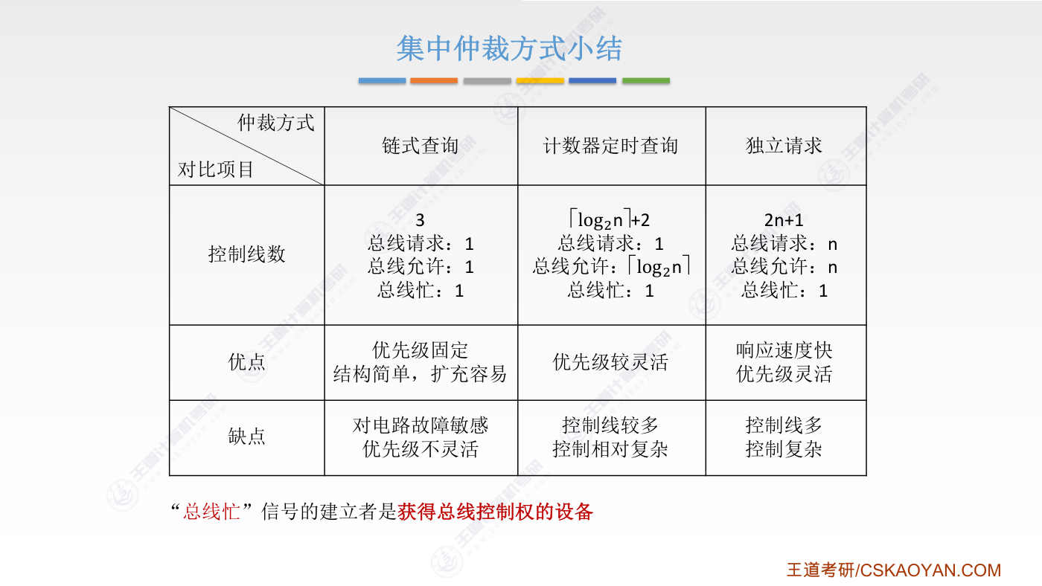
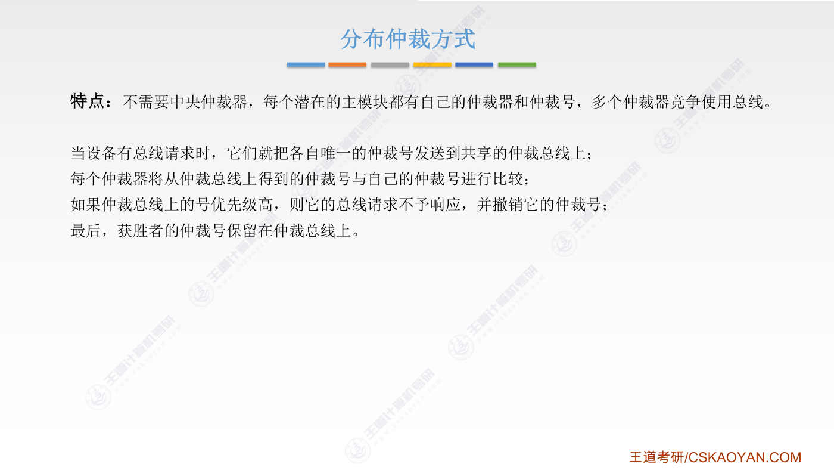
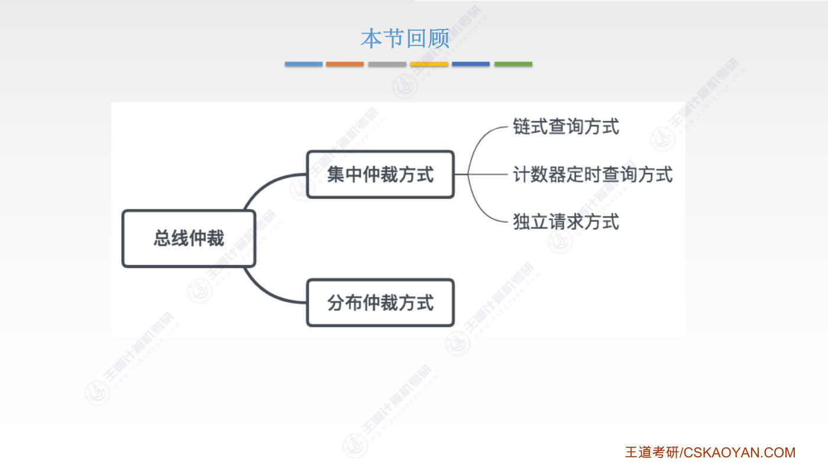
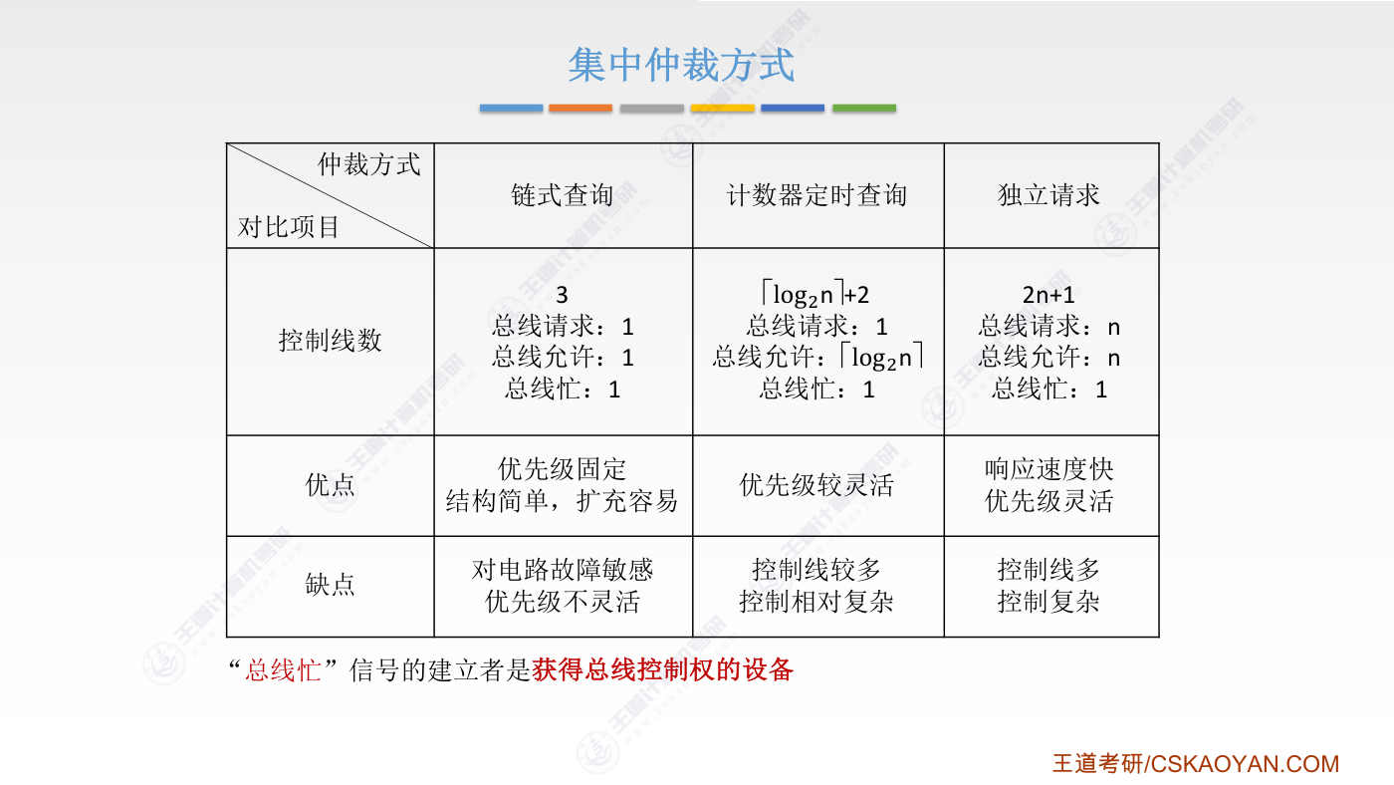

第4节 6.2.1~6.2.3 总线操作和定时
对应视频：P83 6.2.1+6.2.3_总线操作和定时（26分钟）

本节导读
本节解决总线传输过程中主从设备如何协调完成数据交换的问题，是总线控制的核心内容。本章位于总线体系结构之后，为后续总线性能优化奠定基础。建议结合时序图理解四种定时方式的区别，重点掌握同步与异步通信的原理。
【考点】总线传输四个阶段：申请分配（含仲裁）、寻址、传输、结束，常以简答题形式考查各阶段功能
【考点】同步定时方式：统一时钟控制，固定总线周期，适用于速度相近设备，需掌握其时序图及优缺点
【考点】异步定时方式：无统一时钟，通过握手信号（请求/回答）实现，分不互锁/半互锁/全互锁，常对比考查可靠性
【考点】半同步与分离式通信：半同步结合同步时钟与异步等待机制，分离式通过拆分周期提高总线利用率
【易错】同步定时中从设备未在T3上升沿前准备好数据会导致传输失败，需注意时序的强制性
【易错】异步定时三种互锁方式中，全互锁可靠性最高但速度最慢，易混淆撤销信号的制约关系
【易错】分离式通信中从设备需主动申请总线控制权，与传统主从设备定义存在差异

课件要点（全文提取）
• 本节内容
• 总线
• 操作和定时
• 本章总览
• 总线传输的四个阶段
• 1）申请分配阶段：由需要使用总线的主模块（或主设备）提出申请，经总线仲裁机构决定将下一传输周
• 期的总线使用权授予某一申请者。也可将此阶段细分为传输请求和总线仲裁两个阶段。
• 2）寻址阶段：获得使用权的主模块通过总线发出本次要访问的从模块的地址及有关命令，启动参与本次
• 传输的从模块。
• 3）传输阶段：主模块和从模块进行数据交换，可单向或双向进行数据传送。
• 4）结束阶段：主模块的有关信息均从系统总线上撤除，让出总线使用权。
• 总线定时是指总线在双方交换数据的过程中需要时间上配合关系的控制，这种控制称为总线定时，它的实
• 质是一种协议或规则
• 总线周期的四个阶段
• 由统一时钟控制数据传送
• 充分挖掘系统总线每瞬间的潜力
• 同步通信(同步定时方式)
• 异步通信(异步定时方式)
• 半同步通信
• 分离式通信
• 采用应答方式，没有公共时钟标准
• 同步、异步结合
• 同步定时方式-读命令
• 同步定时方式(同步通信)
• 半同步通信
• 分离式通信
• 异步定时方式(异步通信)
• 总线控制器采用一个统一的时钟信号来协调发送和接收双方的传送定时关系。
• 1）CPU在T1时刻的上升沿给出地址信息
• 2）在T2的上升沿给出读命令（低电平有效），与地址
• 信息相符合的输入设备按命令进行一系列的内部操作，
• 且必须在T3的上升沿来之前将CPU所需的数据送到数据
• 总线上。
• 3）CPU在T3时钟周期内，将数据线上的信息传送到其
• 内部寄存器中。
• 4）CPU在T4的上升沿撤销读命令，输入设备不再向数
• 据总线上传送数据，撤销它对数据总线的驱动。
• 上升沿：数字电平从0变为1的一瞬间
• 下降沿：数字电平从1变为0的一瞬间
• 如果从设备跟不上节奏，在T3给不出数据，就哦豁了~
• 假设：CPU作为主设备，某个输入设备作为从设备
• 同步定时方式
• 同步定时方式是指系统采用一个统一的时钟信号来协调发送和接收双方的传送定时关系。
• 若干个时钟产生相等的时间间隔，每个间隔构成一个总线周期。
• 在一个总线周期中，发送方和接收方可进行一次数据传送。
• 因为采用统一的时钟，每个部件或设备发送或接收信息都在固定的总线传送周期中，一
• 个总线的传送周期结束，下一个总线传送周期开始。
• 优点：传送速度快，具有较高的传输速率；总线控制逻辑简单。
• 缺点：主从设备属于强制性同步；不能及时进行数据通信的有效性检验，可靠性较差。
• 同步通信适用于总线长度较短及总线所接部件的存取时间比较接近的系统。
• 同步定时方式(同步通信)
• 半同步通信
• 分离式通信
• 异步定时方式(异步通信)
• 异步定时方式
• 同步定时方式(同步通信)
• 半同步通信
• 分离式通信
• 异步定时方式(异步通信)
• 在异步定时方式中，没有统一的时钟，也没有固定的时间间隔，完全依靠传送双
• 方相互制约的“握手”信号来实现定时控制。
• 主设备提出交换信息的“请求”信号，经接口传送到从设备；从设备接到主设备
• 的请求后，通过接口向主设备发出“回答”信号。
• 根据“请求”和“回答”信号的撤销是否互锁，分为以下3种类型。
• 1）不互锁方式
• 2）半互锁方式
• 3）全互锁方式
• 异步定时方式
• 同步定时方式(同步通信)
• 半同步通信
• 分离式通信
• 异步定时方式(异步通信)
• 1）不互锁方式
• 主设备发出“请求”信号后，不必等到接到从设备的“回答”信
• 号，而是经过一段时间，便撤销“请求”信号。
• 而从设备在接到“请求”信号后，发出“回答”信号，并经过一
• 段时间，自动撤销“回答”信号。双方不存在互锁关系。
• 2）半互锁方式
• 主设备发出“请求”信号后，必须待接到从设备的“回答”信号
• 后，才撤销“请求”信号，有互锁的关系。
• 而从设备在接到“请求”信号后，发出“回答”信号，但不必等
• 待获知主设备的“请求”信号已经撤销，而是隔一段时间后自动
• 撤销“回答”信号，不存在互锁关系。
• 3）全互锁方式
• 主设备发出“请求”信号后，必须待从设备“回答”后，才撤销
• “请求”信号；
• 从设备发出“回答”信号，必须待获知主设备“请求”信号已撤
• 销后，再撤销其“回答”信号。双方存在互锁关系。
• 请求
• 回答
• 请求
• 回答
• 请求
• 回答
• 速度最快可靠性最差
• 最可靠速度最慢
• Eg：地址信息、
• 读命令
• Eg：要读
• 出的数据
• 异步定时方式
• 同步定时方式(同步通信)
• 半同步通信
• 分离式通信
• 异步定时方式(异步通信)
• 在异步定时方式中，没有统一的时钟，也没有固定的时间间隔，完全依靠传送双
• 方相互制约的“握手”信号来实现定时控制。
• 主设备提出交换信息的“请求”信号，经接口传送到从设备；从设备接到主设备
• 的请求后，通过接口向主设备发出“回答”信号。
• 根据“请求”和“回答”信号的撤销是否互锁，分为以下3种类型。
• 1）不互锁方式
• 2）半互锁方式
• 3）全互锁方式
• 优点：总线周期长度可变，能保证两个工作速度相差很大的部件或设备之间可靠地进行
• 信息交换，自动适应时间的配合。
• 缺点：比同步控制方式稍复杂一些，速度比同步定时方式慢。
• 半同步通信
• 同步定时方式(同步通信)
• 半同步通信
• 分离式通信
• 异步定时方式(异步通信)
• 同步
• 发送方用系统时钟前沿发信号
• 接收方用系统时钟后沿判断、识别
• 异步
• 允许不同速度的模块和谐工作
• 半同步通信：统一时钟的基础上，增加一个“等待”响应信号WAIT
• 分离式通信
• 同步定时方式(同步通信)
• 半同步通信
• 分离式通信
• 异步定时方式(异步通信)
• 上述三种通信的共同点
• 一个总线传输周期（以输入数据为例）
• • 主模块发地址、命令
• • 从模块准备数据
• • 从模块向主模块发数据
• 总线空闲
• 使用总线
• 不使用总线
• 使用总线
• 分离式通信的一个总线传输周期
• 子周期1
• 子周期2
• 主模块申请占用总线，使用完后
• 放弃总线的使用权
• 从模块申请占用总线，将各种信
• 息送至总线上
• 特点：
• 1. 各模块均有权申请占用总线
• 2. 采用同步方式通信，不等对方回答
• 3. 各模块准备数据时，不占用总线
• 4. 总线利用率提高
• 本节回顾

课件页面（全页嵌入）
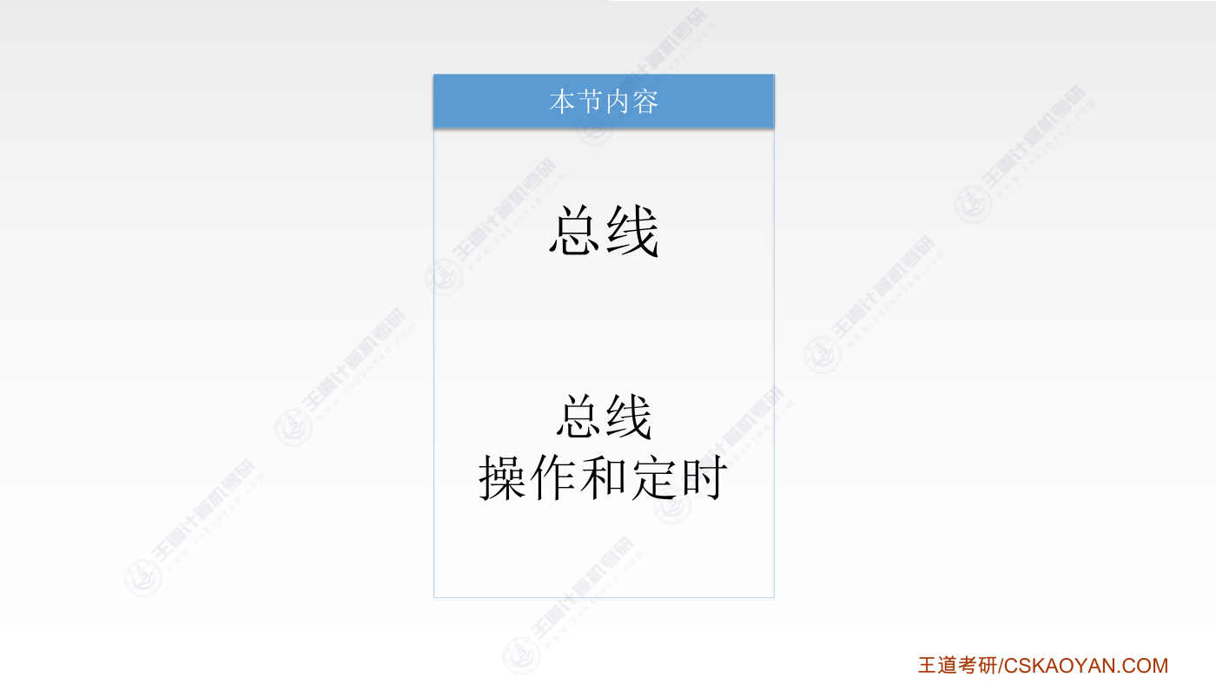
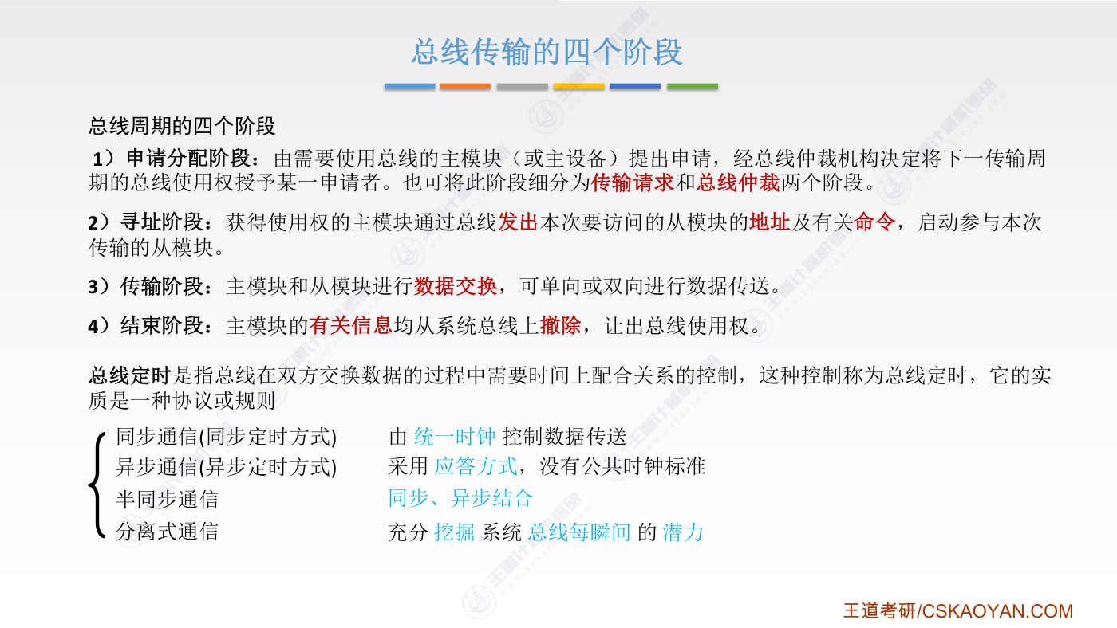
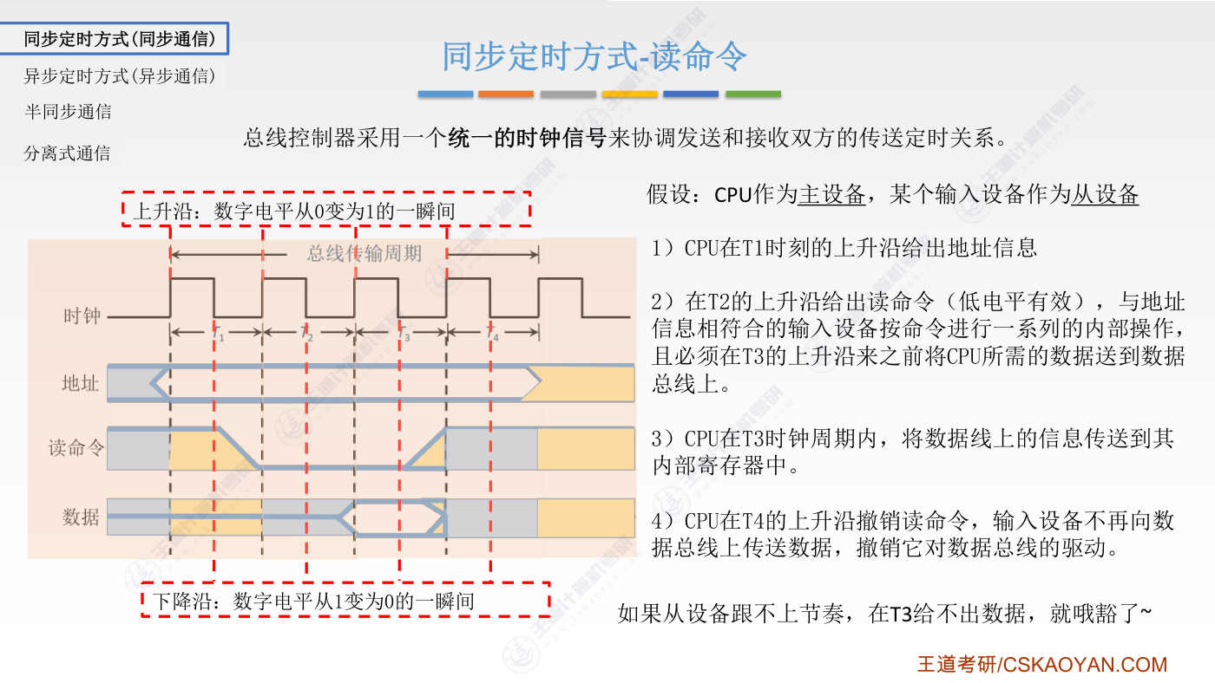
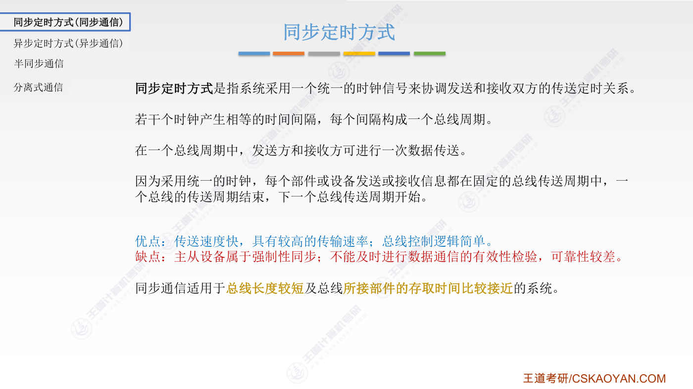
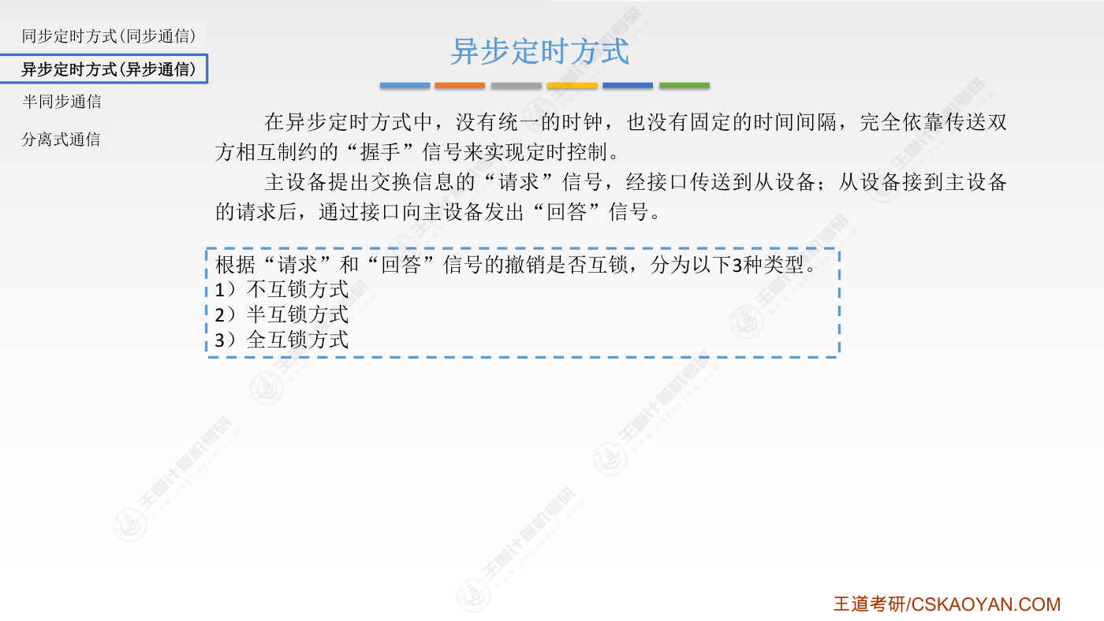
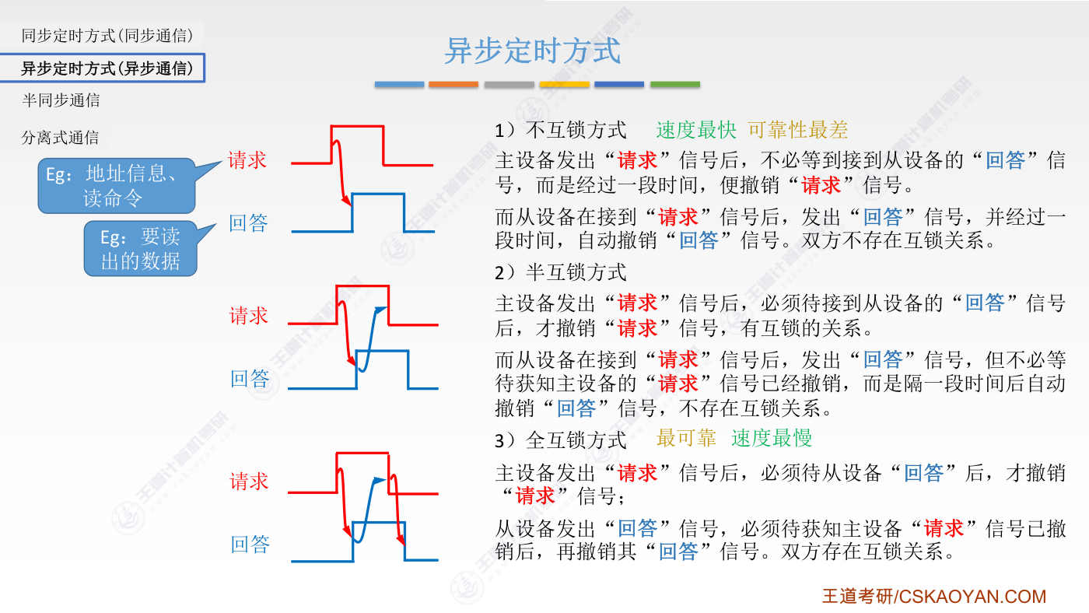
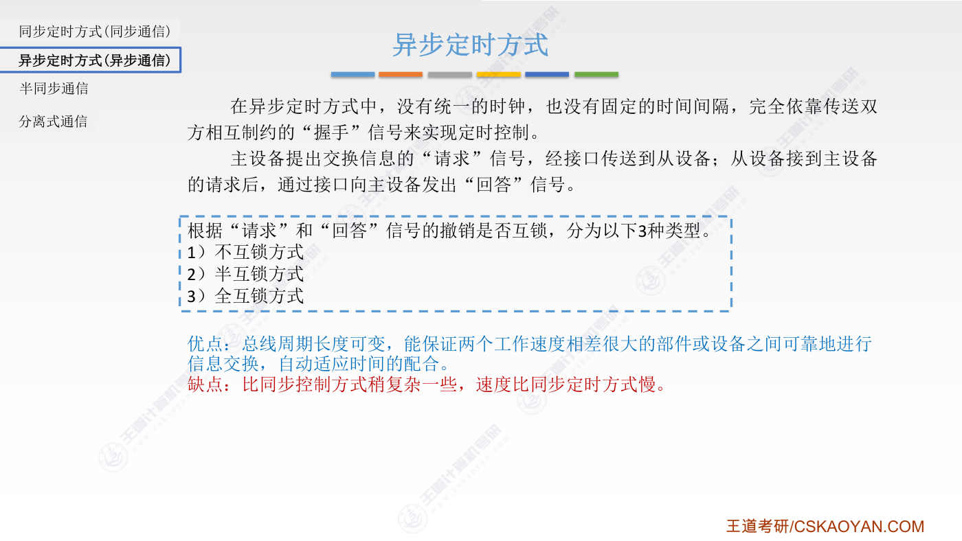
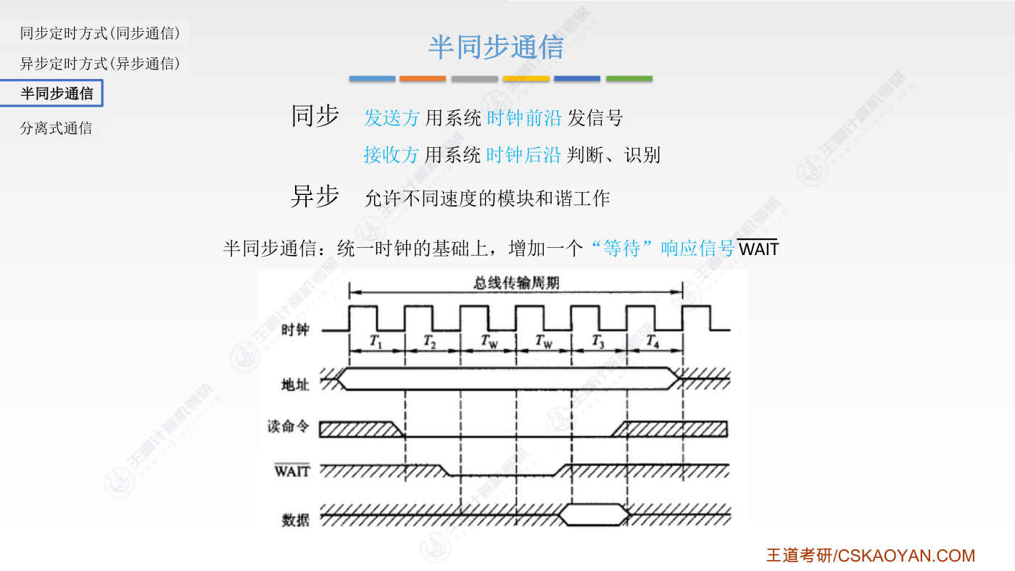
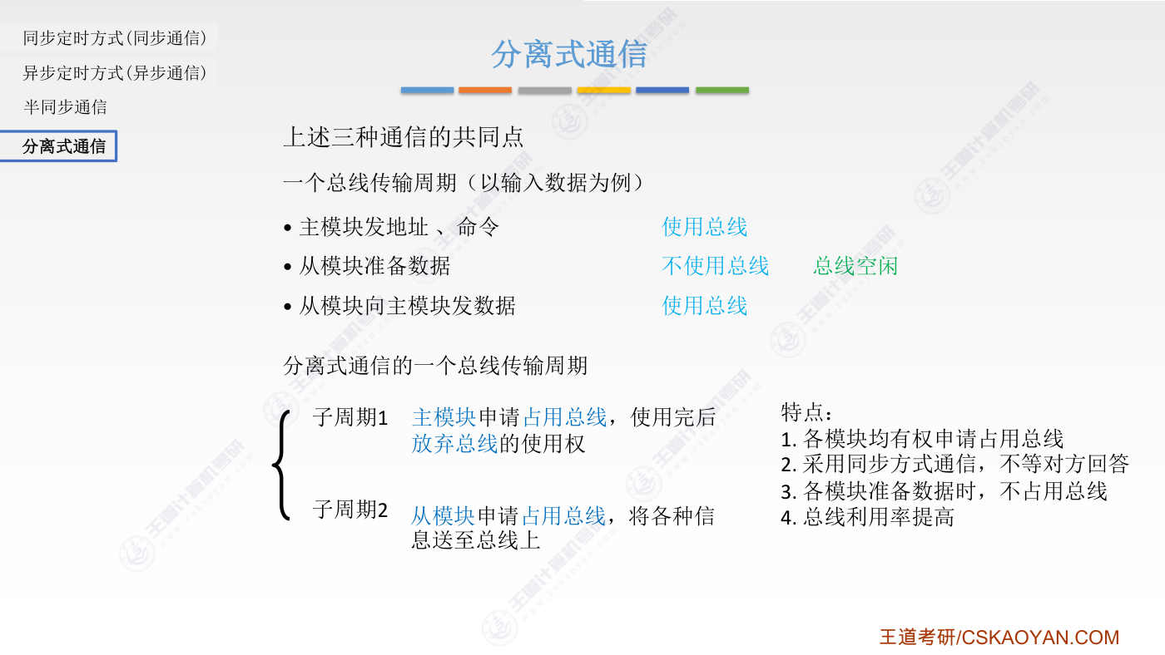
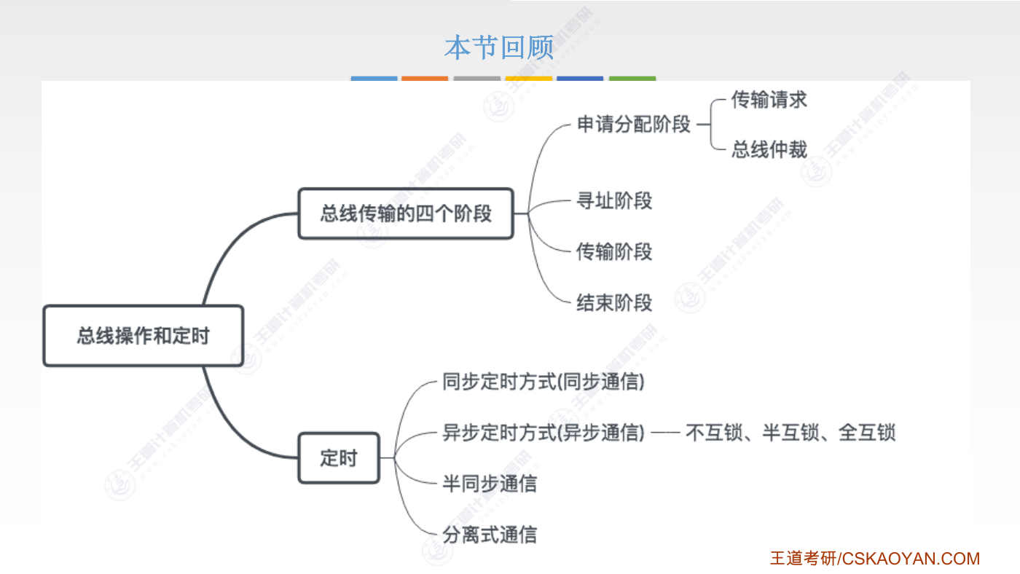

字幕实录
[00:00] 各位同学大家好,这小节中我们要学习总线的操作和定时。经过之前的学习,我们已经知道总线的作用是什么。由于总线同一时刻只能提供给一组设备来使用。所以上小节我们介绍了总线重材相关的知识。我们需要决定要把总线的控制权分配给哪一个主设备。好,当一个主设备获得总线控制权之后,他就可以利用总线来对某一个从设备发出一定的命令比如说要读一个数据或者要写一个数据好 那么这一对主设备和从设备他们之间如何用电信号来进行数据的交流如何发出命令如何给出数据每一部操作的时序安排应该是怎么样的这就是这个小节我们要探讨的问题总线的操作和定时我们如何让占用总线的这一对设备让他们相互配合着完成这个数据传输的工作
[00:59] 好我们之前说过总线周期可以分为四个阶段也就是我们要用总线传一次数据那么首先需要经过申请和分配的阶段就是我们上小节介绍的内容某一个主设备想要使用总线那么他需要向总线控制部件发出请求申请这个总线的控制权然后接下来总线控制器按照一定的优先级把总线的控制权分配给某一个主设备也就是进行总线重材那么经过请求和重材这样的两个小的步骤之后就完成了申请和分配这个阶段所需要做的事情某一个主设备获得了总线的控制权好那么当这个主设备或者也可以称为这个主模块它获得总线控制权之后就可以开始用地址信息来指明它想要读或者写的从设备到底是哪一个因为每一个设备都会有自己的一个地址编号所以这个主设备
[01:58] 可以用地址来指明他想要配合工作的从设备到底是哪一个除了地址信息之外还需要发出相关的命令比如说要进行独操作还是要进行写操作指定的从设备接受到相关的请求之后就需要进行一个启动这就是第二阶段寻止阶段要做的事情好 接下第三个阶段传输阶段顾名思义这个阶段就是要进行具体的数据传输有可能是主设备像从设备发出一个读命令有可能是发出一个写命令那应该往什么地方读或者什么地方写这个得结合地址信息来判断好 这就是传输阶段接下来第四个阶段主模块传输完这个数据之后需要把总线的控制权让出来所以它会把什么地址信息还要读写命令啊这些相关的电信号从总线上把它撤除让出总线的使用权好这就是一个总线周期
[02:54] 大致上需要经历的四个阶段这小节当中我们要介绍的总线定时指的就是主模块与从模块在总线周期内进行这些个动作这些动作一定是需要时间上的配合的那么如何控制他们在时间上进行有条不稳的配合这就是所谓总线定时要探讨的问题事实上总线定时的问题就是要制定某一种协议或者说某一种规则让数据的发送方和接收方都能够按照统一的规则来进行数据的交互这小节当中我们会介绍四种总先定时的方案第一种叫做同步通信又叫同步定时方式第二种叫异步通信又叫异步定时这是我们王道书里介绍的两种总先定时方式另外我们还会补充两种书里没有提到的一个是半同步通信另一个是分离式通信后面这两种有一个简单的了解即可好那首先同步定时这种方式
[03:54] 会有总线控制器提供一个统一的时钟信号用来控制数据的传送相当于总线控制器它是一个总指挥它在那数节奏12345678然后从设备和主设备都需要根据这个总线控制器发出的统一的这个节奏的命令来一次完成一个一个的动作好那这是同步通信方式那一部通信方式相当于说我们没有提供一个统一的节奏而是让主设备和从设备在获得了总线的使用权之后让他们用这种应答的方式来相互协商的决定工作的一个节奏这种定时方式就不会有一个统一的结盘好 接下来半同步通信这是上面两种方式的一个结合然后最后要介绍的分离式通信又可以更进一步的挖掘总线在每一个瞬间的传输的潜力好接下我们会按从上至下的程序依次来讲解
[04:53] 首先来看一下同步定时方式也就是会有一个统一的时钟信号我们假设此时CPU它是主设备CPU获得了总线的控制权然后CPU作为主设备它可以主动的选择某一个输入设备作为从设备想要从设备这儿独入某一个数据要進行讀操作好 那麼我們可以這麼來安排總線的傳輸週期假設一個總線週期裡邊包含了四個時鐘週期T1 T2 T3 T4那麼CPU獲得總線的控制權之後第一個週期內第一個上升炎症CPU會發出地址信號用來指明它想要讀的從設備的地址這是T1這個節拍內做的事情接下來T2這個節拍他会发出毒命令像从设备发出毒命令这地方我们可以看到毒命令的电瓶信号是被我们画下来的也就是说我们在这个例子当中
[05:56] 默认是低电瓶有效好 所以在T2时钟周期内从设备首先可以根据地址信息来判断主设备要搞的对象是不是自己要怎么搞呢根据毒命令信号它由于是低电瓶所以它知道主设备是想要从自己这个地方读出一个数据好所以T2这个时钟周期内从设备需要准备好主设备想要的数据好接下来T3这个时钟周期的上升延到来的时候从设备就会把自己准备好的数据给放到数据总线上主设备就可以从数据总线上获得自己想要的这些数据好接下来T4T4这个时钟周期内主设备会撤销读命令然后在紧接着车交地址信号释放总线的控制权好所以经过这样的一个总线传输周期每一个节拍内主设备和从设备会完成相应的操作接下来就可以进入下一个总线周期了
[07:01] 好这就是用同步定时方式完成一次独操作的一个小例子可以看到从设备在接收到地址信息和读命令之后T2时钟周期内从设备需要准备好他想要读的那些数据然后在T3的上升严到达的时候就把这个数据放到数据总线上那显然如果说我们的从设备他的速度比较慢跟不上节奏的话那么就意味着在T3这个周期内从设备有可能给不出数据那这样的话我们这种同步定时的方式是不是就会出现问题因为同步定时方式意味着这个统一的时钟信号它就是固定的每一个总线传输周期只会给4个时钟信号所以如果从设备根不上这么快的节奏那么是不是他们俩的这种数据通信就会出现问题好因此这就是同步通信方式的一个局限性那么我们再把他的特点进行一个总结
[08:01] 首先由若干个时钟会产生相同的时间间隔也就是会由若干个时钟来组成一个总线周期然后这些时钟信号是统一由总线的控制器来发出的信息的发送方和接收方都需要跟着时钟给出的节拍来完成相应的工作这个节奏不能乱follow my beats这个意思然后在一个总线周期内发送方和接收方只能进行一次数据传送当一个总线周期结束之后就可以进入下一个总线周期当然了也需要进行总线的申请和重财这样的准备工作好 所以这种同步通信方式它的传送速度会比较快只要我们给的时钟频率是比较高的那么就可以使得总线周期比较短另外由于任何一组主设备和从设备它们配合工作的规定都是统一的都需要统一的跟着时钟信号来进行操作
[09:02] 所以这种总线定时方式它的控制逻辑实现起来会比较简单只需要实现一个标准即可好 但是它的缺点就是我们刚才说过主设备和从设备是属于强制性的同步他们必须跟着一个统一的节奏来进行工作所以如果说这个总线周期内传送的数据中间发生了一些比如说二斤之位的跳变发生了某一些比特位的错误那么对于这种同步同性方式来说我们并不会留有时间的余地让主从双方来检测数据传送的到底是否有效在传送的过程当中有没有问题并没有留有这种数据检验的时间所以它的可靠性是比较差的因此这种同步通信方式通常会用于总线长度较短的这种应用场景里边因为总线长度越短是不是意味着这个信息的传送肯定会越稳定就是出现信息错误的概率也会越小
[10:02] 好另一个方面这种同步通信的方式需要保证在总线上面接的各种部件他们的存取时间是比较接近的否则就会出现我们刚才说的问题比如主设备的工作速度很快可以跟得上这个总线的节奏但是从设备又是一个慢速的设备跟不上总线的节奏那这样的话如果我们的总线节奏搞得太快那就会导致从设备跟不上而如果说这个总线的统一节奏搞得太慢又会导致快速的设备它的速度是被浪费的好所以我们才说这种同步通信的方式比较适用于所接的部件存取时间都比较接近的这种系统好 这就是第一种总线定时的方法叫做同步定时由系统提供一个统一的时钟信号来协调主设备和从设备每一步的工作接下来我们再来看异补通信方式采用这种方式就意味着系统不会提供一个统一的时钟信号
[11:01] 主设备需要提出交换信息的请求信号就比如说像我们刚才提到的CPU当它作为主设备的时候它的请求信号就是地址还有读命令这两个信号作为请求信号因为这两个信号足够指名它要读的是哪一个设备要读的是什么数据好 发出请求信号之后从设备会通过IO接口接收到这个请求信号然后根据请求信号的具体信息从设备会发出回答信号比如说像刚才的读操作里边所谓回答信号回答信号就是指把数据的信息放到数据总线上这就是从设备的回答信号好 那么对于这种一步定时方式来说并不会有一个统一的时钟布景来给他们打结拍12345678不会有人来统一他们的动作那么这种情况下主设备和从设备又是如何配合工作的呢我们可以根据请求和回答信号
[12:02] 撤销的这个时间是否会有护索把一步定时进一步的细分为这样的三种实验方式第一种叫不护锁第二种叫半护锁第三种叫全护锁好 接下来依次来看一下首先看不护锁的方式不护锁的方式意味着当这个主设备获得总线控制权之后它会发出请求信号就比如刚才我们说的那个例子请求信号就是从地址总线发出地址信息另外也需要从控制总线发出独命令这就是请求信号那么如果采用的是不护锁的方式就意味着只要主设备发出了请求信号之后它不会管从设备到底有没有给它回答信号过一段时间主设备会主动的撤销请求信号对于从设备来说当它接收到请求信号的时候它就会给出相应的回答信号同样的从设备的回答信号也只会给出一小段的时间
[13:01] 它并不会管从设备到底有没有收到自己的这个回答好 所以由於請求信號和回答信號的撤銷這個動作並不會受到對方的制約因此我們把這種方式稱為不護鎖的方式信號的撤銷不會有相互制約的關係好 接下來半護鎖的方式同樣的當主設備獲得總線控制權之後會發出請求信號但是這個請求信號發出之後它並不會立即撤銷這個請求信號而是會等到從設備給出回答信號之後他收到了回答信號之後才會把請求信號給撤銷但是對於從設備來說他給出回答信號只要給出一小段時間他就會自己把它自動撤銷他也不會管主設備到底有沒有接到自己的回答信號好 所以由於請求信號的撤銷動作會受到回答信號的制約但是回答信號的撤銷動作並不會收到請求信號的制約
[14:06] 因此這種方式叫做半戶鎖的方式好 最後全戶鎖的方式當主設備獲得總先控制權之後它首先發出請求信號但是這個請求信號並不會立即撤銷它需要等到從設備給出回答信號並且確認收到了回答信號之後這個主設備才會撤銷請求信號然後接下來對於從設備來說当他给出回答信号之后并不会立即撤销这个信号而是需要检测到这主设备的请求信号已经撤销了之后也就是他确认主设备已经收到了自己的回答之后他才会把回答信号给撤销好 所以由于请求信号的撤销需要等到这个回答信号被收到之后才可以撤销另外 回答信号的撤销又需要等到请求信号先撤销之后他才可以撤销因此由于这两个信号的撤销动作都会受到对方的制约所以我们把这种方式称为全户锁的方式
[15:12] 那显然如果采用第一种不户锁的方式应该是速度最快但是可靠性最差的因为主设备和从设备都不能保证对方收到信号之后自己再把这个信号给撤销好那相比之下最后这种全户锁的方式应该是速度最慢但是可靠性最强的主设备只有获得回答信号之后才会撤销自己的请求而从设备只有检测到主设备把这个请求信号撤销也就是保证主设备已经收到自己的回答信号之后他才会把回答信号给撤销因此这种方式是最可靠的但是由于需要等待对方给的一个特殊的响应所以这种方式的速度会比较慢好这就是三种异步定时方式显然这种异步定时方式总限的周期长度是可变的只有主设备和从设备请求回答的动作完成之后才意味着完成了一个总线周期完成了一次总线的数据传输
[16:15] 由于主从设备可以自动的适应对方的一个工作的节奏所以采用这种异部的方式可以保证两个工作速度相差很大的部件之间进行可靠的信息交换但是为了这种自由度所需要付出的代价就是它要比同步控制的方式比前面这种方式控制起来要更复杂一些因为规则更灵活更多变嘛另外这种异步的方式由于需要等待对方的一个回应所以它的工作速度要比同步定时方式要更慢一些对于同步定时方式来说每一个设备只需要在给定的那个结拍内做出相应的动作就可以它不需要管另一个设备有没有收到自己的这些信号所以同步定时方式要比异步定时方式总体的工作速度要更快好 同步和逸步这两种定时方式是我们选择提立比较常见的一个考点接下来我们再拓展一种
[17:14] 课本里面没有提到过的这种定时方式叫做半同步通信半同步就是同步与逸步的一个结合直接看一个图就明白了我们可以看到比起同步控制方式来说半同步的这种通信方式会增加一个反馈的信号wait首先 主设备在T1这个时间内发出地址信号然后在T2这个节拍的前沿也就是这个上升沿的这个部分又会发出独命令好如果按照之前介绍的同步定时方式在T2这个节拍再往后的一个节拍是不是意味着从设备需要准备好自己的数据但是我们说过有的从设备可能他跟不上这种节奏所以当这个从设备他自己跟不上节奏的时候就会通过控制线路给这个总线的控制器进行一个反馈让总线控制器等自己几个节拍好 所以后面跟的TW这两个节拍
[18:14] 其实就是总线控制器在等待从设备准备数据经过这样的两个等待节拍之后从设备准备好数据接下来到T3这个节拍内从设备就可以把自己准备好的数据通过数据总线发送给主设备然后最后T4这个节拍主设备会撤销 读命令 还有地址信息这样就完成了一个总线的传输工作可以看到之前介绍的同步定时方式每一个总线传输周期都是定长的都是固定为4个总线的时钟周期但是这种半同步的通信方式结合了一部通信方式的一个优点就是增加了一个等待的反馈信号这样的话总线控制器就可以根据反馈信号来动态的调节传输周期里面应该包含的时钟周期数所以这种半同步通信方式也是有一个统一的时钟节拍但是由于可以动态的调整每一个传输周期内
[19:17] 包含的时钟节拍数因此它也能够支持速度差异比较大的主设备和从设备之间进行数据的交互它是同步方式和异步方式思想的一个结合好 这就是半同步通信接下来看最后一种分离通信首先对于我们刚才提到的这三种通信方式来说都有一些共同点还是结合我们刚才这个例子来理解主设备要从设备那个地方读出一个数据那么主设备获得总线的控制权之后它首先会发出地址和读命令对吧然后接下来从设备接收到地址和读命令之后是不是需要准备数据等准备好数据之后它才会通过数据总线给主设备发送数据可以看到这三个过程当中第一个过程发送地址和命令肯定是需要使用到总线的但是第二个过程从设备它在准备数据的时候其实是不需要使用总线的
[20:20] 然而在这个时间段内这一对主从设备它们依然会占据着总线的使用权而最后这个阶段从设备给主设备发送数据这个阶段也需要使用总线好 因此前面这三种总线定时方式它们可以优化的地方就在第二个阶段当慢速的从设备在准备数据的时候其实总线在这段时间是没有被使用的然而这段时间内主从设备依然会站着总线的控制权所以分离是通信它的思想就是会把总线的传输周期切分为两个独立的子周期第一个子周期就是主设备申请占用总线并且发出地址命令这些信息也就是发出请求信号请求读或者写某一个从设备然后当这个请求信号发出之后它会立即放弃总线的控制权把总线让给其他设备使用从设备接收到请求信号之后是不是就可以开始准备主设备想要的数据
[21:25] 等从设备准备好数据之后它又会主动的申请占用总线当它获得总线的控制权之后再把主设备想要的数据给送到总线上好 所以这种分离式的通信可以充分的利用从设备准备数据的这段时间这段时间把总线的使用权分配给其他的设备来使用这样的话可以让总线的数据传输效率变得更高之前我们说过所谓的主设备主模块指的是可以主动的申请总线控制权的那些设备可以把它称为主设备但是如果采用这种分离式通信的话显然我们也需要让从设备从摸快也能够主动的申请总线的控制权好 另外这种分离式的通信同样的也会给一个统一的时钟信号采用同步通信的方式主设备在规定的结盘内发出请求信号但是它不需要等待对方也就不需要等待从设备的一个回应
[22:26] 规定的节拍内发出请求让规定的节拍内来释放总线的控制权在各个模块准备数据的时候是不需要占用总线的好所以这种分离式的通信可以让总线的利用率提高它可以充分的挖掘出总线的数据传输能力好的那么这些小节当中我们学习了总线的操作和定时相关的内容总线的传输可以分为这样的四个阶段上小节我们学习的总线重裁属于第一个阶段某一个主设备发出申请然后由仲裁机构来分配总线的使用权当一个主设备获得总线的使用权之后就会进入寻止阶段也就是要指明他想要配合的从设备是哪一个要读的数据地址是什么地址接下来就可以进入寻止阶段在寻止阶段主设备会给从设备发出请求信号这些请求信号里边有可能包含地址信息读写命令等等一系列的信息
[23:26] 那么当从设备接收到主设备的请求之后接下来就进入第三个阶段传输阶段在这个阶段才是实际的数据交换等数据交换完了之后就会进入结束阶段也就是主设备会释放对总线的控制权会撤销相应的控制信号好为了让主设备和从设备能够相互协调配合着工作所以我们提出了四种总线定时的方法第一种同步定时的方法相当于会有一个统一的时钟结拍信号然后主设备和从设备在规定的结拍内完成规定的动作这种通信方式是比较高效的但是又要求主从设备之间他们的速度差异不要特别大采用这种方式意味着总线周期的长度是固定的好 接下来为了满足速度不同的各个部件之间通过总线进行数据的交换我们又提出了一步定时的方式一步定时方式又进一步
[24:25] 化分为不护锁半护锁和全护锁那这三种一步定时方式的区别就在于请求信号和回答信号的撤销撤销这个动作会不会受到对方的制约对于不护锁方式来说主设备发出请求信号之后隔一段时间它就会自动的撤销这个请求信号不会管从设备到底有没有收到请求而从设备给出的回答信号也一样这个回答信号只会给出一小段时间这段时间过了之后从设备就会主动的把这个回答信号给撤销而半户锁的方式意味着主设备在发出请求信号之后他必须等到收到从设备的回答信号之后才会撤销请求信号但是从设备的回答信号并不会管主设备有没有收到隔一段时间就会自动的把这个回答信号给撤销而全户锁的方式意味着主设备主动的发出请求信号他需要等到收到这个回答信号之后
[25:25] 他才会撤销请求信号而对于从设备来说他的回答信号给出之后他需要等到主设备的请求信号撤销了之后也就确认主设备收到自己回答之后才会把自己的回答信号给撤销好所以这就是不护锁半护锁和全护锁的一个区别那么最后我们还扩充了半同步通信和分离式通信这两种总先定时方式后面这两种大家有一个简单的了解即可考试的重点还是同步和异步这两种方式好的 那么以上就这小节全部内容

第5节 6.3 拓展：总线标准（408大纲已删，简单了解即可）
对应视频：P84 6.3_总线标准（408不考，简单了解即可）（41分钟）

本节导读
本节解决总线标准的基本概念、分类及典型总线标准的问题，位于总线原理的拓展内容，408大纲已删除仅作了解。建议快速浏览各类总线特点，重点理解总线标准的作用与分类即可。
【考点】总线标准的定义与作用：类比软件接口，规范硬件互连无需了解对方细节
【考点】总线分类：系统总线（CPU直接连接）、局部总线（北桥连接）、设备/通信总线（南桥连接）
【考点】典型总线标准类型：ISA/EISA（系统总线）、VESA/PCI/AGP/PCIe（局部总线）、RS-232C/SCSI（设备总线）
【考点】总线标准特性：并行/串行传输、工作频率、数据线位数、最大传输速率（如PCIe达10Gbps）
【易错】总线分类与连接对象混淆：系统总线直接连CPU，局部总线连北桥，设备总线连南桥
【易错】PCIe与早期总线差异：串行传输、点对点连接、支持热插拔，不同于并行总线
【易错】电平表示规范：低电平可能表示1（如课件示例），需注意具体标准定义

课件要点（全文提取）
• 本节内容
• 总线
• 总线标准
• （408考生可不看）
• 本章总览
• 来，商量一个总线标准？
• 并行？串行？
• 并行
• 几根数据线？几根地址线？
• 32根数据线。数据线、地址线复用
• 用哪种总线仲裁方式？
• 同步定时方式，每四个时
• 钟完成一次数据传输。
• 总线工作频率？
• 985MHz
• 电气特性？
• 每根线传送1bit数据，0~0.5V
• 为低电平，4.8~5.2V为高电平。
• 低电平表示1，高电平表示0
• ……
• 按照一起制定的标准，各自研发硬件设备（类比软件里的“接口”）
• 用哪种总线定时方式？
• 链式查询方式
• 总线标准是国际上公布或推荐的互连各个模块的标准，它是把各种不同的模块组成计算机系统时必须遵
• 守的规范。按总线标准设计的接口可视为通用接口，在接口的两端，任何一方只需根据总线标准的要求
• 完成自身方面的功能要求，而无须了解对方接口的要求。
• 总线标准的基本概念
• 根据总线在计算机系统中的位置，可分为
• 系统总线：通常与CPU直接相连，用于连接CPU与北桥芯片、或CPU与主存等
• 局部总线：没有直接与CPU连接，通常是连接高速的北桥芯片，用于连接了很多重要的硬件部件（如显
• 卡、声卡等）
• 设备总线、通信总线：通常由南桥芯片控制，用于连接计算机与计算机，或连接计算机与外部I/O设备
• 总线标准
• 全称
• 工作频率
• 数据线
• 最大速度
• 特点
• ISA
• Industry Standard Architecture
• 8MHz
• 8/16
• 16MB/s
• 系统总线
• EISA
• Extended ISA
• 8MHz
• 32
• 32MB/s
• 系统总线
• 最早的PC总线是IBM公司1981年在PC/XT 电脑采用的系统总线，它基于8bit的8088 处理器，被称为PC总线或者
• PC/XT总线。
• 1984年，IBM 推出基于16-bit Intel 80286处理器的PC/AT 电脑，系统总线也相应地扩展为16bit，并被称呼为
• PC/AT 总线。而为了开发与IBM PC 兼容的外围设备，行业内便逐渐确立了以IBM PC总线规范为基础的ISA（工业
• 标准架构：Industry Standard Architecture ）总线。
• ISA总线最大传输速率仅为8MB/s ，数据传送需要CPU或DMA接口来管理，传输速率过低、CPU占用率高、占用硬件
• 中断资源等，很快使ISA总线在飞速发展的计算机技术中成为瓶颈。不支持总线仲裁。
• 因此在1988年，康柏、惠普等9个厂商协同把ISA 扩展到32-bit，这就是著名的EISA（Extended ISA，扩展ISA）总
• 线。EISA 总线的工作频率仍旧仅有8MHz ，并且与8/16bit 的ISA总线完全兼容，带宽提高了一倍，达到了32MB/s
• 。从CPU中分离出了总线控制权，支持多个总线主控器和突发传送。可惜的是，EISA 仍旧由于速度有限，并且成
• 本过高，在还没成为标准总线之前，在20世纪90年代初的时候，就给PCI 总线给取代了。
• 系统总线标准
• 并行
• 总线标准
• 全称
• 工作频率
• 数据线
• 最大速度
• 特点
• VESA
• Video Electronics Standard Architecture
• 33MHz
• 32
• 132MB/s
• 局部总线
• CPU的主频提高，数据宽度增大及处理能力的增强使得系统的性能迅速提高。虽然系统总线在不断发展，仍
• 然跟不上软件和CPU的发展速度，仍然不能充分利用CPU的强大处理能力。大部分时间内，CPU都处于等待状
• 态，特别是在日益强大的CPU处理能力和存储器容量的支持和激励下，操作系统和应用程度变得越来越复杂
• ，而显示卡和硬盘控制器因位于8位或16位系统I/O总线上，相对极高的CPU的速度而言，传输数据的速度低
• 的多，从而影响了系统的整体工作效率。
• 因此，为提高系统的整体性能，解决总线传输问题的一个办法是将外设直接挂在CPU局部总线上并以CPU速
• 度运行，将外设挂到CPU局部总线能够极大地提高外设的运行速度，而成本只有轻微的上浮，这个性能/价
• 格比为局部总线创造了一个巨大的市场潜力。
• 1991年，视频电子标准协会针对视频显示的高数据传输率要求而推出了VESA总线，又叫做视频局部总线
• (VESA local bus)，简称VL-BUS总线，由CPU总线演化而来，是针对多媒体PC要求高速传送活动图像的大量
• 数据应运而生的。
• 局部总线标准
• 并行
• 总线标准
• 全称
• 工作频率
• 数据线
• 最大速度
• 特点
• VESA
• Video Electronics Standard Architecture
• 33MHz
• 32
• 132MB/s
• 局部总线
• CPU的主频提高，数据宽度增大及处理能力的增强使得系统的性能迅速提高。虽然系统总线在不断发展，仍
• 然跟不上软件和CPU的发展速度，仍然不能充分利用CPU的强大处理能力。大部分时间内，CPU都处于等待状
• 态，特别是在日益强大的CPU处理能力和存储器容量的支持和激励下，操作系统和应用程度变得越来越复杂
• ，而显示卡和硬盘控制器因位于8位或16位系统I/O总线上，相对极高的CPU的速度而言，传输数据的速度低
• 的多，从而影响了系统的整体工作效率。
• 因此，为提高系统的整体性能，解决总线传输问题的一个办法是将外设直接挂在CPU局部总线上并以CPU速
• 度运行，将外设挂到CPU局部总线能够极大地提高外设的运行速度，而成本只有轻微的上浮，这个性能/价
• 格比为局部总线创造了一个巨大的市场潜力。
• 1991年，视频电子标准协会针对视频显示的高数据传输率要求而推出了VESA总线，又叫做视频局部总线
• (VESA local bus)，简称VL-BUS总线，由CPU总线演化而来，是针对多媒体PC要求高速传送活动图像的大量
• 数据应运而生的。
• 局部总线标准
• 并行
• 总线标准
• 全称
• 工作频率
• 数据线
• 最大速度
• 特点
• PCI
• Peripheral Component Interconnect
• 33/66MHz
• 32/64
• 528MB/s
• 局部总线
• 由于ISA/EISA总线速度缓慢，造成硬盘、显示卡还有其它的外围设备只能通过慢
• 速并且狭窄的瓶颈来发送和接受数据，使得整机的性能受到严重的影响。为了解
• 决这个问题，1992年Intel 在发布486处理器的时候，也同时提出了32-bit 的PCI
• （周边组件互连）总线。
• 最早提出的PCI 总线工作在33MHz 频率之下，传输带宽达到了133MB/s（33MHz X
• 32bit/8），比ISA 总线有了极大的改善，基本上满足了当时处理器的发展需要。
• 目前计算机上广泛采用的是这种32-bit、33MHz 的PCI 总线，可扩展到64bit。
• 特点：1.高性能：不依附于某个具体的处理器，支持突发传送。
• 2. 良好的兼容性。3.支持即插即用。4.支持多主设备。
• 5. 具有与处理器和存储器子系统完全并行操作的能力。
• 6. 提供数据和地址奇偶校验的能力。
• 7. 可扩充性好，可采用多层结构提高驱动能力。
• 8. 采用多路复用技术，减少了总线引脚个数。
• 局部总线标准
• 并行
• 总线标准
• 全称
• 工作频率
• 数据线
• 最大速度
• 特点
• AGP
• Accelerated Graphics Port
• X1：266MB/s
• X8：2.1GB/s
• 局部总线
• PCI总线是独立于CPU的局部总线，可将显示卡、声卡、网卡、硬盘控制器等高速的外
• 围设备直接挂在CPU总线上，打破了瓶颈，使得CPU的性能得到充分的发挥。可惜的是
• ，由于PCI总线只有133MB/s的带宽，对付声卡、网卡、视频卡等绝大多数输入/输出
• 设备也许显得绰绰有余，但对于胃口越来越大的3D显卡却力不从心，并成为了制约显
• 示子系统和整机性能的瓶颈。因此，PCI总线的补充——AGP总线就应运而生了。
• Intel 于1996年7月正式推出了AGP(加速图形接口，Accelerated Graphics Port)接
• 口，这是显示卡专用的局部总线，是基于PCI 2.1 版规范并进行扩充修改而成，工
• 作频率为66MHz ，1X 模式下带宽为266MB/S，是PCI总线的两倍。后来依次又推出了
• AGP 2X 、AGP 4X，现在则是AGP 8X ，传输速度达到了2.1GB/S。
• 局部总线标准
• 并行
• 总线标准
• 全称
• 工作频率
• 数据线
• 最大速度
• 特点
• PCI-E
• PCI-Express（3GIO）
• 10GB/s以上
• 串行
• Intel 在2001年春季的IDF上，正式公布了旨在取代PCI总线的第三代I/O 技术，最后却被正式命名为PCI-Express，
• Express 意思是高速、特别快的意思。
• PCI Express总线是一种完全不同于过去PCI总线的一种全新总线规范，与PCI总线共享并行架构相比，PCI Express
• 总线是一种点对点串行连接的设备连接方式，点对点意味着每一个PCI Express设备都拥有自己独立的数据连接，各
• 个设备之间并发的数据传输互不影响，而对于过去PCI那种共享总线方式，PCI总线上只能有一个设备进行通信，一旦
• PCI总线上挂接的设备增多，每个设备的实际传输速率就会下降，性能得不到保证。
• 在传输速率方面，PCI Express总线利用串行的连接特点将能轻松将数据传输速度提到一个很高的频率，达到远超出
• PCI总线的传输速率。与此同时，PCI Express总线支持双向传输模式，还可以运行全双工模式。
• 支持热拔插。
• 局部总线标准
• 总线标准
• 全称
• 工作频率
• 数据线
• 最大速度
• 特点
• PCI-E
• PCI-Express（3GIO）
• 10GB/s以上
• 串行
• 局部总线标准
• 总线标准
• 全称
• 工作频率
• 数据线
• 最大速度
• 特点
• RS-232C
• Recommended Standard
• 20Kbps
• 串行通信总线
• RS-232C是应用于串行二进制交换的数据终端设备（DTE）和数据通信设备（DCE）
• 之间的标准接口。
• RS-232C是美国电子工业协会EIA（Electronic Industry Association）联合贝尔系统、调
• 制解调器厂家及计算机终端生产厂家共同制定的一种串行物理接口标准。RS是英文“推荐标
• 准”的缩写，232为标识号，C表示修改次数。RS-232C总线标准设有25条信号线，包括一个
• 主通道和一个辅助通道。
• 该标准规定采用一个25个脚的DB-25连接器，对连接器的每个引脚的信号内容加以规定，还
• 对各种信号的电平加以规定。后来IBM的PC机将RS232简化成了DB-9连接器，从而成为事实标
• 准。而工业控制的RS-232口一般只使用RXD、TXD、GND三条线。
• 设备总线标准
• 总线标准
• 全称
• 工作频率
• 数据线
• 最大速度
• 特点
• SCSI
• Small Computer System Interface
• 640MB/s
• 智能通用接口
• SCSI （小型计算机系统接口）是一种用于计算机和智能设备之间（硬盘、软驱、光驱、打印机、扫描仪等）系统级接
• 口的独立处理器标准。SCSI是一种智能的通用接口标准。
• 1.IDE的工作方式需要CPU的全程参与，CPU读写数据的时候不能再进行其他操作，这种情况在Windows 95/NT的多任务
• 操作系统中，自然就会导致系统反应的大大减慢。而SCSI接口，则完全通过独立的高速的SCSI卡来控制数据的读写操
• 作，CPU就不必浪费时间进行等待，显然可以提高系统的整体性能。不过，IDE接口为改善这个问题也做了很大改进，
• 已经可以使用DMA模式而非PIO模式来读写，数据的交换由DMA通道负责，对CPU的占用可大大减小。尽管如此，比较
• SCSI和IDE在CPU的占用率，还是可以发现SCSI仍具有相当的优势。
• 2.SCSI的扩充性比IDE大，一般每个IDE系统可有2个IDE通道，总共连4个IDE设备，而SCSI接口可连接7—15个设备，比
• IDE要多很多，而且连接的电缆也远长于IDE。
• 3.虽然SCSI设备价格高些，与IDE相比,SCSI的性能更稳定、耐用，可靠性也更好
• 设备总线标准
• 总线标准
• 全称
• 工作频率
• 数据线
• 最大速度
• 特点
• SCSI
• Small Computer System Interface
• 640MB/s
• 智能通用接口
• SCSI （小型计算机系统接口）是一种用于计算机和智能设备之间（硬盘、软驱、光驱、打印机、扫描仪等）系统级接
• 口的独立处理器标准。SCSI是一种智能的通用接口标准。
• 1.IDE的工作方式需要CPU的全程参与，CPU读写数据的时候不能再进行其他操作，这种情况在Windows 95/NT的多任务
• 操作系统中，自然就会导致系统反应的大大减慢。而SCSI接口，则完全通过独立的高速的SCSI卡来控制数据的读写操
• 作，CPU就不必浪费时间进行等待，显然可以提高系统的整体性能。不过，IDE接口为改善这个问题也做了很大改进，
• 已经可以使用DMA模式而非PIO模式来读写，数据的交换由DMA通道负责，对CPU的占用可大大减小。尽管如此，比较
• SCSI和IDE在CPU的占用率，还是可以发现SCSI仍具有相当的优势。
• 2.SCSI的扩充性比IDE大，一般每个IDE系统可有2个IDE通道，总共连4个IDE设备，而SCSI接口可连接7—15个设备，比
• IDE要多很多，而且连接的电缆也远长于IDE。
• 3.虽然SCSI设备价格高些，与IDE相比,SCSI的性能更稳定、耐用，可靠性也更好
• 设备总线标准
• 总线标准
• 全称
• 工作频率
• 数据线
• 最大速度
• 特点
• PCMCIA
• Personal Computer Memory Card
• International Association
• 90Mbps
• 便携设备接口
• 由于可移动计算机（笔记本）用户对PC卡的需求变了，要求强度高，能耗低，尺寸小，而且对这几条性能的要求都
• 很高。所以PC卡的标准也相应地变了。1991年，PCMCIA定义了原本用于内存卡的68个脚的I/O连接线路标准。同时
• 增加了插槽使用说明。生产商意识到软件需要提高兼容性，因而这项标准也就得到了相应的应用。
• PCMCIA总线分为两类，一类为16位的PCMCIA，另一类为32位的CardBus。
• CardBus是一种用于笔记本计算机的新的高性能PC卡总线接口标准，就像广泛地应用在台式计算机中的PCI总线一样
• 。该总线标准与原来的PC卡标准相比，具有以下的优势：
• 第一是32位数据传输和33MHz操作。CardBus快速以太网PC卡的最大吞吐量接近90 Mbps，而16位快速以太网PC卡仅能
• 达到20-30 Mbps。
• 第二，总线自主。使PC卡可以独立于主CPU，与计算机内存间直接交换数据，这样CPU就可以处理其它的任务。
• 第三，3.3V供电，低功耗。提高了电池的寿命，降低了计算机内部的热扩散，增强了系统的可靠性。第四，后向兼
• 容16位的PC卡。老式以太网和Modem设备的PC卡仍然可以插在CardBus插槽上使用。
• PCMCIA支持即插即用。
• 设备总线标准
• 总线标准
• 全称
• 工作频率
• 数据线
• 最大速度
• 特点
• PCMCIA
• Personal Computer Memory Card
• International Association
• 90Mbps
• 便携设备接口
• 由于可移动计算机（笔记本）用户对PC卡的需求变了，要求强度高，能耗低，尺寸小，而且对这几条性能的要求都
• 很高。所以PC卡的标准也相应地变了。1991年，PCMCIA定义了原本用于内存卡的68个脚的I/O连接线路标准。同时
• 增加了插槽使用说明。生产商意识到软件需要提高兼容性，因而这项标准也就得到了相应的应用。
• PCMCIA总线分为两类，一类为16位的PCMCIA，另一类为32位的CardBus。
• CardBus是一种用于笔记本计算机的新的高性能PC卡总线接口标准，就像广泛地应用在台式计算机中的PCI总线一样
• 。该总线标准与原来的PC卡标准相比，具有以下的优势：
• 第一是32位数据传输和33MHz操作。CardBus快速以太网PC卡的最大吞吐量接近90 Mbps，而16位快速以太网PC卡仅能
• 达到20-30 Mbps。
• 第二，总线自主。使PC卡可以独立于主CPU，与计算机内存间直接交换数据，这样CPU就可以处理其它的任务。
• 第三，3.3V供电，低功耗。提高了电池的寿命，降低了计算机内部的热扩散，增强了系统的可靠性。第四，后向兼
• 容16位的PC卡。老式以太网和Modem设备的PC卡仍然可以插在CardBus插槽上使用。
• PCMCIA支持即插即用。
• 设备总线标准
• 总线标准
• 全称
• 工作频率
• 数据线
• 最大速度
• 特点
• USB
• Universal Serial Bus
• 1280MB/s
• 设备总线、串行
• USB是在1994年底由英特尔等多家公司联合在1996年推出后，已成功替代串口和并口，已成为当今电脑与大量
• 智能设备的必配接口。USB属于设备总线，是设备和设备控制器之间的接口。
• USB所有新版本都向下兼容，可以连接鼠标、键盘、打印机、扫描仪、摄像头、充电器、闪存盘、MP3机、手机
• 、数码相机、移动硬盘、外置光软驱、USB网卡、ADSL Modem、Cable Modem等几乎所有的外部设备。
• 1.可以热插拔、即插即用。
• 2.具有很强的连接能力和很好的可扩充性。采用菊花链形式将众多外设连接起来，可使用USB集线器链式连接
• 127个外设。
• 3.标准统一。以前大家常见的是IDE接口的硬盘，串口的鼠标键盘，并口的打印机扫描仪，可是有了USB之后，
• 这些应用外设统统可以用同样的标准与个人电脑连接，这时就有了USB硬盘、USB鼠标、USB打印机等等。
• 4.高速传输。
• 5.连接电缆轻巧，可为低压(5V)外设供电。
• 设备总线标准
• 总线标准
• 全称
• 工作频率
• 数据线
• 最大速度
• 特点
• USB
• Universal Serial Bus
• 1280MB/s
• 设备总线、串行
• USB
• 差模信号：根据2、3 的压差来确定1bit数据，差模信号的抗干扰能力很强，因此工作频率可以很高
• 注意：USB 每次只能传输1bit数据
• 可使用USB集线器链式连接127个外设
• 支持即插即用，热插拔
• 双绞线，可降
• 低信号干扰
• 总线标准
• 全称
• 工作频率
• 数据线
• 最大速度
• 特点
• USB
• Universal Serial Bus
• 1280MB/s
• 设备总线、串行
• USB
• 差模信号：根据2、3 的压差来确定1bit数据，差模信号的抗干扰能力很强，因此工作频率可以很高
• 注意：USB 每次只能传输1bit数据
• 可使用USB集线器链式连接127个外设
• 支持即插即用，热插拔
• 双绞线，可降
• 低信号干扰
• 总线标准
• 全称
• 工作频率
• 数据线
• 最大速度
• 特点
• IDE（ATA）
• Integrated Drive Electronics
• 100MB/s
• 硬盘光驱接口
• Integrated Drive Electronics（电子集成驱动器）
• 本意是指把“硬盘控制器”与“盘体”集成在一起的
• 硬盘驱动器。
• 用于IDE硬盘的接口最初被称为IDE接口，后来扩展为
• CD-ROM、磁带机、可移动磁盘、LS-120磁盘等设备的
• 接口。
• 硬盘和光驱通过IDE接口与主板连接。
• 设备总线标准
• 总线标准
• 全称
• 工作频率
• 数据线
• 最大速度
• 特点
• SATA
• Serial Advanced Technology Attachment
• 600MB/s
• 串行硬盘接口
• Serial ATA即串行高级技术附件，它是一种完全不同于并行ATA的新型硬盘接口类型，由于采用串行方式传输数据
• 而知名。是由APT Technologies、DELL、IBM、Intel、Maxtor、Quantum，Seagate等公司合作开发用于取代并行
• ATA接口技术。
• 与并行ATA相比，SATA具有比较大的优势。
• 首先，Serial ATA以连续串行的方式传送数据，可以在较少的位宽下使用较高的工作频率来提高数据传输的带宽
• 。Serial ATA一次只会传送1位数据，这样能减少SATA接口的针脚数目，使连接电缆数目变少，效率也会更高。同
• 时还能降低系统能耗，减小系统复杂性。
• 其次，Serial ATA的起点更高、发展潜力更大，Serial ATA 1.0定义的数据传输率可达150MB/sec，这比目前最块
• 的并行ATA(即ATA/133)所能达到133MB/sec的最高数据传输率还高，而在已经发布的Serial ATA 2.0的数据传输率
• 将达到300MB/sec，最终Serial ATA 3.0将实现600MB/sec的最高数据传输率。
• 设备总线标准
• 总线标准
• 全称
• 工作频率
• 数据线
• 最大速度
• 特点
• SATA
• Serial Advanced Technology Attachment
• 600MB/s
• 串行硬盘接口
• 设备总线标准
• 总线标准
• 全称
• 工作频率
• 数据线
• 最大速度
• ISA
• Industry Standard Architecture
• 8MHz
• 8/16
• 8MB/s
• EISA
• Extended ISA
• 8MHz
• 32
• 32MB/s
• PCI
• Peripheral Component Interconnect
• 33MHz
• 32
• 133MB/s
• AGP
• Accelerated Graphics Port
• X1：266MB/s
• X8：2.1GB/s
• VESA
• Video Electronics Standard Architecture
• 33MHz
• 32
• 132MB/s
• PCI-E
• PCI-Express（3GIO）
• 10GB/s以上
• USB
• Universal Serial Bus
• 1280MB/s
• RS-232C
• Recommended Standard
• 20Kbps
• IDE（ATA）
• Integrated Drive Electronics
• 100MB/s
• SATA
• Serial Advanced Technology Attachment
• 600MB/s
• PCMCIA
• Personal Computer Memory Card
• International Association
• 90Mbps
• SCSI
• Small Computer System Interface
• 640MB/s
• 速度对比
• 总线标准的发展
• 趋势：串行总线替代并行总线
• 为何串行总线取代并行总线
• 并行总线：用m根线每次传送m个比特，用高/低电平表示1/0，通常采用同步定时方式，由于线间信号干
• 扰，因此总线工作频率不能太高。另外，各条线不能有长度差，长距离并行传输时工艺难度大。
• 串行总线：用两根线每次传送一个比特，采用“差模信号”表示1/0，通常采用异步定时方式，总线工作
• 频率可以很高。现在的串行总线通常基于包传输，如80bit为一个数据包，包与包之间有先后关系，因此
• 可以用多个数据通路分别串行传输多个数据包。因此某种程度上现在的串行总线也有“并行”的特点
• 实例
• 奔腾三代处理器，1999年

课件页面（全页嵌入）
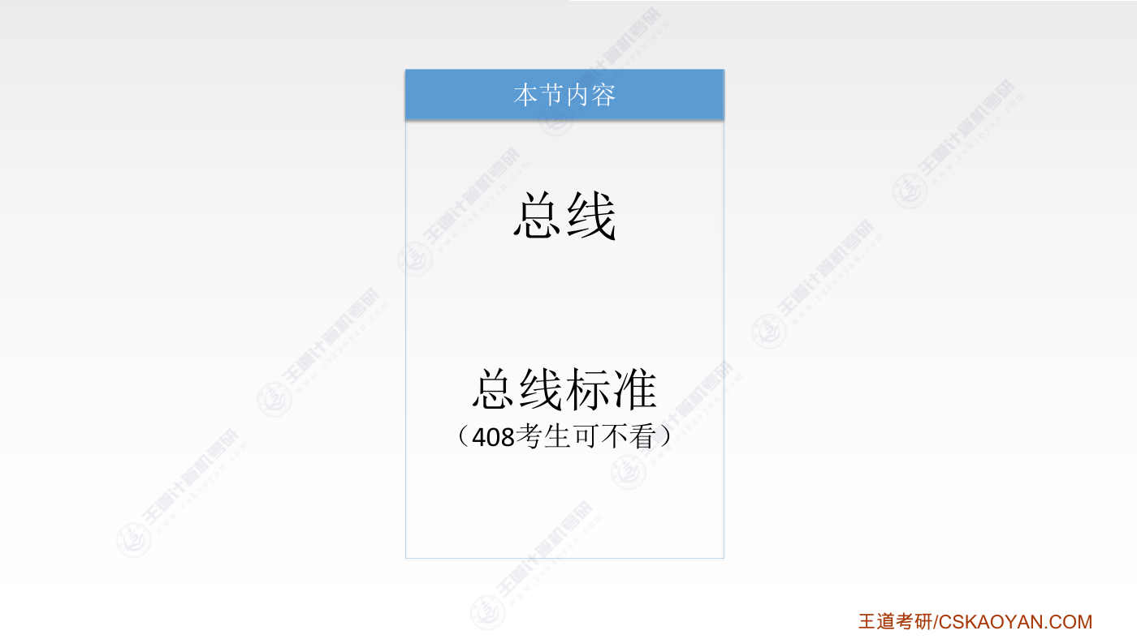
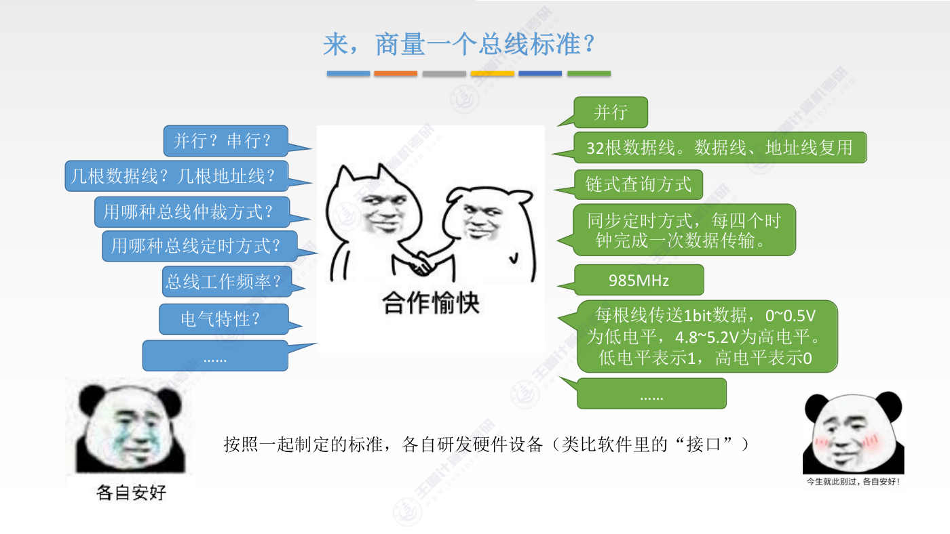
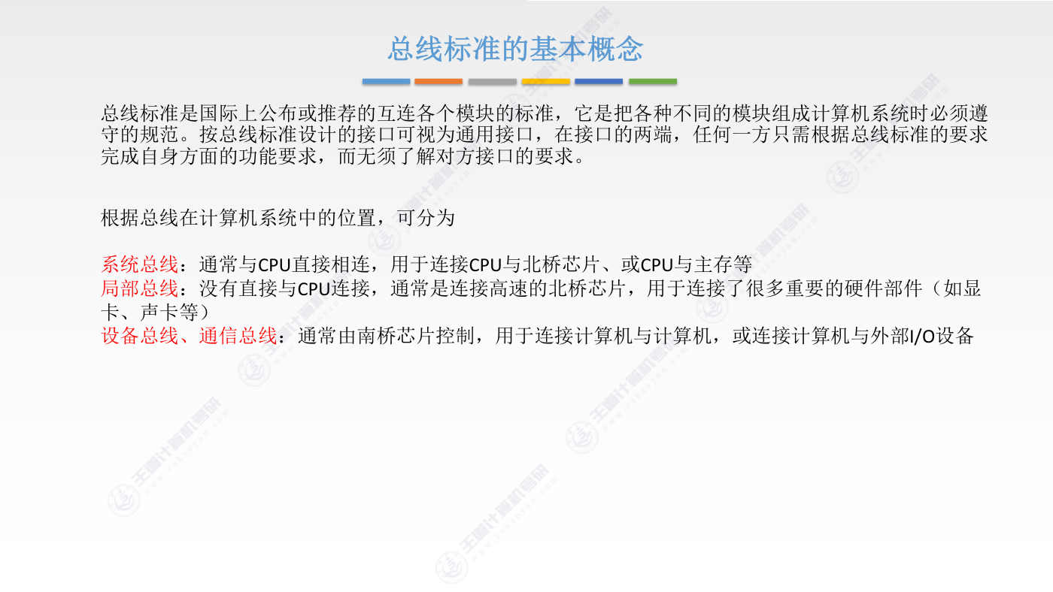
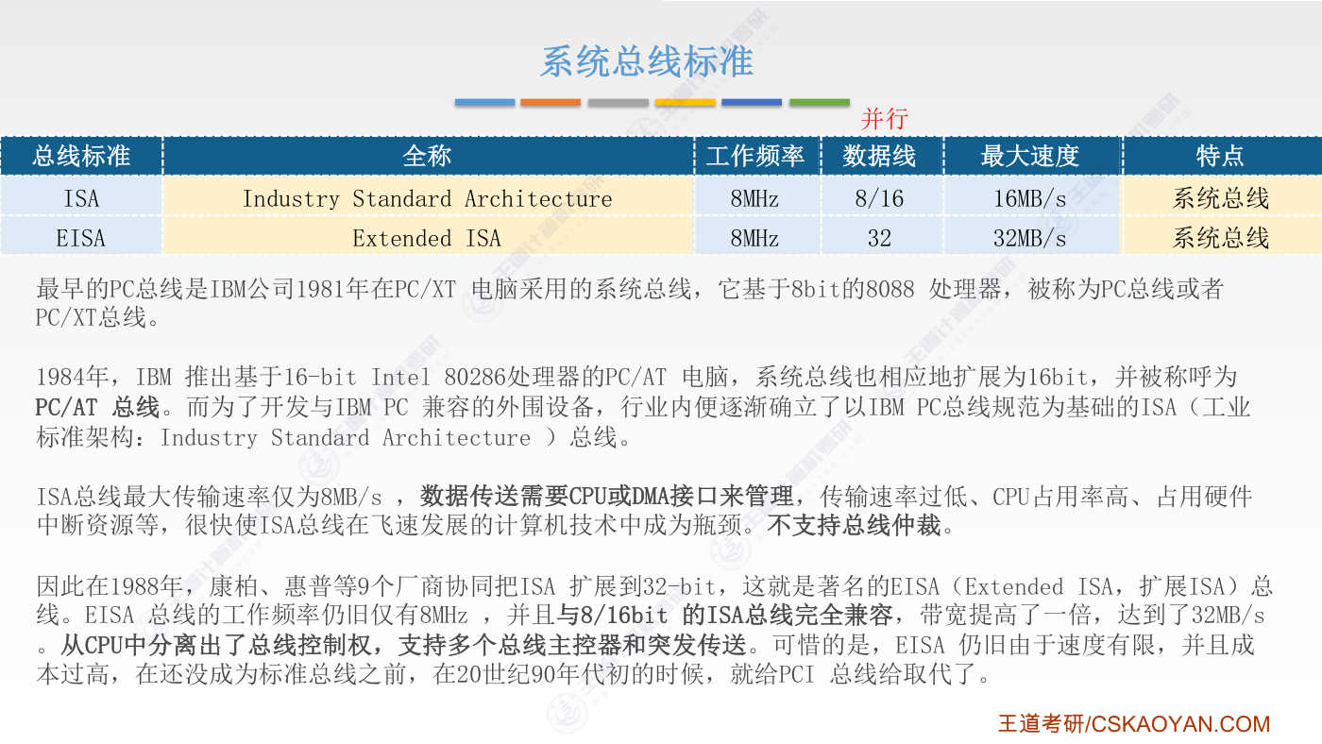
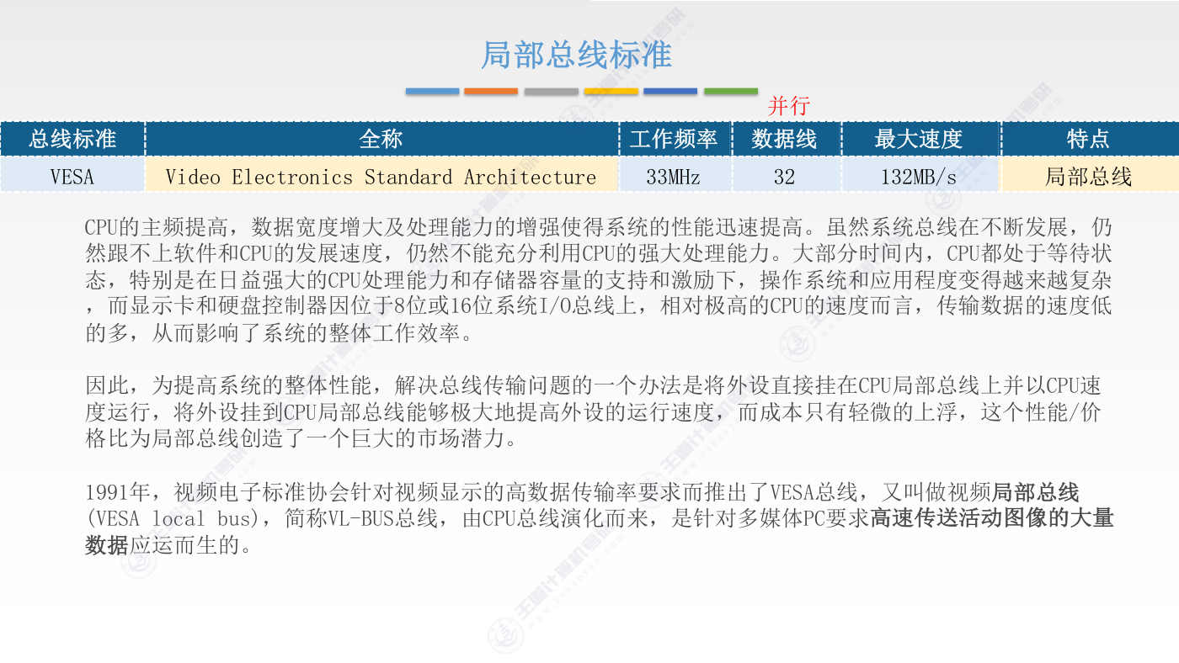
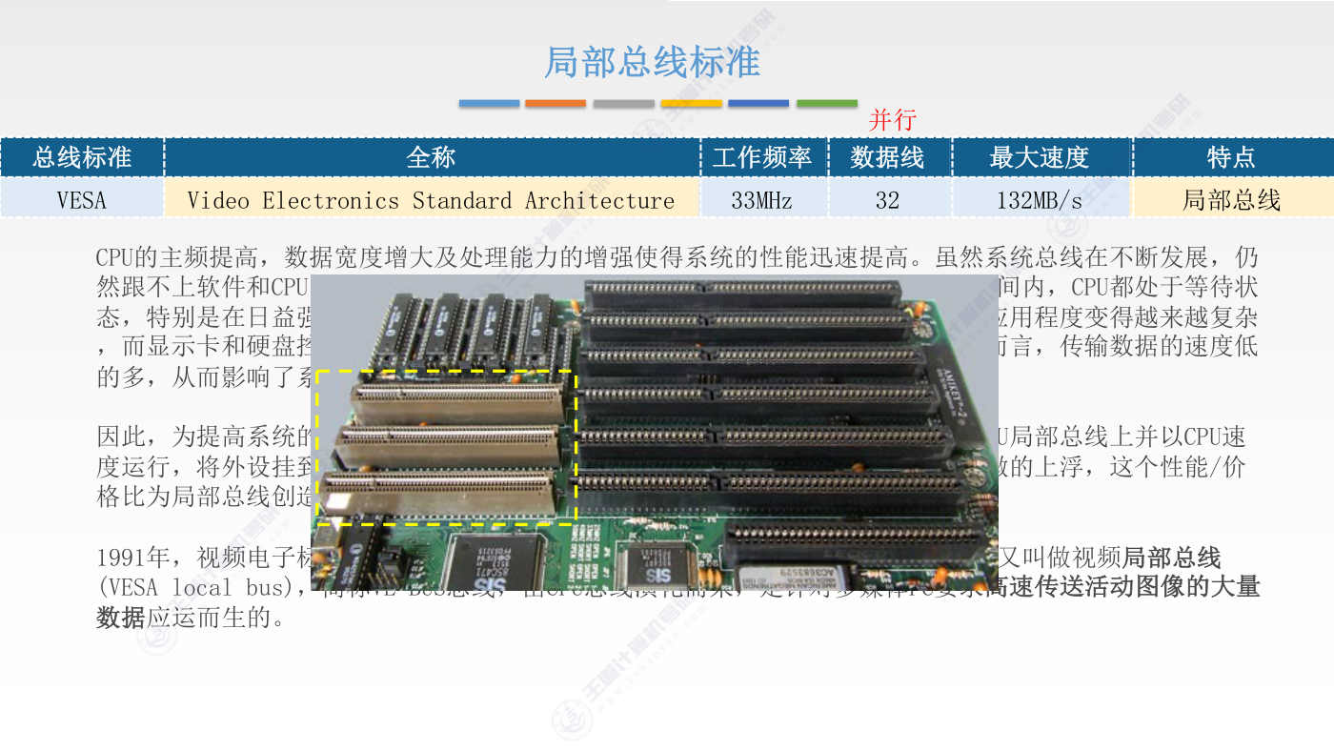
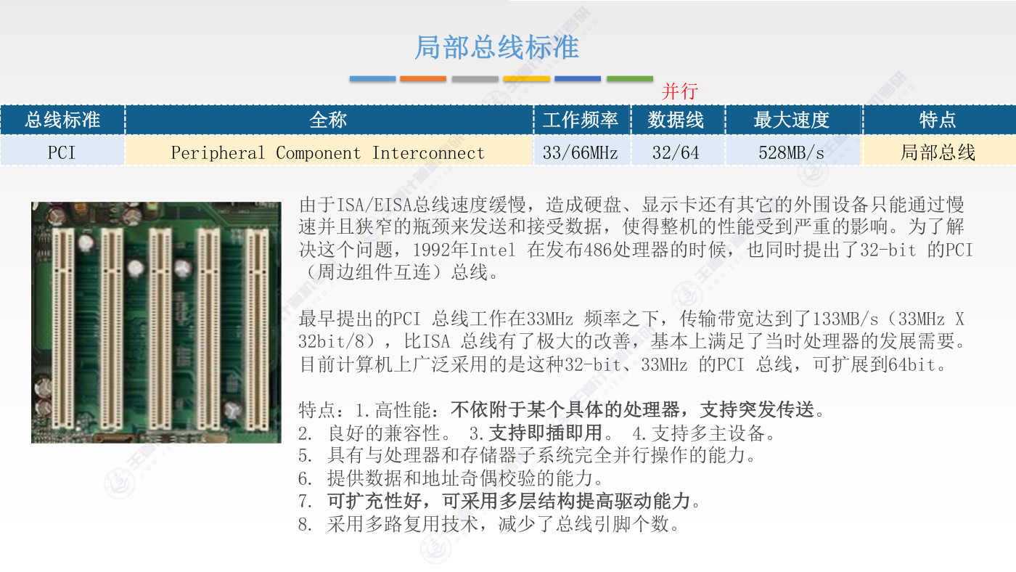
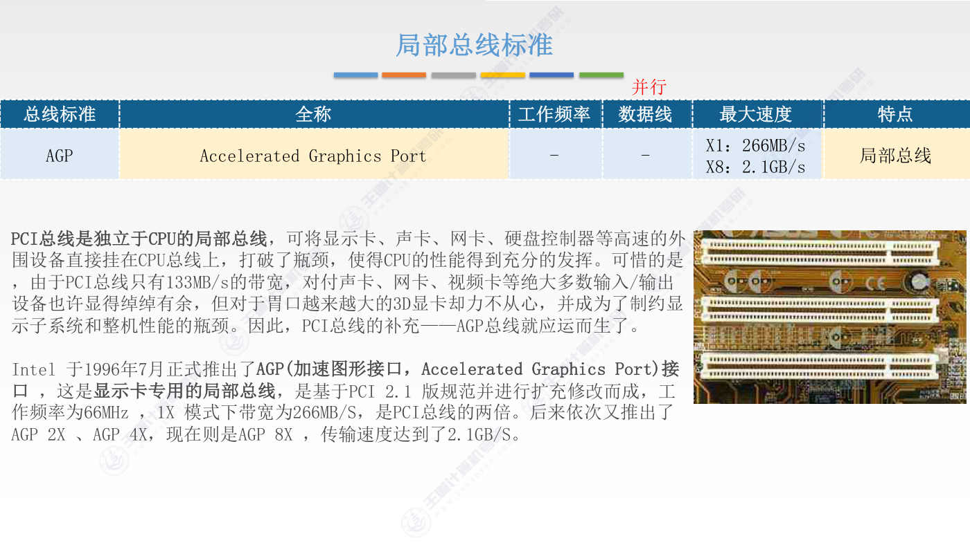
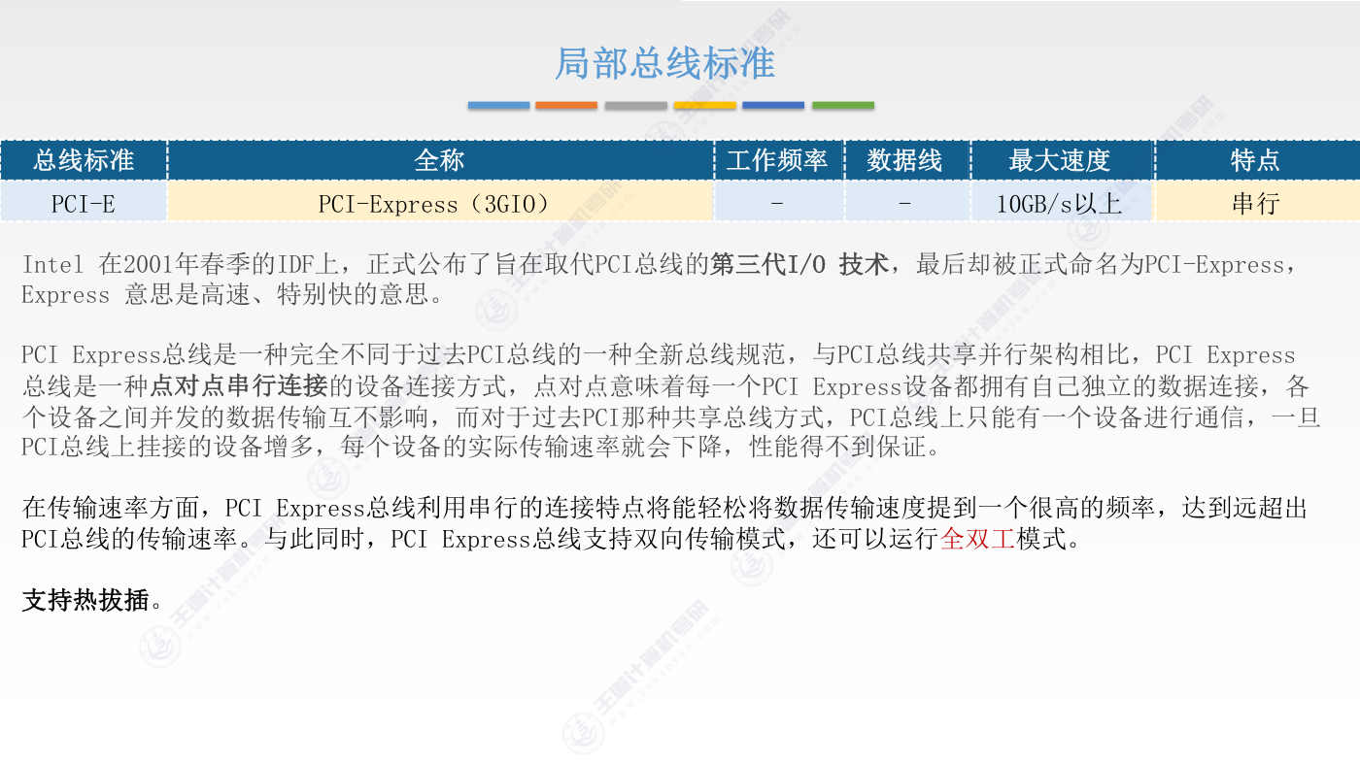
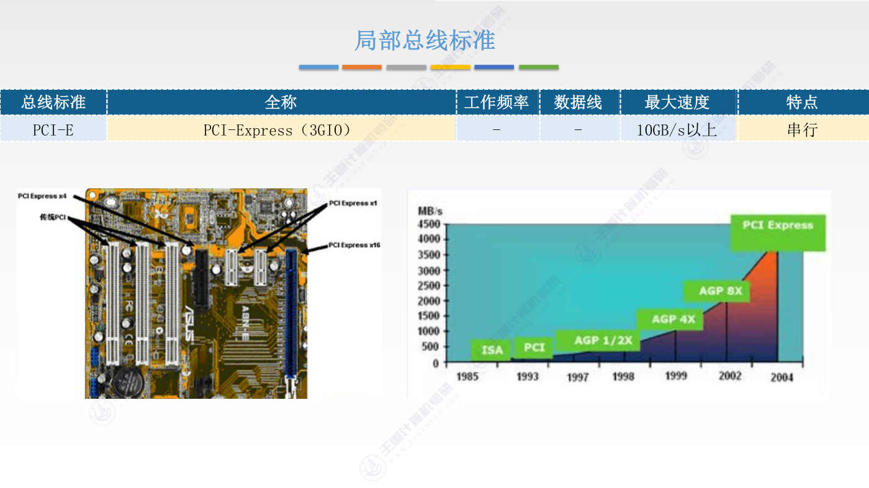
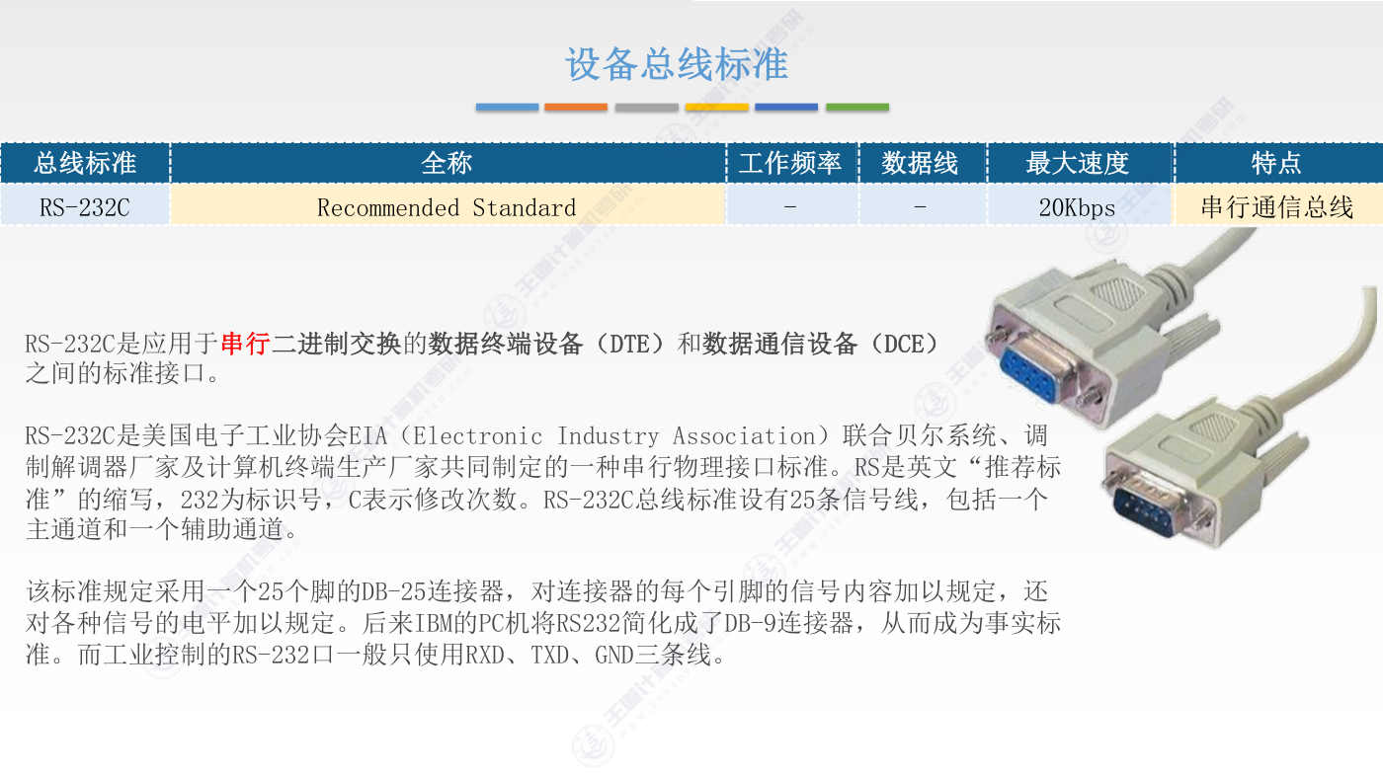
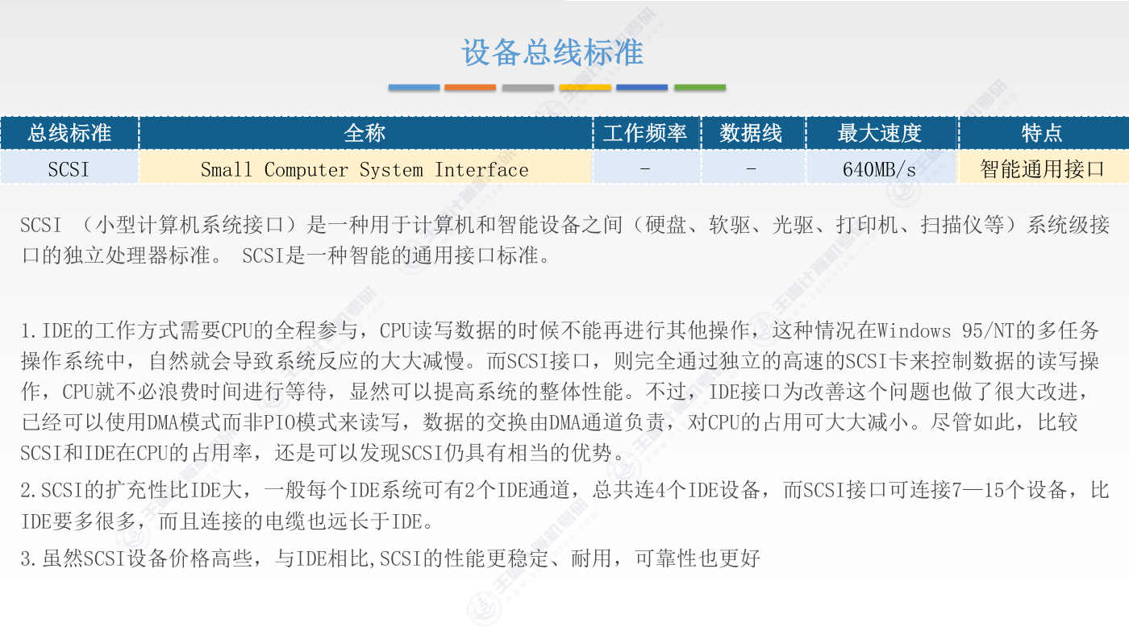
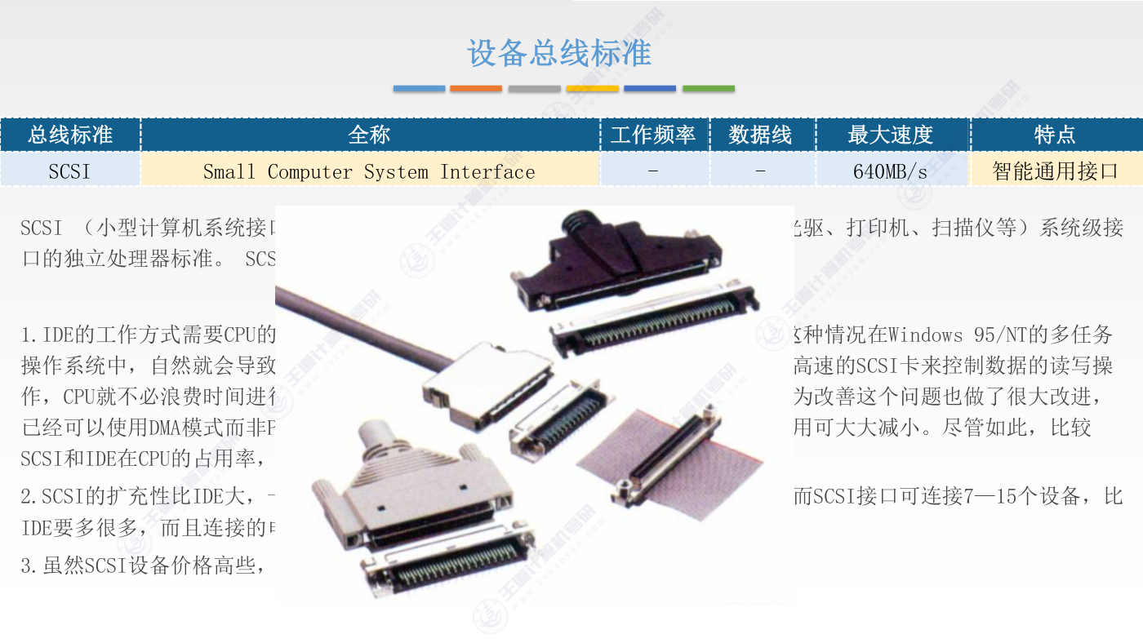
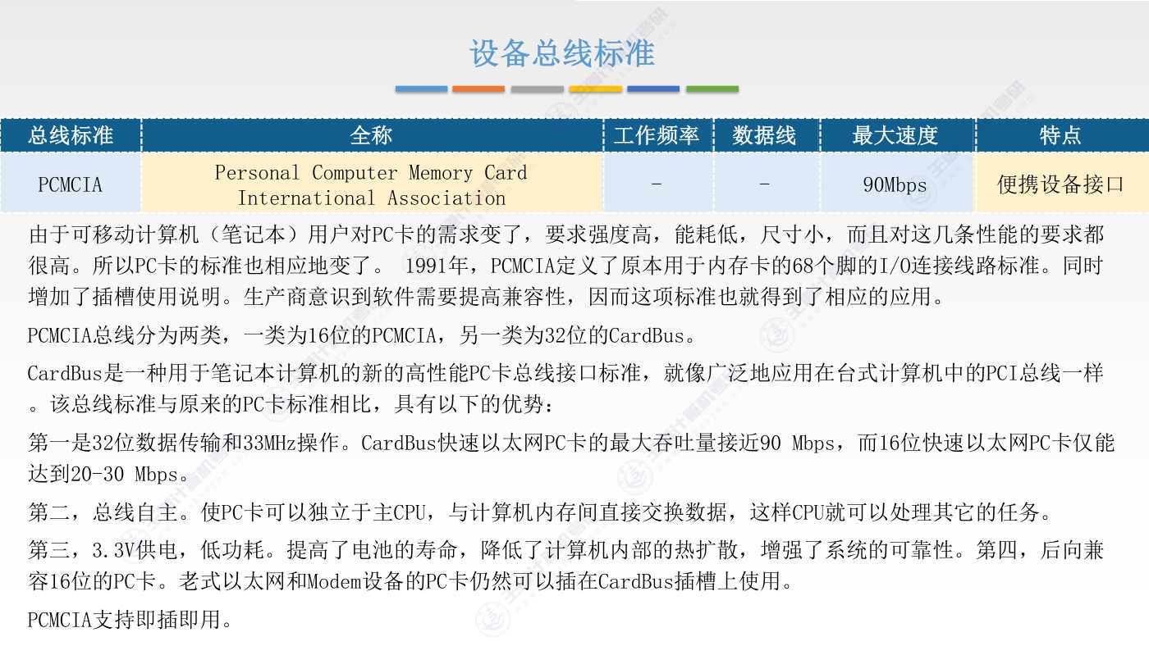
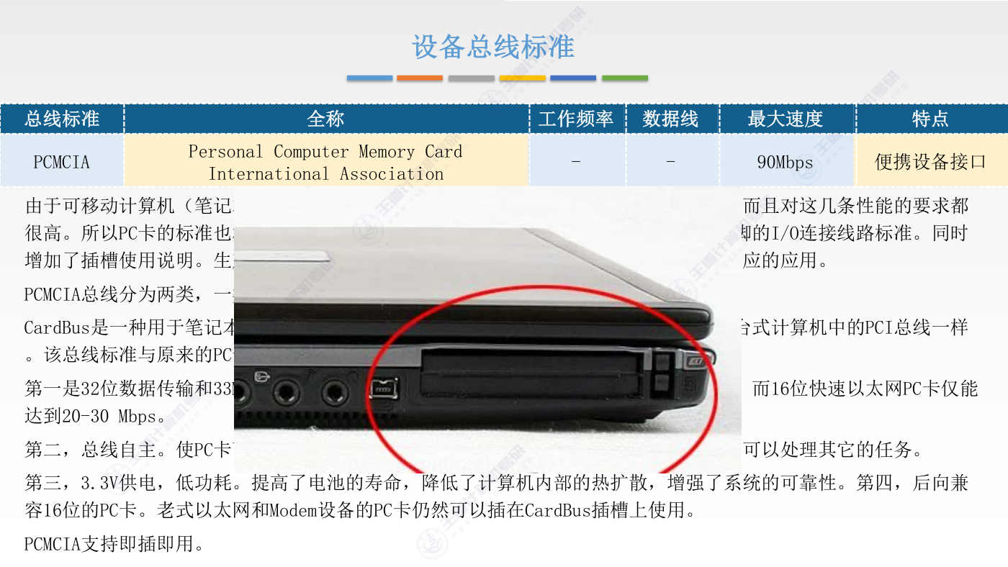
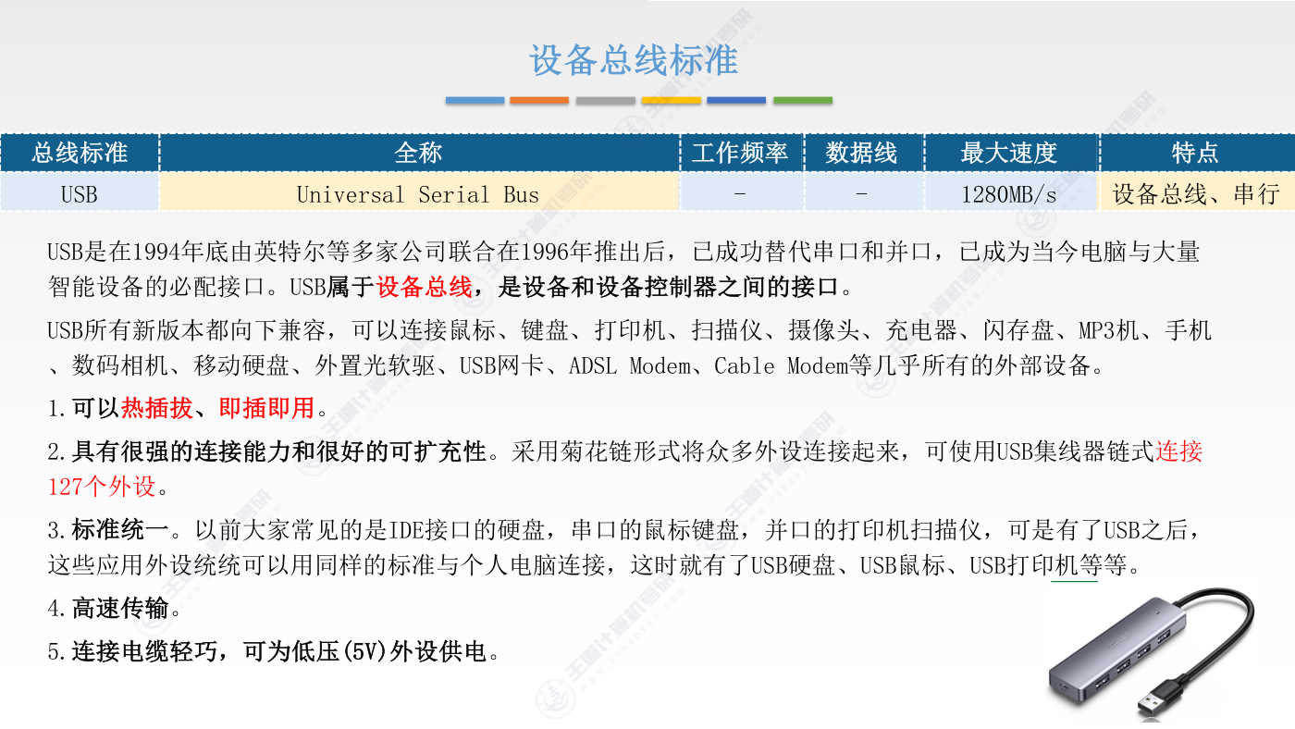
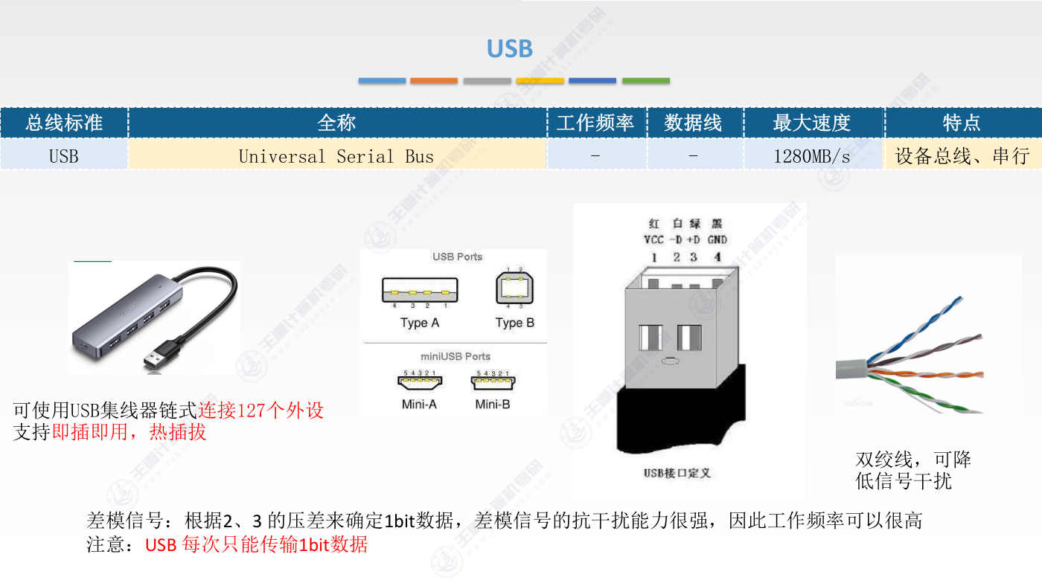
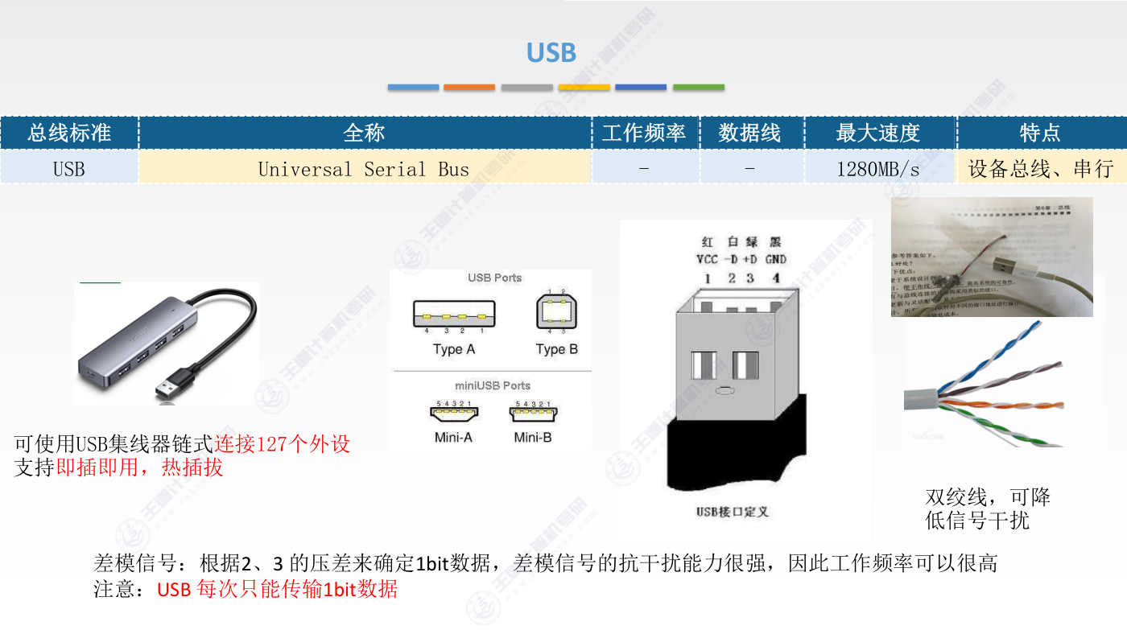
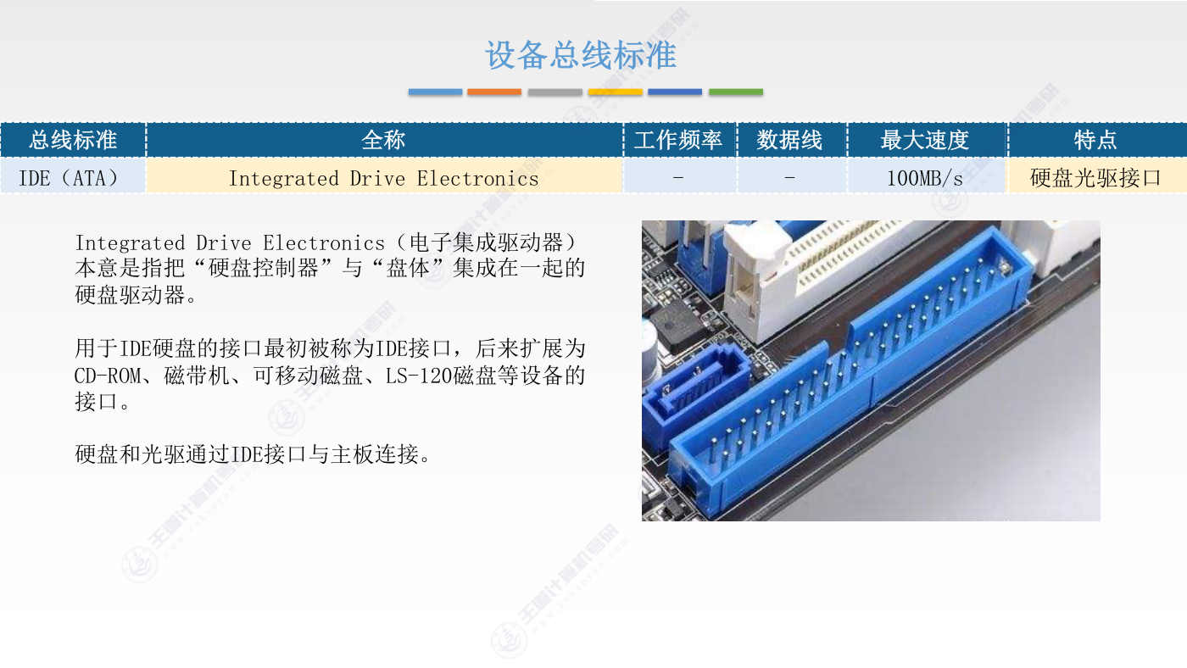
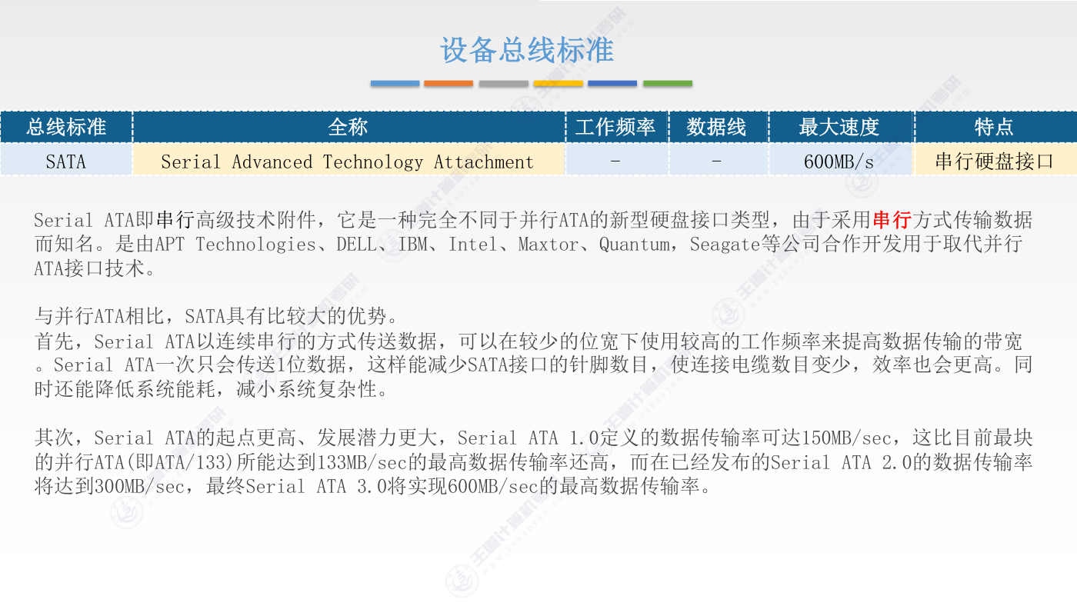
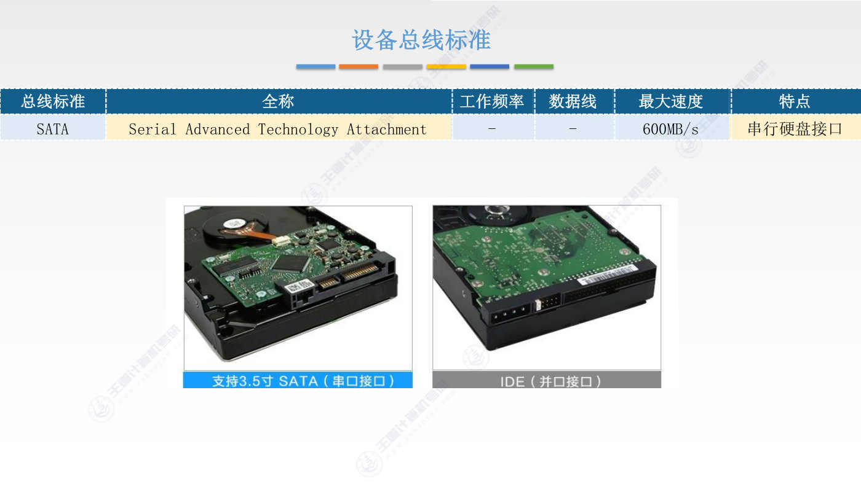
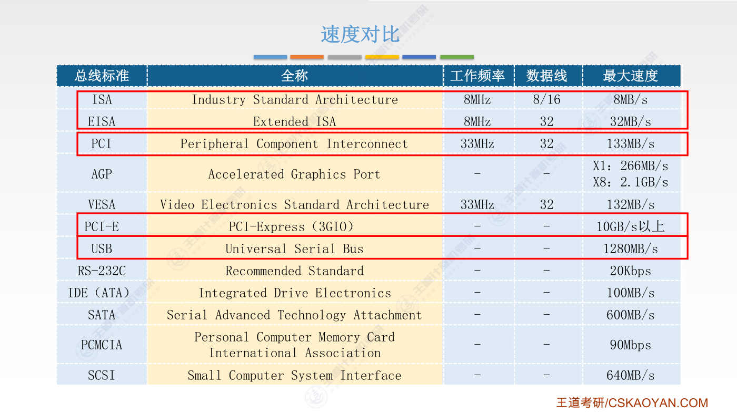
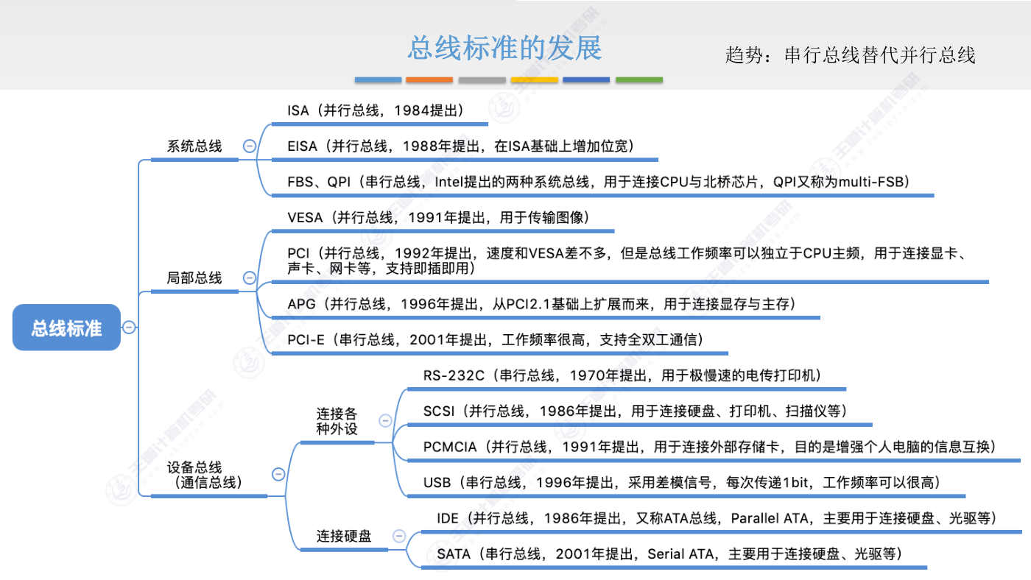
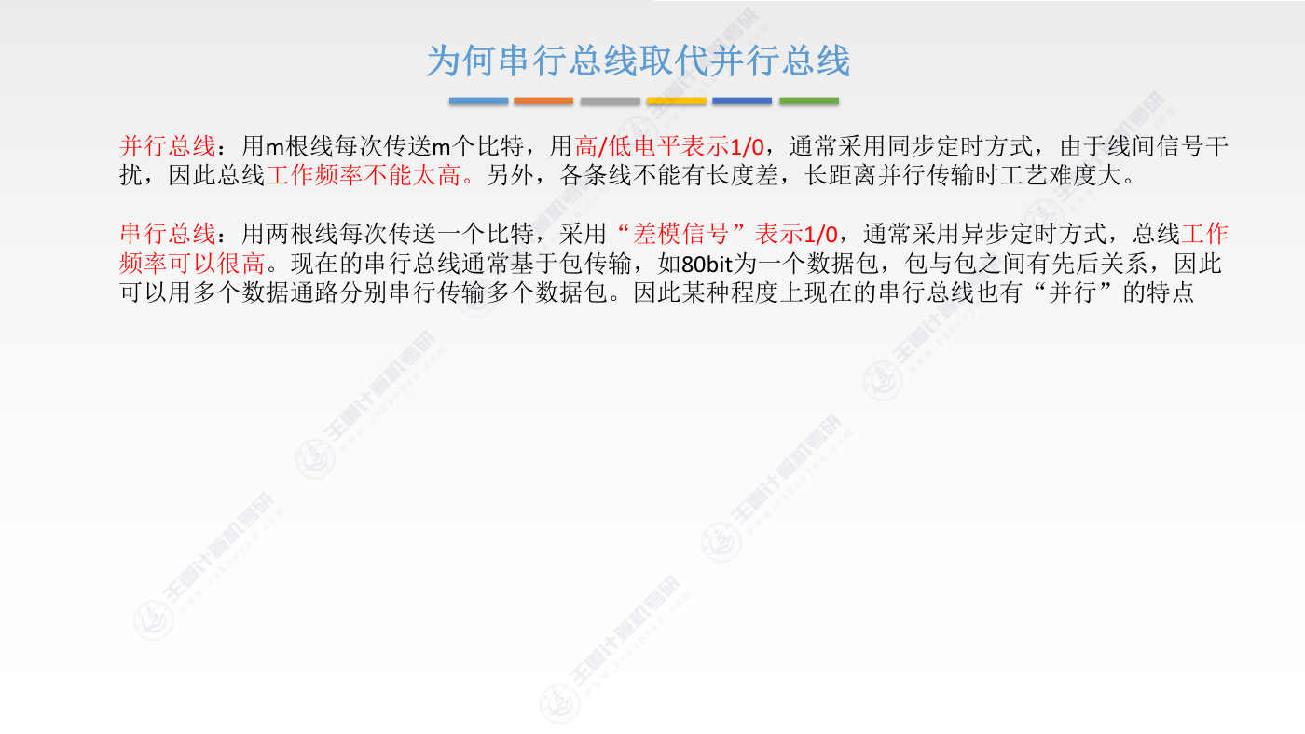
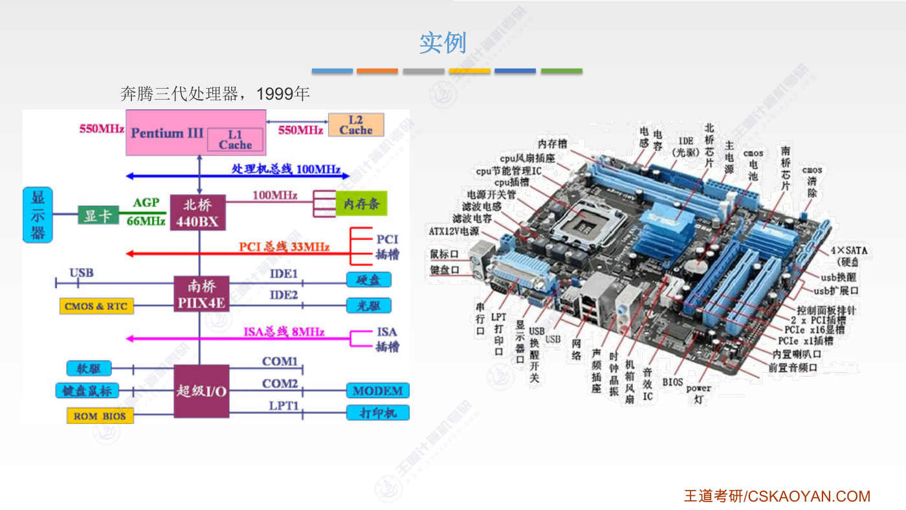

字幕实录
[00:00] 各位同学大家好,在这个小节当中我们会简单的了解一些总线标准。那经过之前的学习,我们已经知道了总线的工作方式、工作原理,以及如何实现总线重材,如何实现总线的操作与定时。那通过之前的学习,我们能够体会到总线的种类是多种多样的,有可能是并行总线,有可能出现串形总线。另外对于总线的重材方式我们可以采用练试查询也可以采用技术期定时查询还可以采用独立请求的方式而对于总线的操作和定时我们可以采用同步通信的方式也可以采用异步通信的方式异步通信的方式又分为不护锁 半护锁和全护锁所以由于总线的性能还有采取的一些总线管理的方式都是多种多样很多变的而各个硬件厂商所制造的这些硬件部件
[00:55] 都想要挂到总线上并且能够正常的工作相互配合热工作所以在实际的工业生产中我们就需要制定一些总线标准制定一些总线标准来规定我们总线的一些属性特性然后规定好这些标准之后再由各个硬件厂商依照着总线标准来制造自己的硬件部件如何定义一个总线标准比如说可以这么干首先我们可以确定总线到底要并行传输还是串行传输如果要用并行传输的话我们又需要确定同时可以并行的传输多少位的数据要传输多少位的数据就意味着需要设置多少跟数据线对吧好我们可以商量想要32根数据线并且我们规定好数据线和地址线是采用复用的技术先传送地址再传送数据每次可以并行传送32个比特好 接下来我们可以再确定一种总线的重材方式
[01:59] 比如说可以采用练试查询的方式好 然后采用什么总线定时方式呢我们可以采用同步定时方式比如说我们可以规定每4个总线的时钟周期完成一次数据传输也就是一个总线周期包含4个总线的时钟周期我们同时也可以私下商量好这四个时钟周期内分别应该发出什么样的信号这些细节都需要考虑到好 接下来由于采用的是同步定时的方式也就是说我们挂在这个总线上的各种硬件设备都需要能够跟得上我们总线时钟的速度所以我们也需要提前商定好这个总线的工作频率以及总线的时钟频率比如说给一个工作频率的上线那么当这些硬件厂商去生产自己的这个硬件设备的时候就必须保证自己的硬件设备能够跟得上这么快的工作频率如果跟不上
[02:56] 那么这种同步定时的方式就无法正常的工作好 另外我们可能还需要确定一些电器特性比如说我们可以规定0-0.5V属于低电瓶的一个有效范围然后4.8-5.2V属于高电瓶的一个有效范围并且我们可以规定低电瓶表示1高电瓶表示0当然也可以低电瓶表示0高电瓶表示1这些都是制定总线标准的那帮人来规定的好 除了上面我们提到的这些东西之外肯定还需要补充很多很多关于总线的细节好 当我们商定好标准之后各个硬件厂商是不是就可以根据总线标准各自下去完成自己的工作你造你的设备 我造我的设备最终我们通过总线标准来进行互相的通信好 所以我们制定一个总线标准的作用有点类似于我们在软件开发的时候
[03:54] 不同的软件模块之间我们定义好一个接口应该传递哪些参数应该返回哪些信息定义好接口之后开发两个模块的程序员就可以分别去完成自己的工作只要能够保证我们的接口能够对应上就可以好 所以我们定义一个总线标准和我们定义软件模块之间的接口是同一种思想我们只要设计好接口的规范那么我们在接口的两端想要连接的设备只需要遵守这个规范就行而不需要去了解对方的设备它到底是什么样一个具体的特性根据总线在计算机系统里面的一个位置我们可以把总线分为系统总线局部总线以及设备总线有的设备总线也会被称为通信总线好 来一个一个看一下首先系统总线系统总线通常指的是与CPU直接相连的总线一般来说会用于连接CPU和北桥芯片
[05:02] 以及CPU与主存甚至直接连接CPU与某些阿欧设备所以直接和CPU相连的总线就是系统总线那由于CPU的工作速度非常快因此系统总线的速度也应该是主板上最快的好 接下来局部总线所谓局部总线一般来说不会和CPU直接连接而是会连接高速的北桥芯片我们现在的计算机主板上有CPU有北桥还有南桥北桥芯片的速度一般来说是要更快的而南桥芯片的速度会稍微更慢一些局部总线通常是和北桥芯片直接连接这些局部总线会连接很多重要的硬件部件还有现在很高速的一些固态硬盘也是直接连到北桥芯片上的另外在早期的计算机当中深卡 网卡这些也是直接连接在北桥芯片上的这些硬件不见与北桥芯片的连接的通路就是所谓的局部总线
[06:07] 他们并没有和CPU直接连接好 最后 设备总线设备总线通常来说会直接和南桥芯片进行连接南桥芯片的速度比较慢那这儿的设备指的就是某些比较慢速的iO设备比如我们连接鼠标键盘的USB总线就是由南桥芯片控制直接连上南桥芯片那有的设备总线也会被称为通信总线比如说有的总线是用于实现计算机与打印机之间的一个通信那我们可以说打印机是一种设备也可以说打印机是计算机外的另一个系统需要和当前这个计算机系统进行通信所以对于连接打印机的总线我们可以把它称为设备总线也可以把它称为通信总线这些都是OK的我们曾经考过选择题就是给大家一些总线标准的名字让你判断这个总线它到底是系统总线局部总线还是设备总线
[07:08] 好 所以要对这三种总线能有一个初步的认识好 那接下来我们来简单的过一下我们课本里边提到过的一些总线标准给大家的建议是这些总线标准我们只需要做一个简要的了解然后能够记住每一个总线标准的英文缩写就是你看到选择题的时候能够大概的回忆起来总线的一些关键的特性就可以不需要对每一个总线标准有过度的深究好那首先我们要认识的是iSA这个总线标准它是1984年提出的主要用于IBM的16位机器上这个总线是一个并行总线可以同时传送8个比特或者16个比特的数据而工作频率是8兆合资是比较低的所以这种总线所能支持的最大速度就是16兆字节每秒因为每一个总线周期传送两个字节每秒钟只能传送8兆次
[08:09] 所以总共就是16兆字节每秒当然了这些速度什么的都不用记对于这种总线我们只需要记住它是一种系统总线就是用于连接CPU连接主存甚至还会直接连接各种各样的IOS设备这个总线是由CPU直接控制的在1988年又提出了一种拓展的ISA总线前面的这个E就是扩展的意思可以看一下它只是数据线就是并行传输的位数把它扩展了一倍所以速度也提升了一倍那同样的它也是一种系统总线那下面这些文字大家可以在课后结合我们的课件进行一个阅读不需要过度的申救好 那这是两种早期的系统总线那显然随着CPU速度的发展这两种古老的系统总线是满足不了CPU速度的需求的所以后来Inter提出了一种总线标准
[09:08] 一种系统总线的标准叫FBS中文通常把这种系统总线翻译为前端总线有兴趣的同学可以去查一下这种前端总线要比ISA和ESA都要快得多后来inter又对这种总线标准进行了更进一步的提升又提出了一种叫做QPI的总线标准这种系统总线的标准是现在很多处理机场还在使用的好 这是我们教材里面提到过的两种系统总线系统总线通常会直接和CPU相连好 接下来再来看一些局部总线之前我们说过局部总线一般来说不会和CPU直接相连而是会和高速的北桥芯片进行一个相连那么在1991年微软苹果等等一系列的公司都开始出现了各种这种图形化的操作系统那么由于这种图形化的操作系统需要处理大量的这种活动的图像
[10:10] 就比如说窗口的拖动等等那么由于这种图像相关的数据要比以前的那些字幅型的数据要大得多所以这些图像数据要输出到显示器上那显然就需要更大的带宽因此在这个时候一个国际组织叫视频电子标准协会这个组织就提出了一个新的局部总线的标准叫VESA这种总线同样是一种并行总线每次传送32比特然后工作频率可以达到33兆赫兹所以最大的一个传输速度就是每秒可以传送132兆字节看它这个标准的名字也知道它就是专门用来传送图像数据的好 来看一下早期的VASA总线它对外暴露出的一个总线接口长这个样子 大致看一下就行好 再强调这是一种病型总线每次病型的传送多位的数据VASA总线有一个致命的缺点
[11:14] 就是它的工作频率完全受到CPU的控制因此这种总线标准由于它的工作频率是有一个固定上限的因此当CPU的发展越来越快CPU给出的这十中信号的频率也越来越高之后VASA总线的标准就很难跟上CPU的发展因此后来又使英特尔公司又提出了一种新的总线标准叫PCI可以看到首先这种总线它的速度又要比VASA总线要快得多另一个方面 PCI总线它的工作不依附于某一个具体的处理器在这种总线刚开始出现的时候它是由北桥芯片来控制的所以当我们的CPU工作频率越来越高之后PCI也依然可以适应接下来的一个需求因为这种总线的工作并不受到CPU的控制所以由于这种总线的速度比VASA更快而且它对于CPU发展的适应性也要比VASA更强
[12:18] 因此很快PCI这种总线标准就取代了刚才我们提到的VASA标准所以英特尔这个公司在90年代还是非常厉害的如日中天PCI这种总线标准通常是作为局部总线也就是也就会用于连接北桥芯片和显卡网卡这些硬件部件不过这种总线标准也曾经作为系统总线被使用过也就是说早期这种总线也会被用于直接连接CPU因此大家如果在某些教材上看到说这种总线它是一种系统总线那这个说法也是没问题的好 那可以看一下PCI总线对外暴露的接口是长这个样子它的速度可以达到每秒钟500多兆字接好 那这个速度看起来已经很快了但是随着我们多媒体技术的不断发展开始出现了一些比如说3D类的游戏3D类的动画所以由于我们对图像数据的传送带宽
[13:21] 需求越来越大PCI这种总线标准也逐渐跟不上了时代的发展所以到了1996年英特尔还是英特尔又提出了一种新的总线标准叫AGP但是其实这种总写标准它是基于PCI-2.1的规范来进行扩充和修改而得到的看它的英文全称也可以知道这种总写标准它同样也是为了适应图像图形的一个处理数据的传输而诞生的中文通常翻译为加速图形接口用于连接显卡和主存所以它是一种局部总线好 可以看到它的速度速度可以达到2.1Gbps这尘一尘八达可以把简单的理解为就是比如说位宽拓展了8倍也就是说APG这个总线标准它其实它是一系列标准它其中可以包含一倍速的这种标准的实现也可以包含8倍速的标准同样需要注意
[14:25] 这种总线标准它也是一种并行总线同时传送多位数据好 接下来故事开始变得不一样了在2001年英特尔发布了第三代的IO技术然后发布了一种新的总线标准叫PCIE我们之前提到的PCI这种总线标准它属于并行总线同时传送多个比特的数据而PCIE这个E是Express也就是非常快的一个意思像我们的邮政快递EMS的E也是这个Express非常快的意思好那值得一提的是这种所谓第三代的IO技术是把总线的技术从并行传输转换为了串行传输大家可以再看一下之前我们介绍的这些总线标准它都是并行总线对吧ISA EISA并行总线要提升速度的一个比较容易想到的方式就是增加数据线的位数但是短时间内想要提升并行总线的
[15:30] 这些工作频率是比较困难的所以之前的这些总线发展大家都会看到无非就是提升工作频率或者提升数据线的数量这是八九十年代的一个总线的发展思路好 后来直到进入21世纪之后人们对总线的发展思路出现了一个大的转变从病形传输转为了串形传输之前我们说过串形传输的方式虽然看起来每次只能传送一个比特的数据但是由于串形传输它不存在线路之间的干扰等等一系列的问题因此这种串形传输的总线可以让我们总线的工作频率做的非常高所以01年Inker提出的PCIE这种总线标准它可以达到10Gbps的一个传送速度首先第一点串形这个特征是和之前的那些总线最大的不同另一点不同它采用了点对点式的连接方式
[16:32] 所谓的点对点就是说每一个PCIE的设备都可以拥有自己独立的数据连接像之前提到的那些并行传输的总线我们是把多个设备都挂载到了同一条并行总线上因此就经常出现各个设备真用并行总线的问题而PCIE这种新的总线标准由于我们制造一个总线的时候我们采用的是串形的方式也就是说我们只需要给比较少的几根线就可以完成这个设备的一个连接所以这种总线标准可以使得部线空间变得更少同时部线的成本也变得更低因此就可以实现点对点的这种连接每一个设备都有自己独立的一个数据连接这样的话不同的设备之间他们并发的进行数据传输就互不影响各自使用各自的数据线路就可以好 所以这是PCIE比起前边那些总线标准
[17:35] 两个比较大的飞跃这发展的思路完全变了好 另一点值得一提的是我们刚才说过就是这种串形传输的方式可以使得传输速度达到一个很高的频率还支持双向传输也就是全双弓的传输也就是说两台设备之间可以同时你给我发我也给你发这是全双弓我们在既往里面会接触到这个概念而且PCIE这种总线对外暴露出的总线接口还支持热插拔也就是说你的硬件部件只要遵循PCIE的标准你只需要把你的硬件直接插到PCIE的接口上就可以直接使用这就是所谓热插拔的特性这我们可以看到上面这个地方不知道大家能不能看得清叫PCIE乘以1乘以1,就1倍速然后下面这个PCIE乘以16也就是16倍速那可以看到这个1倍速的接口
[18:36] 它的那个真角明显要更少而16倍速的这种接口它的真角又要更多一些那这是为什么呢我们一会儿再回头来解释现在我们先把注意力放到右边这张图上这个图反映出了ISAPCI然后AGP以及PCIE它的一个传输速度以及它们各自出现的年份的一个关系可以看到PCIE这种标准出现之后总线的传输速度是达到了一个质的飞越好 这就是我们课本上提到过的一些局部总线局部总线通常用于连接显卡还有高速网卡等等这些高速的应接部件好 接下来我们再来看一些设备总线的标准首先是一个很古老的1970几年出现的一个设备总线叫做RS-232C这个总线标准是由这样的一个协会提出的它是一种串形通信总线这种总线的接口应该很多同学都见到过
[19:41] 它的传输速度只能达到20kb每秒这的b还是小b就是比特而不是大b所以它的传输速度很慢这种总线标准刚开始提出只是为了连接打印机我们早期的打印机1970年的那种打印机是真是打印机不知道大家有没有见过那这种真是打印机对于速度的要求是很小的所以这种比较小的速度就能够满足刚开始的这种真是打印机的一个工作需求那不要看这个接口上面有很多的真脚但是其实这么多的真脚每次也只能传送一笔特的数据好 所以它是串形传输的一种通信总线通信总线这个名词想要强调的是它是计算机系统与外界的打印机系统之间的一个通信是要完成这样的一个功能所以叫通信总线但是从另一个角度来看我们也可以把打印机把它看作是
[20:39] 接上计算机系统的某一种设备所以我们把称为设备总线也是OK的好后来随着外部IO设备的不断发展开始出现了一些对于速度要求比较高的IO设备比如说激光打印机还有彩色打印机激光打印机它对于数据传输速度的需求要比真实打印机要大得多所以显然以前这种每次传输一个比特并且传输的频率还很低的这种总线就满足不了时代的发展需求所以后来随着什么激光打印机还有类似于扫描鱼 软盘之类的更高速的iO设备开始出现之后人们又提出了一种新的总线标准叫SCSI这种总线标准是一种并行总线可以同时传输多个比特的数据然后传输的频率也是比较高的以前小时候在我们小县城里某些打印机店里我见到过这种接口的总线
[21:41] 但是大家这个年纪应该大多数人都没见过反正这种总线标准这种总线标准所对应的接口很多时候会被用来连接打印机草苗遗等等一些古老的设备好这是为了满足某些高速的IOW设备所提出的一种并行的总线标准它属于设备总线好接下来下一个设备总线标准叫PCMCIA可以看一下它这个英文的全称PC就是个人电脑吗Memorycard存储卡对吧提出这个总线标准的协会它的名字就是这个总线的名字就是个人电脑存储卡国际协会大概是这样的一个翻译好 当时为什么要提出这样的一种总线标准呢因为我们在90年代那个时候计算机网络的传输速度还非常非常的慢所以在那个时候计算机与计算机之间他们想要进行数据的交换
[22:43] 并不像现在这么方便就是直接用网络来进行数据交换就行了所以在90年代初那个时候计算机之间比如说想要进行文件的传送之类的很多时候都是需要通过存储卡来作为媒介进行交换的所以PCMCI这个总线标准就是为了适应这样的一种需求它是专门的用于连接某些便携设备便携的存储设备比如说一些古老的电脑上面可以接一种叫做PC卡就有点类似于现在大家熟悉的相机里面用的SD卡都是同一种形式反正就是把PC卡插到你的电脑上然后把你的文件存到PC卡上再把PC卡拿给其他人存到别人的电脑上那可以看到它的传输速度90兆小b 没妙现在我们看起来传输速度很慢但是在那个年代其实文件的大小一般来说不会特别大
[23:42] 大多数情况都是一些文本类的文件好 所以这种总线标准它就是为了满足某一些便携式设备某些存出卡的这种需求而提出的那这种总线标准也是支持计刹计用的你把你的便携设备插到这个总线都要暴露出来的接口就可以立即使用好 那下面这些文字有兴趣的同学之后可以再自己读一下我们来看一下这种总线标准对应的接口长什么样就大概长这个样子这个图片应该是一个很古老的笔记本电脑它的侧面会留有这样的一个卡槽那现在我们很多笔记本电脑的侧面也会保留一个SD卡的卡槽都是类似的一个作用好 接下来再看下一个总线标准这个总线标准大家就很熟悉了USB我们每天都在使用显然USB属于设备总线这我们都有体会对吧
[24:35] 因为我们可以用USB接口连接我们的鼠标键盘然后现在的打印机还有现在摄像头还有现在的MP3都已经很少见了现在的手机 数码相机等等都是可以通过USB来连接的所以显然它属于一种设备总线我们来看一下它的英文的全称Universal就是通用的然后第二个Serial这个英文的意思是串形所以USB这种总线它是一种串形总线事实上我们之前提到过的这些个设备总线SESI还有PCMIA他们都是属于病情总线都是八九十年代流行的东西那么我们之前说过病情总线的一个提升速度的主要思路就是要么提升位宽要么就是提升工作频率但是接近21世纪之后这个串形传输的这种技术开始慢慢的流行起来并且这种技术也越来越成熟
[25:42] 同样的串形传输由于它可以让工作频率搞得很高所以它的实际传输速度甚至要比并行传输都要更快所以USB这种总线标准它其实也是一种创形总线同一时刻只能传送一个比它的数据根据我们平时生活经验也可以感受到这种总线它肯定是支持热叉吧也可以支持计刹计用这个大家平时使用都会有体会另外我们还可以用菊花链的形式菊花链的形式把很多外设给连接起来什么是菊花链呢大家应该见过这种东西吧就是USB的极限器你把多个极限器把它连接起来不就有点像菊花的那种形状吗就是从一个地方往四周扩散那种感觉那用这种方式把众多的外设连接起来之后最多一个USB控制器是可以支持连接127个外设的所以USB这种总线标准
[26:42] 它就有很强的连接能力以及很好的可扣充信并且它的传输速度要比之前我们提到的这些个设备总线要快得多对了 可能有同学不知道我们USB这种总线标准它所对应的接口其实是有很多很多种的我们平时熟悉的手机充电器的更大的内头这种接口叫做TAP-A就是A型的接口然后TAP-B这种接口通常在我们的显示器里边会使用到现在很多手机甚至电脑都已经改成tap-c的接口tap-c它其实也是usb总线标准当中的一个成员好 所以大家去买tap-c的接线的时候有的商家也会把它说成是usb-c也是一个意思好 现在我们从大家熟悉的tap-aa型的usb接口出发来简单的介绍一下 usb接口它创形传输数据的一个大致的原理
[27:46] 首先现在大家可以拿一根你身边的USB线然后看一下它对外暴露出了四个金属的小针脚四个小铁片那么最左边这个1号最右边这个4号这两个接口就是用来供电用的VCC这个就是供电端然后GND这就是ground接地的一端好 总之这两个端是供电用的不会用于数据的传输然后中间的这两个小针脚我们可以看到一个叫腹地一个叫阵地这两条线会配合着传输一比特的数据并不是两个比特往两条线走而是两条线同时传输一个比特的数据好 这是怎么实现的呢它是采用这种插模信号的方式插模信号的方式来表示二净值的0和1就是说二和三这两个端口它们之间的电压差是多少用电压差来确定我们传送的是0还是1比如说二这个端它的电压更高
[28:46] 3这个端 电压更低那当数据的接收方减测到这种电信号的时候就意味着接收到一个二净值的1而另一种情况 如果左边低右边高那这种情况我们可以规定它接收到一个二净值的0所以对于USB来说它中间虽然有两根线但是其实这两根线会配合着来传送一个比特数据那使用这种方式来传输数据可以使得我们这个电信号的抗干扰能力更强这样的话就可以让我们的工作频率变得更高对于我们之前提到过的并行传输来说一根线会传送一个比特就是高电平表示1,低电平表示0用这样的方式来传送但是这种传送方式很容易因为环境的干扰或者线和线之间的相互干扰而导致电信号失态比如说我们本来想要传一个0.5V的一个低电平信号
[29:41] 然而由于环境的干扰很容易让它变成比如说是2.5伏这种不高不低的一个电信号所以对于并行传输一根线传送一比特的这种方式对于环境的抗干扰能力是比较弱的而这种插模信号的方式抗干扰能力就很强除了插模信号的原因之外还有一个原因就是我们这两根线它通常会把它拧成用麻花状的形式双角线这种部线的方式也可以使得我们进一步的提升抗电磁干扰的能力好所以虽然USB每次只能传送一个笔色数据那由于它的抗干有能力很强因此我们可以让它的工作频率搞得很高很高那为了验证网络上查到了这些信息我把我的一根USB线也给拆了发现里边确实是这样你看红色这根线和绿色这根线这两根线就是用来传送二经质的零和一的
[30:37] 在我的这根数据线内部确实它们被拧成了这种麻花形状双角线的形状好那这是我们最熟悉的USB总线它是一种串形的总线用于连接各种各样的设备好 刚才我们介绍的这几种总线标准都是用于连接各种各样奇奇怪怪的外部设备的接下我们再看用于连接硬盘的总线标准硬盘我们同样可以把看作是一种外部设备但是硬盘对于速度的需求显然要比其他很多外部设备都要更高因为硬盘读写的快慢会很大程度上影响我们系统的整体的运行速度好那90年代使用的一种硬盘的总线标准叫做ide它长这个样子你的硬盘插到上面就可以用了那这种总线标准还有另外一个名字叫ata有的地方也会把它称为pata这个p是parallel的意思
[31:34] parallel怎么评来着好像是这么评的吧就是平行并行的一个意思所以ide这种总线标准或者说pata这种总线标准它其实是一种并行总线就同时传送多个比特数据由于并行总线的工作频率没办法做的特别高所以它的最大速度也就限制在了100兆字间没妙大概是这样的一个速度好后来随着这个速度需求的不断发展开始出现了大家比较熟悉的SATA总线标准那SATA的这个ATA和我们刚才提到的ATA总线它的ATA指的是同一个东西只不过刚才我们说的ata总线标准它是pata并行的但是setter的s它是指serial它指的是串形的一个意思所以同样的对于硬盘的这种总线标准来说也经历了从并形进入串形
[32:32] 经历了这样的一个发展setter 3.0版本的这个总线标准可以支持600多兆字节的这样的一个传输速度要比之前Ata这种病型的传输速度达到了一个质的飞跃那SATA总线的接口长这个样子然后ID也就是Ata这种更古老的病型传输的方式接口长这个样子大家可以简单了解一下好那这就是用于硬盘数据传输的总线的一个发展同样的也是从病型进入了串形的时代好那我们再把刚才列举的这些总线标准用一张表给它进行个罗列进行个罗列我们画红框的这几个总线标准在考试的时候考评是比较高的大家需要注意一下这张表当中我们是给出了各种总线的全称方便大家记忆同时也给出了他们的一个速度当然了速度其实不需要急
[33:30] 不可能考速度这么考没有意义大家看一下课后习习就知道了大家只要能够分辨一个英文缩写它是不是总线标准另外这种总线标准它是属于系统总线局部总线还是设备总线能分辨这个就可以好 最后这个地方给大家整理了系统总线局部总线和设备总线的一个发展的过程每一种类型的总线从上至下是根据它提出的时间时间的发展顺序来进行排列的可以看到系统总线从刚开始的ISAEISA进入到现在经常使用的QPI这发展的过程是从并行传输转换成了串行传输是这样的一个趋势然后局部总线也是一样的刚开始的Vesa PIC都是并行传输的总线然后后来更常用的PIC-E这种总线是串形传输的然后设备总线也是一样刚开始的RS232
[34:28] 这个总线虽然是串形总线但是它并没有采用插模信号的方式来传送数据所以刚开始的这个串形总线它的工作频率也不可能做的特别高因此刚开始这个设备总线的一个发展趋势也是增加位宽另外就是增加工作频率用这样的一个思路来发展然后后来随着这种插模信号相关技术的一个发展设备总线也进入了串形传输的时代可以使得工作频率变得很高那对于连接硬盘这种重要设备的总线也是一样的从并行进入了串形所以整个总线发展的过程都是串形总线逐渐替代并行总线是这样的一个趋势好再给大家补充一点病形总线和串形总线的一些小知识首先病形总线用M跟线来传送M个比特这个我们刚才说过就是用高电瓶和低电瓶分别表示零和一通常会采用同步定时的方式
[35:27] 那由于存在线之间的信号干扰所以工作频率不能太高另外各条线之间不能有长度差进行长距离病形传输的时候这个部线的时候公益难度比较大什么叫不能有太多的长度差呢我们看一下假设假设我们现在制造一个并行总线要同时传送4个比特的数据同时传送4个比特的数据那如果说我们制造的时候最下面这根线我们搞的它的长度比较长那它的长度比较长那么当我们传送这些什么0101的二净之数据这些电信号的时候对于长度比较长的线来说是不是接收端接收到信号的时间会有一些延迟在结合上这种同步定时的方式本来我刚开始第一个时钟信号内就应该接收到这样的4个比特数据然而在第一个时钟信号内由于我们最下面电信号没有到达
[36:32] 所以刚开始接收方接收到的数据应该是0而到了第二个时钟周期内我们上面三条线能够正常的接收到我们期待的数据然而由于下面这条线它更长所以就有可能导致当我们接收到上面这三个比特数据的时候下面的第一位数据才刚好到来所以采用这种同步定时的方式一旦各条线之间长度有一些细微的差别就有可能造成我们这个数据的传输出现很大的问题这也是导致病情总线工作频率不能太高的一个原因而对于串形总线来说,我们就可以让工作频率搞得很高很高现在的串形总线通常是基于包来传输的比如说每80个比特作为一个数据包对于数据包的概念,通过计算机网络的学习应该不会太陌生总之我们可以制定一定的标准来规定来表明包与包之间的这种先后关系
[37:33] 所以现在的创形总线虽然说是说创形然而我们依然可以用多个数据通路分别创形的同时传输多个数据包所以这就是为什么这个PCIE它有乘以1这个乘以1的意思就是有一个数据通路然后下面这个乘以16的意思就是说有16个数据通路就这16个数据通路是可以同时传送16个数据包的然后当我们从每一条线上收到80个比特数据的时候我们再把这些数据包进行一个排序就可以了这种串形总线的多个数据通路和并形总线的区别就是并形总线它每一条线传过来的这些数据一定是每一次收到一整组这组数据会作为一个数据的整体而对于串形总线来说是每一条线每一条线来发送一组数据那16条线可以同时发送16条数据我们收到这16组数据之后
[38:39] 再对这16组数据进行一个排序就可以串形总线的多个数据通道和并形总线的多个数据通道是有一些区别的这点大家可以简单的了解一下以免大家看到某些教材的时候看到说串形总线有多个数据通路会觉得比较懵逼它里边也有一点并形的意思但是它和并形总线是不一样的好 所以由于串形总线的工作频率可以做的很高同时我们可以设计多个串形的数据通路因此这就是串形总线逐渐取代了并行总线的一个原因好那最后我们再来看一个实例这个也是简单的了解一下就可以1999年出现的奔腾三大处理器这是英特尔的一个很古老的处理器那这个处理器和北桥芯片相连接的那个系统总线就是我们提到过的FBS就是英特尔早期的那个系统总线
[39:35] 然后可以看到这个北桥芯片和显卡相连接的就是AGP还记得AGP吗就是从PCI 2.1进行一个拓展得来的那个专门用于显卡的一个一个总线好然后再看这个地方PCI总线PCI总线会对暴露出一些PCI的插槽接口比如说这地方就是PCI接口好再看这个南桥芯片通过IDE也就是PATA通过这个总线和硬盘与关区进行连接然后南桥芯片的这地方又出现了USBUSB总线然后下面这个地方ISA总线之前我们说ISA总线是一种系统总线在1980年是用于直接连接CPU的但是在这个Benton三代处理期的这个主板上ISA总线它被用于连接某一些ISA设备它在后来变成设备总线用于连接比较慢的一些IOS设备
[40:38] 好 所以这些总线标准的使用场景它使用的层级是在随着时代的进步而进步的并不是说ISA刚开始是作为系统总线来使用它就只能作为系统总线其实也可以把它作为设备总线来使用当然了 这个图只是为了让大家能够稍微的结合一些实际来进行记忆我们考试当中这些都不考这个小节内容大家做一下课口习题就知道了其实考察的并不难那大家也可以对比这个时间线来看一下1999年你看它使用的是 IDE 对吧然后显卡使用的是 AGP我们回到刚才这个图PCIE 它是01年提出的然后连接硬盘的 SETA更先进的 SETA 也是01年才提出的所以刚才我们给的那个图1999年的奔腾三代处理器没有使用到这两个串形总线
[41:33] 好那这些东西都不是考试重点但是都挺有意思大家也可以下去多了解了解好的那以上就是第6章的全部内容

附录A 知识回顾思维导图
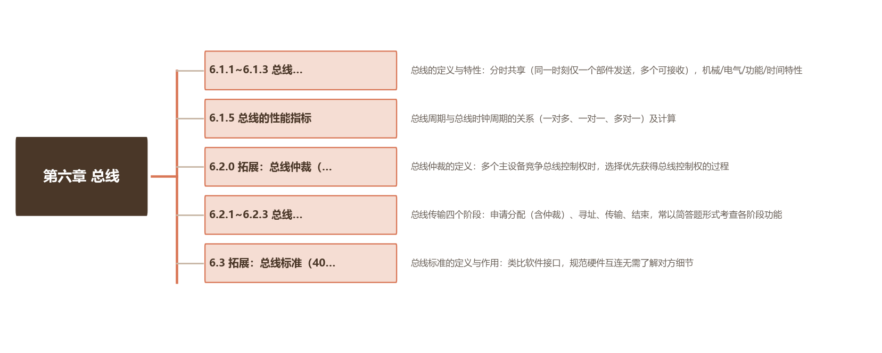
（章 → 节 → 核心考点 一图回顾，高清原图见仓库 figs 目录）

附录B 核心流程图

B.1 总线传输四阶段
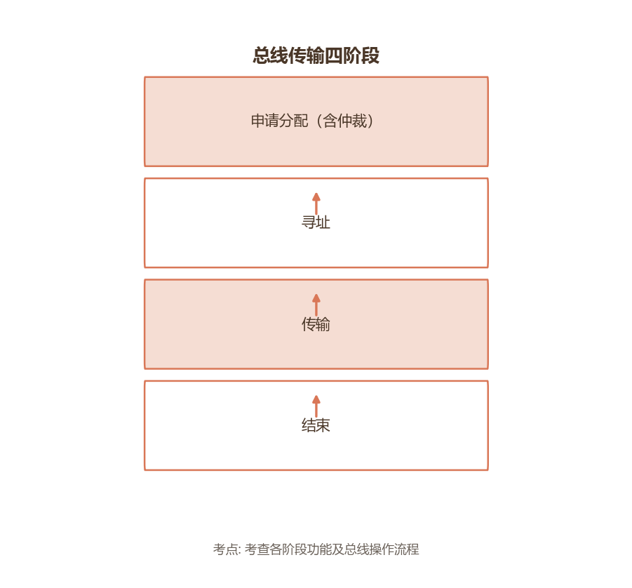

B.2 同步定时方式
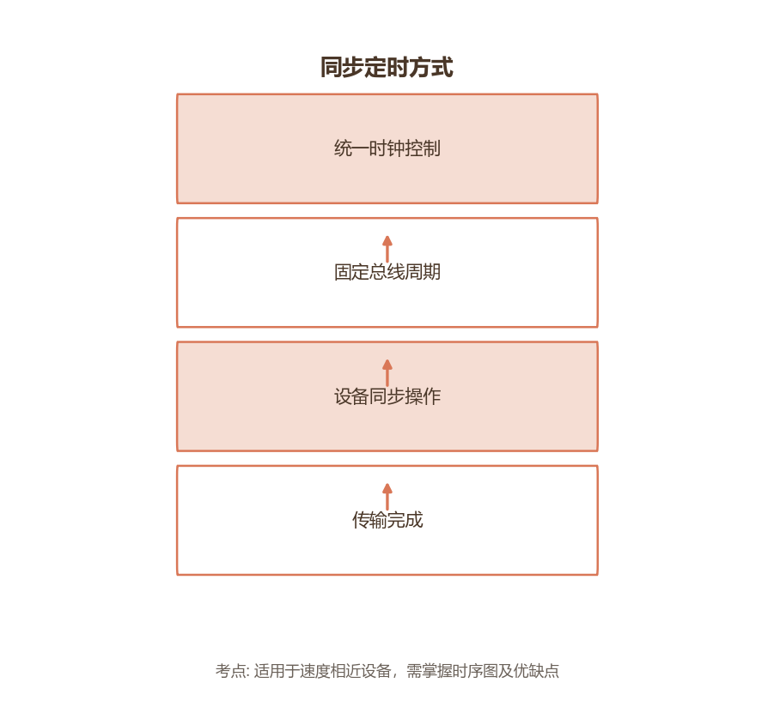

B.3 异步定时方式
